建设项目环境影响报告表
（生态影响类）

项目名称:黑龙江省庆安县欧根河治理工程
建设单位（盖章）:庆安县中小型水利工程建设管理中心
编制日期: 2026年6月

中华人民共和国生态环境部制

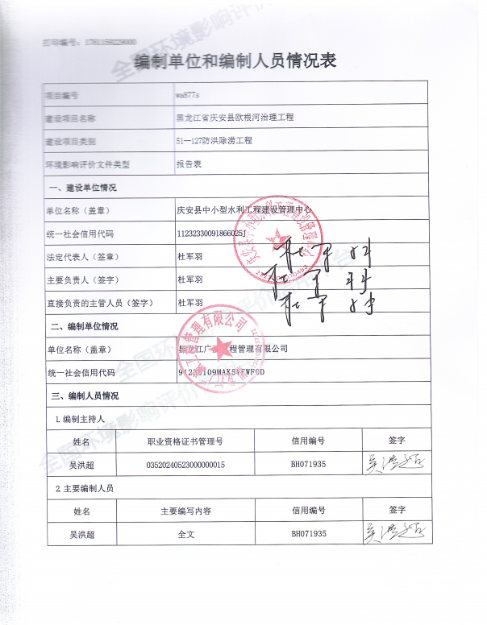
目录

一、建设项目基本情况 1
二、建设内容 30
三、生态环境现状、保护目标及评价标准 58
四、生态环境影响分析 71
五、主要生态环境保护措施 91
六、生态环境保护措施监督检查清单 106
七、结论 108

附图 109
附图1 地理位置示意图 109
附图3（1） 施工平面布置图 111
附图3（2） 施工平面布置图（放大） 112
附图3（3） 施工平面布置图（放大） 113
附图4 施工生产生活区 114
附图5（1） 1号堤防排水分区布置图 115
附图5（2） 2号堤防排水分区布置图 116
附图5（3） 4号堤防排水分区布置图 1182
附图5（4） 4号堤防排水分区布置图 118
附图5（5） 5号堤防排水分区布置图 119
附图6（1） 典型设计图—直立墙与土堤衔接设计图 120
附图6（2） 典型设计图—上堤路设计图 121
附图6（3） 典型设计图—防洪墙设计图 122
附图6（4） 典型设计图—堤防设计图 123
附图6（5） 典型设计图—护岸横断面设计图 124
附图7（1） 评价范围及环境保护目标分布图 125
附图7（2） 评价范围及环境保护目标分布图 126
附图8 工程所在流域水系图 127
附图9 典型生态措施分布图 128
附图10 生态监测布点图 129
附图11 现场照片 131
附件 132
附件1 关于黑龙江省庆安县欧根河治理工程初步设计报告的批复 132
附件2 关于黑龙江省根河治理方案的批复 134
附件3 关于加强"十五五"期间中小河流治理前期工作有关要求的通知 136
附件4 生态环境分区管控报告 146
附件5 关于弃土说明 164
附件6关于用地范围不占用永久基本农田的情况说明 165

一、建设项目基本情况
建设项目名称 | 黑龙江省庆安县欧根河治理工程
项目代码 | 2605—231224—04—01—178786
建设单位联系人 | 杜军羽 | 联系方式 | 15636949678
建设地点 | 黑龙江省绥化市庆安县
地理坐标 | 治理河段1治理范围:起点位于十六道岗水库下游，坐标为东经127°55ʹ09.210"，北纬47°14'12.030"，终点位于十四道岗处，坐标为东经127°50'41.070"，北纬47°13'10.590"；  治理河段2治理范围:起点位于十二道岗处，坐标为东经127°45'24.270"，北纬47°12'22.640"，终点位于北盖渠首，坐标为东经127°33'41.110″，北纬47°06'02.300″。
建设项目行业类别 | 127、防洪除涝 | 用地（用海）面积（m²）/长度（km） | 583800/39.57
建设性质 | √新建（迁建）  □改建  □扩建  □技术改造 | 建设项目  申报情形 | √首次申报项目  □不予批准后再次申报项目  □超五年重新审核项目  □重大变动重新报批项目
项目审批（核准/备案）部门（选填） | / | 项目审批（核准/  备案）文号（选填） | /
总投资（万元） | 18680.89 | 环保投资（万元） | 202.75
环保投资占比（%） | 1.09 | 施工工期 | 23个月，2026年7月至2028年6月
是否开工建设 | √否  □是:
专项评价设置情况 | 按照《建设项目环境影响报告表编制技术指南（生态影响类）（试行）》要求，本工程专项评价设置情况见表1—1所示。本项目不设置专项评价。  表1—1 专项评价设置情况一览表
  专项评价类别 | 设置原则 | 本工程情况 | 是否设置专题
  地表水 | 水力发电:引水式发电、涉及调峰发电的项目；  人工湖、人工湿地:全部；  引水工程:全部（配套的管线工程等除外）；  防洪除涝工程:包含水库的项目；  河湖整治:涉及清淤且底泥存在重金属污染的项目 | 本工程为防洪除涝工程，不涉及清淤且底泥存在重金属污染的项目。 | 不设置
  地下水 | 陆地石油和天然气开采:全部；  地下水（含矿泉水）开采:全部；  水利、水电、交通等:含穿越可溶岩地层隧道的项目 | 本工程为防洪除涝工程，属于水利工程，本工程不含穿越可溶岩地层隧道。 | 不设置
  生态 | 涉及环境敏感区（不包括饮用水水源保护区，以居住、医疗卫生、文化教育、科研、行政办公为主要功能的区域，以及文物保护单位）的项目 | 环境敏感区是指《建设项目环境影响评价分类管理名录》中针对该类项目所列的敏感区。本工程属于防洪除涝工程，不涉及环境敏感区。 | 不设置
  大气 | 油气、液体化工码头:全部；  干散货（含煤炭、矿石）、件杂、多用途、通用码头:涉及粉尘、挥发性有机物排放的项目 | 本工程不涉及油气、液体化工码头、干散货、件杂、多用途、通用码头。 | 不设置
  噪声 | 公路、铁路、机场等交通运输业涉及环境敏感区（以居住、医疗卫生、文化教育、科研、行政办公为主要功能的区域）的项目；  城市道路（不含维护，不含支路、人行天桥、人行地道）:全部 | 本工程不属于交通运输业。 | 不设置
  环境风险 | 石油和天然气开采:全部；  油气、液体化工码头:全部；  原油、成品油、天然气管线（不含城镇天然气管线、企业厂区内管线），危险化学品输送管线（不含企业厂区内管线）:全部 | 本工程不涉及石油和天然气开采、油气、液体化工码头、原油、成品油、天然气管线、危险化学品输送管线。 | 不设置
规划情况 | 无
规划环境影响评价情况 | 无
规划及规划环境影响评价符合性分析 | 无
其他符合性分析 | 1、生态环境分区管控要求符合性分析  根据《黑龙江省人民政府关于实施"三线一单"生态环境分区管控意见》（黑政发〔2020〕14号）、《绥化市人民政府关于实施"三线一单"生态环境分区管控的意见》（绥政发〔2021〕10号）、《关于公布黑龙江省生态环境分区管控动态更新成果（2023年版）的通知》及《关于发布绥化市生态环境准入清单（2023年版）的函》（2024年1月29日）中要求，以及黑龙江省生态环境分区管控数据应用平台出具的《黑龙江省庆安县欧根河治理工程生态环境分区管控分析报告》可知，本项目属于优先保护单元、一般管控单元，同时环境质量底线为大气环境弱扩散重点管控区、大气环境一般管控区、其他区域，资源利用上线为土地资源重点管控区、自然资源一般管控区。本工程与生态环境分区管控符合性情况如下:  （1）"一图"  根据图1—1，本项目与环境管控单元叠加图显示，本项目属于一般管控单元。  与环境管控单元叠加图:  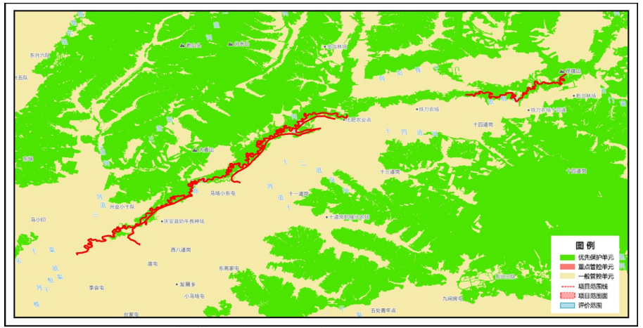  与地下水环境管控区叠加图:  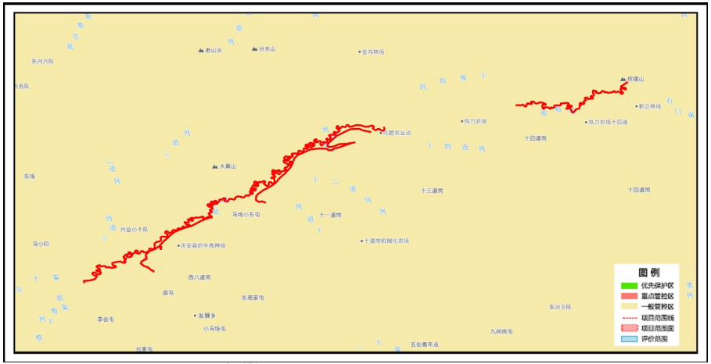  图1—1 本项目与环境管控单元对照分析示意图  （2）"一表"  1）生态红线分析:  根据黑龙江省生态环境分区管控数据应用平台出具的《黑龙江省庆安县欧根河治理工程生态环境分区管控分析报告》可知，本项目与生态保护红线交集面积为0.02平方公里，本项目部分区域与庆安县小兴安岭生物多样性与水源涵养功能生态保护红线—生物多样性维护生态功能重要区、庆安县小兴安岭生物多样性与水源涵养功能生态保护红线—水源涵养生态功能重要区相交。本项目属于《自然资源部生态环境部 国家林业和草原局关于加强生态保护红线管理的通知（试行）》（自然资发〔2022〕142号）"6.必须且无法避让、符合县级以上国土空间规划的线性基础设施、通讯和防洪、供水设施建设和船舶航行、航道疏浚清淤等活动；已有的合法水利、交通运输等设施运行维护改造"。中的防洪设施运行维护改造工程，符合《自然资源部生态环境部 国家林业和草原局关于加强生态保护红线管理的通知（试行）》（自然资发〔2022〕142号），同时根据《关于落实"十四五"规划<纲要>102项重大工程项目入库和调度工作的通知》（黑水发〔2022〕58号），本项目属于102项重大工程涉水利项目。  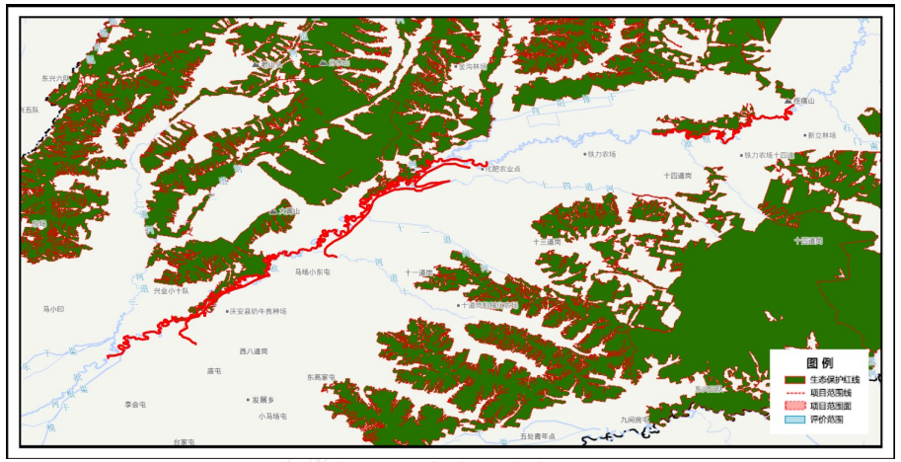  图1—2 本项目与生态红线位置关系示意图  2）"生态环境分区管控"符合性分析  本项目与"生态环境分区管控"符合性分析见表1—2。  表1—2 本项目与"生态环境分区管控"要求符合性分析  （3）"一说明"  根据黑龙江省生态分区管控数据应用平台出具的《黑龙江省庆安县欧根河治理工程生态环境分区管控分析报告》可知，黑龙江省庆安县欧根河治理工程项目位置涉及绥化市庆安县；项目占地总面积0.15平方公里。与生态保护红线交集面积为0.02平方公里，占项目占地面积的15.62%。与自然保护地整合优化方案数据交集面积为0.00平方公里，占项目占地面积的0.00%。保护地涉及等类型。与自然保护地（现状管理数据）交集面积为0.00平方公里，占项目占地面积的0.00%。保护地涉及等类型。与饮用水水源保护区交集面积为0.00平方公里，占项目占地面积的0.00%。与国家级水产种质资源保护区交集面积为0.00平方公里，占项目占地面积的0.00%。与环境管控单元优先保护单元交集面积为0.10平方公里，占项目占地面积的71.60%；与重点管控单元交集面积为0.00平方公里，占项目占地面积的0.00%；一般管控单元交集面积为0.04平方公里，占项目占地面积的28.40%。与地下水环境优先保护区交集面积为0.00平方公里，占项目占地面积的0.00%；与地下水环境重点管控区交集面积为0.00平方公里，占项目占地面积的0.00%，与地下水环境一般管控区交集面积为0.15平方公里，占项目占地面积的 100.00%。  经分析，黑龙江省庆安县欧根河治理工程与黑龙江省生态环境分区管控成果相交情况所示，本项目的建设符合《黑龙江省人民政府关于实施"三线一单"生态环境分区管控的意见》（黑政发〔2020〕14号）、《关于发布2023年生态环境分区管控动态更新成果的通知》（黑环发〔2024〕1号）、《绥化市生态环境准入清单》（2023年版）、《黑龙江省庆安县欧根河治理工程生态环境分区管控分析报告》中的要求。  本项目永久占地河临时占地均无涉水工程，对生态保护红线无影响。  2、与《水利建设项目（河湖整治与防洪除涝工程）环境影响评价文件审批原则》（环办环评[2018]2号）符合性分析  表1—3与《水利建设项目（河湖整治与防洪除涝工程）环境影响评价文件审批原则》（环办环评[2018]2号）符合性分析  因此，本项目的建设与《水利建设项目（河湖整治与防洪除涝工程）环境影响评价文件审批原则》是相符合。  3、与《黑龙江省主体功能区规划》符合性分析  《黑龙江省主体功能区规划》将全省国土空间按开发方式划分为重点开发区域、限制开发区域和禁止开发区域，庆安县位于大小兴安岭森林生态功能区，属于限制开发区域（国家重点生态功能区）；绥化市庆安县位于点状开发城镇。  （1）大小兴安岭森林生态功能区  发展方向:——水源涵养型生态功能区。加强生态环境保护，促进生态修复，禁止非保护性采伐，力争全面停止主伐，植树造林，涵养水源，开展以中幼林抚育为重点的森林抚育经营，保护野生动物；在资源环境可承载的范围内，适度开发林木和水资源，科学有序开发矿产资源；因地制宜发展优势特色产业，加快发展以生态旅游、特色种养殖、绿色食品加工、北药开发、清洁能源等为主的接续和替代产业，形成生态主导型产业格局；合理分布农业人口，完善城乡基础设施，居民享受的公共服务和基本生活条件与省内其他地区大体相同；繁荣边疆和少数民族地区经济，保障社会稳定；基本建立起完备的林业生态体系、发达的产业体系和繁荣的生态文化体系。  （2）点状开发城镇  功能定位:重要的农林产业和产品生产加工基地，县域经济和特色优势产业发展的核心区，承接周边农业人口和林业生态人口转移的集中区。  生态建设:加强生态建设，积极保护耕地、森林、草原、水域和湿地，强化西部地区的防风固沙功能，加强水资源保护治理及林木采伐中的水土流失预防和治理。  产业发展方向与布局:因地制宜发展优势特色产业，科学有序进行矿产资源的点状开发并做好生态恢复，重点发展特色种植养殖、观光休闲农业、农林牧产品生产和精深加工、绿色食品、北药等产业，积极发展生态旅游等服务业。  公共服务和基础设施建设:改善教育、医疗、文化等设施条件，健全公共服务体系，提高公共服务供给能力和水平。加强城镇道路、供排水、垃圾污水处理基础设施建设，优化生产生活环境。  本工程的建设任务通过新建护岸、堤防和穿堤建筑物，保障沿岸村屯及耕地防洪安全，在通过本报告提出的一系列生态保护措施和污染防治措施后，对生态环境的影响可降到最低。因此，本工程的建设与《黑龙江省主体功能区规划》相符合。  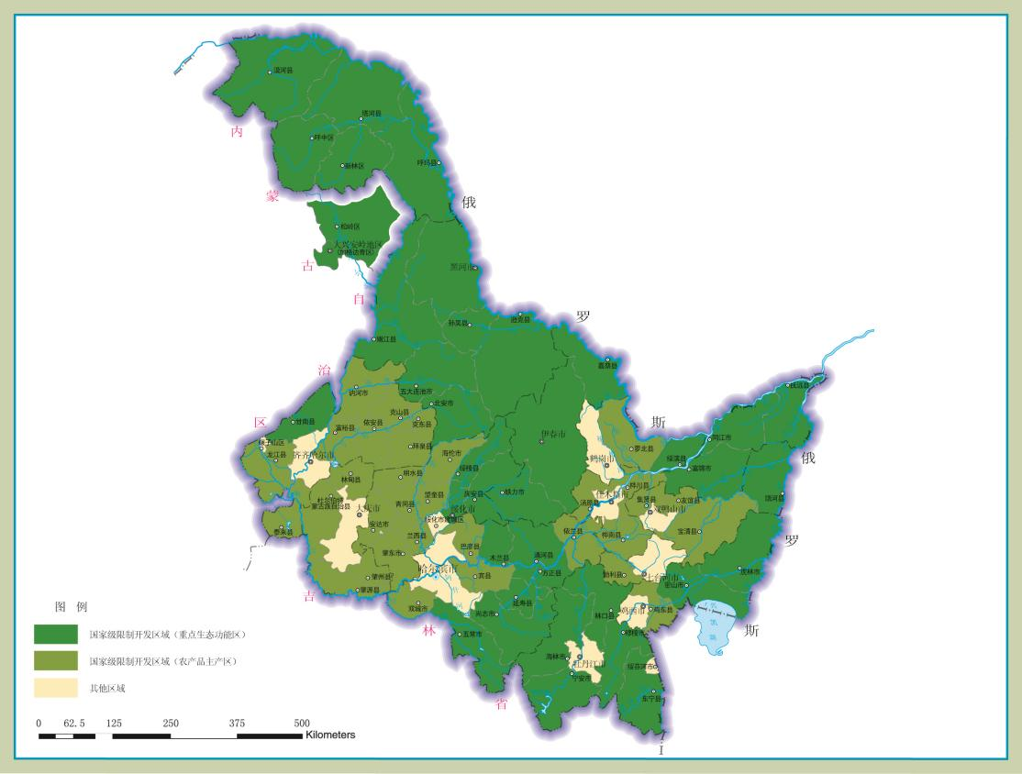  项目位置  图1—3 庆安县在黑龙江主体功能区位置图  4、与《黑龙江省生态功能区划》的符合性分析  根据黑龙江省生态功能区划相关内容:项目位于Ⅰ—5—2—1呼兰河流域上游水源涵养与土壤保持生态功能区。  Ⅰ—5—2—1呼兰河流域上游水源涵养与土壤保持生态功能区:  所在区域面积:庆安县、绥棱县、海伦市和铁力市大部分组成，面积9274平方公里。  主要环境问题:低洼地雨季易发生涝灾，旱季易形成旱灾；砂质土壤蓄水能力差，水土流失严重。  生态环境敏感性:土壤侵蚀、土地沙漠化和水污染中度敏感地区分布较为广泛。  主要生态系统服务功能:水源涵养及土壤保持。  保护措施与发展方向:增加森林覆盖率，增强水源涵养能力，调节土壤结构，发展生态农业，防止水土流失。  本项目临时占地将在工程施工结束后恢复，对项目区生态系统和生物多样性基本无影响，且本工程的建设任务通过新建护岸、堤防和穿堤建筑物，保障沿岸村屯及耕地防洪安全。项目采取了一系列的生态保护措施和污染防治措施，施工场地周边设置围挡，洒水车定期洒水降尘，废水处理后回用不外排，固废处置率100%，因此，本工程的建设对周边的环境影响可接受，与《黑龙江省生态功能区划》保护措施与发展方向相符合。  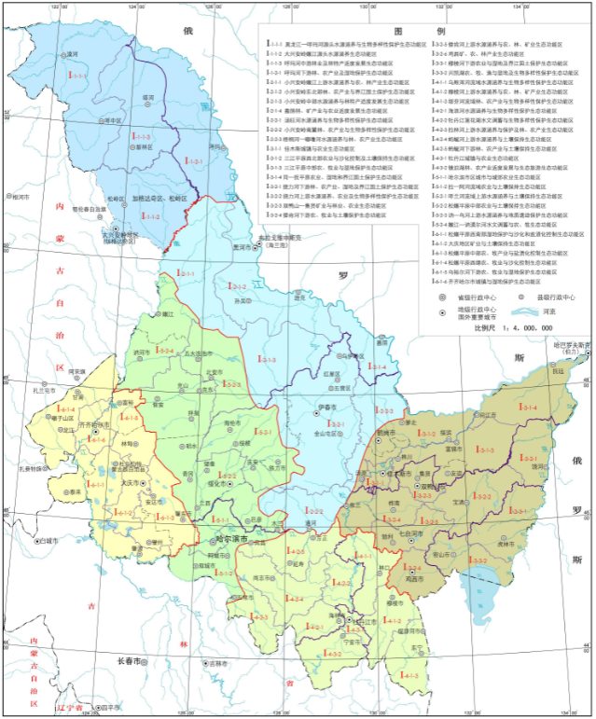  项目位置  图1—4 庆安县在黑龙江生态功能区位置图  5、与《黑龙江省水土保持规划（2015—2030年）》的符合性分析  根据黑龙江省水土保持规划（2015—2030年），水土保持区划为东北漫川土壤保持区（I—3—1t），黑龙江省区划名称为中部漫川漫岗土壤保持区，水土保持两区划分为东北漫川漫岗水土流失重点治理区（国家级）。  水土流失治理方向:  本区是黑龙江省黑土主要分布区，农地为主，植被稀疏，耕地坡缓坡长，侵蚀沟普遍发育，水土流失严重。水土流失主要发生在坡耕地中。本区宜开展以小流域为单元的水土流失综合治理、坡耕地治理专项工程、侵蚀沟治理专项工程等。  主导基础功能及社会经济功能:  本区水土保持主导基础功能为土壤保持、农田防护、拦沙减沙；社会经济功能为粮食生产、土地生产力保护、减少河湖库淤积。  本工程的建设任务通过新建护岸、堤防和穿堤建筑物，保障沿岸村屯及耕地防洪安全。本项目提出了相应的水土保持措施，可减少水土流失，保护生态环境。因此，本工程的建设与《黑龙江省水土保持规划（2015—2030年）》相符合。  6、与《绥化市水土保持规划（2019～2030年）》符合性分析  根据《绥化市水土保持规划（2019～2030年）》，本工程所在区域属于东部低山丘陵中度水蚀土壤保持区（I区）。本区地貌特征是低山丘陵，海拔在300～600m之间，最高的官五爷大山高820.3m，耕地大部分分布在坡地上，土壤多为黑土和暗棕壤，肥力较高，土质属重壤土。本区水土流失主要是水蚀，水土流失总面积1421.02hm²，其中轻度侵蚀 91.87hm²、中度侵蚀 37.86hm²、强烈侵蚀204.58hm²、极强烈侵蚀3.79hm²、剧烈12.92hm²，分别占该区水土流失总面积的55.73%、23.78%、14.40%、5.19%、0.91%。  I区水土流失治理模式:  ①注重植被保护，加强植被系统的修复和维护，开展水土保持生态修复工程；  ②人口集中区实施清洁小流域建设等，提高水源涵养能力；  ③严格林业生产、资源开发和基础设施建设管理，维护水源地水质；  ④强化监督执法，控制开发建设活动造成的水土流失；  ⑤水土流失严重区可开展小流域水土流失综合治理和侵蚀沟专项治理。  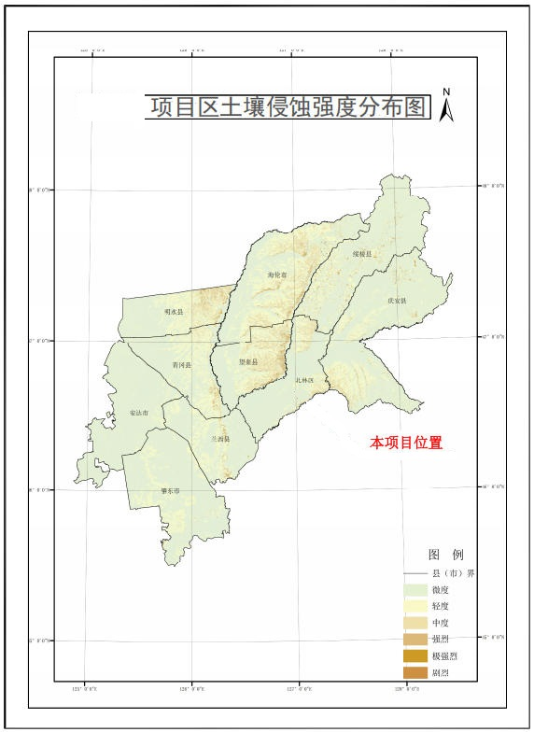  图1—5 绥化市土壤侵蚀强度分布图  本工程的建设任务是防洪治理，施工期通过采取相应的水土保持措施，防治水土流失，施工结束后恢复原地类。因此，本工程的建设与《绥化市水土保持规划（2019～2030年）》相符合。  7、与产业政策符合性分析  根据《产业结构调整指导目录（2024年本）》，"二、水利3、防洪提升工程:江河湖海堤防建设及河道治理工程，江河湖库清淤疏浚工程"，为鼓励类项目，符合国家产业政策要求。  8、与《自然资源部关于规范临时用地管理的通知》（自然资规〔2021〕2号）符合性分析  表1—4 与自然资规〔2021〕2号）符合性分析  9、与水环境功能区划、水功能区划符合性分析  本项目涉及的地表水体为欧根河，属于呼兰河一级支流，无水功能区划，根据《黑龙江省水环境生态补偿办法》（黑环发[2024]22号），距离最近的国考断面为呼兰河绥望桥断面，水质目标III类，故执行III类标准。本项目施工期生活污水设置临时防渗厕所，定期清掏堆肥，废水不外排，运行期无废水排放。因此，不会对水功能区的水质类别造成不利影响。  10、与《松花江流域综合规划》符合性分析  （1）相关内容  4、防洪减灾  规划遵循"蓄泄兼筹，综合治理，突出重点"的防洪方针，按照左右岸兼顾、上下游协调的原则，妥善安排防洪工程措施和非工程措施，既重视重点河段、重点城市防洪，也重视一般河段防洪及中小河流治理和山洪灾害防治，明确了松花江流域防洪减灾体系总体布局。  以保障防洪安全为目标，加强干流、支流和重点城市堤防的达标建设；新建一些具有防洪任务的水库，进行滞洪区安全建设，治理河道险工险段、扩孔改建阻水桥梁及河道清淤清障；完成病险水库除险加固、加大中小河流治理和山洪灾害防治力度；加强防洪非工程措施建设，进一步完善以堤防为基础，以控制性水利枢纽和流域蓄滞洪区为重点的防洪减灾体系。  （2）符合性分析  本项目新建堤防5段，长度为25.94km；新建护岸15段，总长4.97km；新建穿堤建筑物12座，工程的建设任务是通过新建护岸工程，保障沿岸村屯及耕地防洪安全。护岸防洪标准为10年一遇，符合《松花江流域综合规划》中加大中小河流治理和山洪灾害防治力度的要求。  11、与《松花江流域防洪规划》符合性分析  （1）相关内容  规划目标:使松花江流域形成比较完整的防洪减灾体系，干流各主要防洪保护区基本达到国家规定的防洪标准，干流其他防洪保护区和支流防洪保护区具有一定的防洪能力，一般城市防洪体系初步形成，水文基础设施条件得到进一步改善，洪水预警预报系统、防汛指挥系统基本建成，洪水预报调度更加科学可靠，防洪区管理更加规范，洪水风险意识显著增强，防洪区洪水保险制度实行，洪水风险社会化保障体系基本形成，生态环境逐步改善。在发生规划标准洪水时，该体系可以保障流域社会经济活动和人民生活的正常进行；发生大洪水时，通过工程和非工程防洪措施的联合运用，保障流域重要城市、重点防洪保护区的防洪安全；当发生特大洪水时，有预定的方案和切实的措施，保证经济社会活动不至于发生大的动荡及造成严重的灾难。  （2）符合性分析  工程的建设任务是通过新建护岸、堤防和穿堤建筑物，保障沿岸村屯及耕地防洪安全，护岸防洪标准为10年一遇，符合《松花江流域防洪规划》中"使松花江流域形成比较完整的防洪减灾体系"的规划目标要求。  12、与黑龙江省人民政府办公厅《关于建设占用耕地耕作层土壤剥离利用工作的指导意见（试行）》符合性分析  《关于建设占用耕地耕作层土壤剥离利用工作的指导意见（试行）》提出:"单独选址项目及其他需要剥离的项目，应在开工建设前按照剥离利用方案要求实施耕作层土壤剥离，并将剥离土壤存储在指定地点或直接输送到再利用场所。耕作层土壤剥离及运输过程中，应采取水土保持和扬尘防治措施，防止土壤和环境污染。土壤存储点的选取应遵循就近存储、易于存放、专人管理的原则，尽量利用废弃土地、闲置建设用地和未利用地，避让永久基本农田和生态保护红线、水源地等敏感区域。土壤存储要采取必要的工程防护和保育措施，防止出现水土流失、土壤质量退化和安全隐患。"  本次新增永久征收土地面积为875.63亩，其中耕地290.85亩（其中旱地147.09亩，水田143.75亩）、林地172.36亩（其中乔木林地70.45亩，灌木林地71.66亩，其他林地30.25亩）、草地44.74亩（其中沼泽草地16.91亩，其他草地27.83亩）、住宅用地0.47亩（其中农村宅基地0.47亩）、交通运输用地15.68亩（农村道路15.68亩）、水域及水利设施用地319.15亩（其中河流水面54.76亩，坑塘水面205.60亩，养殖坑塘0.97亩，内陆滩涂6.01亩，沟渠51.80亩）、其他土地32.39亩（设施农用地32.39亩）。本工程不涉及占用永久基本农田，工程建设新增临时征用土地面积983.55亩，其中临时占用耕地263.55亩，水利及水域设施用地720亩。未占用基本农田。  根据黑龙江省庆安县欧根河治理工程初步设计报告中提出的在施工前对占用耕地进行表土剥离，剥离厚度为20cm。剥离表土就近堆置在各防治分区内，为防止表土堆置期间产生水土流失，对坡面外表面采取密目网覆盖，坡脚压盖编织袋土埂。因此，本项目符合《关于建设占用耕地耕作层土壤剥离利用工作的指导意见（试行）》。  13、与《中华人民共和国黑土地保护法》（2022年8月实施）、《中共中央、国务院关于加强耕地保护和改进占补平衡的意见》（2017年1月）、《黑龙江省黑土地保护利用条例》、黑龙江省地方标准《建设占用耕地耕作层土壤剥离利用技术规范（DB23/T2913—2021）》、自然资源部办公厅关于进一步加强黑土耕地保护的通知》的符合性分析  《中华人民共和国黑土地保护法》及《黑龙江省黑土地保护利用条例》要求"建设项目不得占用黑土地；确需占用的，应当依法严格审批，并补充数量和质量相当的耕地。  建设项目占用黑土地的，应当按照规定的标准对耕作层的土壤进行剥离。剥离的黑土应当就近用于新开垦耕地和劣质耕地改良、被污染耕地的治理、高标准农田建设、土地复垦等。建设项目主体应当制定剥离黑土的再利用方案，报自然资源主管部门备案。具体办法由四省区人民政府分别制定。"  本项目为防洪除涝工程，临时占用耕地，是为了保护黑土地不再为河道冲蚀而变成水毁面积；本项目已经过水利部门批复，项目完工均进行土地复垦，与上述法律要求相符。  本项目永久占用耕地290.85亩；临时占用耕地263.55亩，根据黑土地保护相关法律、法规、规范及政府职能部门下发相关规章、文件精神，本次工程建设占用正由建设单位编制耕地表土剥离实施方案，建设占用耕地表土剥离利用实施方案的编制应严格依据中华人民共和国土地管理行业标准《耕作层土壤剥离利用技术规范》（TD/T1048—2016）、黑龙江省地方标准《建设占用耕地耕作层土壤剥离利用技术规范》（DB23/T2913—2021）的要求进行编制。应包括项目概况、编制依据、表土剥离技术方法、表土存储地点、表土运输、剥离表土验收、投资估算、实施计划、保障措施、相关影像资料等。  表土剥离实施方案由绥化市自然资源部门会同农业农村部门组织相关专家进行审查论证。实施方案通过专家审查论证后，市自然资源部门会同农业农村部门予以备案并发放备案凭证，本项目实施主体即庆安县中小型水利工程建设管理中心持备案凭证方可实施表土剥离、运输、存储和利用。  剥离土壤存储地点的选取应遵循就近存储、易于存放、专人管理的原则，应综合考虑运距、利用成本及对周边环境的影响等因素，尽量利用闲置建设用地和未利用地，避让永久基本农田和生态保护红线、水源地等重点区域。  土壤存储地点经所在乡（镇）村选取，经绥化市自然资源、农业农村部门审核，在取得同意后方可使用。因工程原因确需自行存放的，存放场地内容一并纳入耕地耕作层土壤剥离利用方案。  土壤存储应按照相关技术规范采取必要的工程防护和土壤养护措施，防止出现水土流失、土壤质量退化和安全隐患。实施主体即庆安县中小型水利工程建设管理中心对存储土壤承担管护责任。  表土剥离实施完毕后，实施主体即庆安县中小型水利工程建设管理中心应及时提出验收申请，分段实施的项目，可以分段申请验收。由市自然资源部门会同农业农村部门组织验收。对验收不合格的，要求实施单位立即进行整改，待验收合格后，方可实施土地供应和开工建设。  剥离土壤的利用应综合考虑存储、管护、运输等因素，做到剥离和利用紧密衔接。尽量做到"即剥即用""就近利用"。主体工程区剥离的表土堆置在主体工程范围内，施工生产生活区剥离的表土堆置在施工生产生活区内一侧，表土堆置不新增临时占地，堆置期间加强防护，坡脚用编织袋填筑土埂压盖并拦挡，表面密目网覆盖，避免施工期间水土流失。剥离土壤要按照经批准的表土剥离实施方案予以优先用于本项目护岸工程的绿化带建设，同时要按照表土剥离实施方案用于土地整治、高标准农田建设、土地复垦、生态修复等项目，以及新开垦耕地、劣质地或者受污染耕地的风险管控和修复、苗床苗圃用土、其他耕地土壤改良等农业生产生活。  14、与《黑龙江省耕地保护条例》符合性分析  （1）相关内容  第二十三条非农业建设可以利用非耕地的，不得占用耕地。经依法批准占用耕地的，用地单位应当负责开垦与所占用耕地数量、质量相当的耕地；没有条件开垦或者开垦的耕地不符合要求的，应当向县以上国土资源行政主管部门缴纳耕地开垦费，专款用于开垦新的耕地；耕地储备资源不足的，依法实行易地占补。  （2）符合性分析  本次环评提出建设单位对于项目所占的耕地应采取"先补后占"方式，落实"谁占谁补"原则，缴纳耕地开垦费，实现占补平衡。因此，本项目的建设符合《黑龙江省耕地保护条例》。  15、与《绥化市"十四五"土壤地下水和农村生态环境保护规划》符合性分析  （1）相关内容  有序开展农村黑臭水体治理。以国家黑臭水体管控清单为重点，同步治理省级管控清单水体。根据水体黑臭程度、污染成因、水文气候和经济发展水平，合理选择治理技术模式，因河因塘施策，分区分类，标本兼治。实施截污控源、清淤疏浚、生态修复、水系连通等工程集中治理农村生活污水、垃圾、农业污染。各县（市、区）对完成治理的黑臭水体进行监测评估，实现农村黑臭水体有效治理和长效管护。  （2）符合性分析  本项目不占用生态保护红线内，不占用基本农田，不属于开发性、生产性建设活动，为防洪除涝项目，建设任务通过新建护岸、堤防和穿堤建筑物工程，保障沿岸村屯及耕地防洪安全，符合生态红线保护要求。建设范围仅位于河道管理范围内，项目采用10年一遇防洪标准，通过护岸建设可避免洪水淹没村庄、损毁农田。对水生生态系统的影响以长期正面改善与稳定为主，岸线稳定减少水土流失，提升水质透明度与清洁度，符合以自然环保为前提、优先保护耕地的要求。本项目永久占用耕地290.85亩；临时占用耕地263.55亩，在施工前进行表土剥离，在施工结束后进行表土回填并进行土地复垦，恢复耕地耕作条件，不会对耕地数量和质量产生较大影响，因此，符合《绥化市"十四五"土壤地下水和农村生态环境保护规划》。  16、与《建设项目临时使用草原地表土剥离利用技术规范》（DB23/T3746—2024）、《建设项目临时使用林地表土剥离利用技术规范》（DB23/T3744—2024）符合性分析  本项目永久占用草地44.74亩、林地172.36亩。临时占用不占用草地和林地，表土剥离方案同步编制中，DB23/T3746—2024和DB23/T3744—2024中均规定"根据方案和现场实际的表土层厚度，划分表土剥离单元，分别确定每个单元的表土剥离厚度。在应剥尽剥的前提下，剥离厚度应>15cm。"本次根据项目区实际情况，草地剥离厚度为30cm。将剥离表土堆置于施工生产生活区内，采用密目网覆盖，坡脚用编织袋填筑土埂拦挡，并设置排水沟。项目施工结束后对临时占地全部恢复原地类，剥离表土回用至原区域，施工结束后进行植被恢复。施工中要求避开暴雨期，减少冲刷，运输车辆采取密闭措施。计划在施工结束后1年内进行生态监测，评估植被恢复情况。因此，符合《建设项目临时使用草原地表土剥离利用技术规范》（DB23/T3746—2024）、《建设项目临时使用林地表土剥离利用技术规范》（DB23/T3744—2024）中相关要求。  17、与《绥化市国土空间总体规划（2021—2035年）》符合性分析  绥化市国土空间总体规划明确加强主要河段禁建区岸带修复管理。加强重点河段景观林和防护林工程建设，完善生态隔离带、加强水土流失治理，保障饮用水安全。松花江、呼兰河岸线的禁止建设地区必须满足绥化对于松花江、呼兰河堤防的相关要求，其他河道两岸的禁止建设带的划定范围为防洪堤内上侧起向外扩展30—100米。开展水环境系统与陆地生态系统过渡带建设，采用自然原型、半改造型和人工护岸相结合的方式，将岸带生态服务功能供给、生态安全、渗滤过滤等功能相结合，构建生态堤坝。市域输水干渠两侧20米范围内为禁止建设区，构建以当地适生物种为主的河岸生态廊道，在满足景观和河道生态安全的前提下科学配置。  本项目新建护岸和堤防，有利于完善生态隔离带、加强水土流失治理，保障饮用水安全与规划《绥化市国土空间总体规划（2021—2035年）》的目标一致。  综上所述，本项目符合《绥化市国土空间总体规划（2021—2035年）》。  18、与《庆安县国土空间总体规划（2021—2035年）》符合性分析  庆安县国土空间总体规划中明确提出"采取综合手段，如整治堤线、堤防加高培厚、清障、江道及滩岛整治等常规措施，并辅以河底清淤、上游沿岸植树造林、水土保持等必要辅助措施及修建上游调节水库等，提高综合防洪能力。"的要求。  本项目新建护岸、堤防和穿堤建筑物，提高防洪能力，本项目符合《庆安县国土空间总体规划（2021—2035年）》。
  一、环境质量底线
  大气环境
  管控单元类别 | 大气环境一般管控区
  空间布局约束 | 1.引导工业项目向开发区集中，促进产业集聚、资源集约、绿色发展。  2.强化节能环保标准约束，严格行业规范、准入管理和节能审查，对电力、钢铁、建材、有色、化工、石油石化、船舶、煤炭、印染、造纸、制革、染料、焦化、电镀等行业中，环保、能耗、安全等不达标或生产、使用淘汰类产品的企业和产能，要依法依规有序退出。 | 本项目为防洪除涝工程，不属于电力、钢铁、建材、有色、化工、石油石化、船舶、煤炭、印染、造纸、制革、染料、焦化、电镀等行业中，环保、能耗、安全等不达标或生产、使用淘汰类产品的企业和产能的项目。
  污染物排放管控 | /
  环境风险防控 | /
  资源开发效率要求 | 1.重点保护类黑土地应保持和提高土壤肥力，通过土壤改良、地力培肥和治理修复，有效遏制黑土地退化，持续提升黑土耕地质量，改善黑土区生态环境。  2.质量严重退化或者污染严重的黑土地，应当实行轮耕、休耕或者退耕还林、还草、还湿以及采取土壤工程技术等污染防治措施推进连片治理。
  管控单元类别 | 大气环境弱扩散重点管控区
  空间布局约束 | 严控"两高"行业产能。严格执行钢铁、水泥、平板玻璃等行业产能置换实施办法。利用水泥窑协同处置城市生活垃圾、危险废弃物、电石渣等固废伴生水泥项目，必须依托现有新型干法水泥熟料生产线进行不扩产能改造。 | 本项目为防洪除涝工程，属于《产业结构调整指导目录（2024年本）》中的鼓励类项目；本项目运行期不产生工业大气污染物，不属于两高行业，不属于有色金属冶炼、焦化行业。
  污染物排放管控 | /
  环境风险防控 | /
  环境风险防控 | 禁止在居民区、学校、医疗和养老机构等周边新建有色金属冶炼、焦化等行业企业。
  二、资源利用上线
  符合性分析 | 本工程为防洪除涝工程，工程实施前后不改变河道水量，未突破庆安县地表水及土地资源利用上线。综上，本工程符合资源利用相关规定要求。
  三、环境准入清单
  环境管控单元名称 | 庆安县生态保护红线
  环境管控单元编码 | ZH23122410001
  管控单元类别 | 优先保护单元
  管控要求 |  | 项目符合性分析
  空间布局约束 | 1.区域执行（1）原则上按禁止开发区域的要求进行管理，严禁不符合主体功能定位的各类开发活动，严禁任意改变用途。 （2）生态保护红线内，自然保护地核心保护区原则上禁止人为活动。生态保护红线内自然保护地核心保护区外，禁止开发性、生产性建设活动，在符合法律法规的前提下，仅允许以下对生态功能不造成破坏的有限人为活动:管护巡护、保护执法、科学研究、调查监测、测绘导航、防灾减灾救灾、军事国防、疫情防控等活动及相关  的必要设施修筑；原住居民和其他合法权益主体，允许在不扩大现有建设用地、耕地、水产养殖规模和放牧强度（符合草畜平衡管理规定）的前提下，开展种植、放牧、捕捞、养殖等活动，修筑生产生活设施；经依法批准的考古调查发掘、古生物化石调查发掘、标本采集和文物保护活动；按规定对人工商品林进行抚育采伐，或以提升森林质量、优化栖息地、建设生物防火隔离带等为目的的树种更新；不破坏生态功能的适度参观旅游、科普宣教及符合相关规划的配套性服务设施和相关的必要公共设施建设及维护；必须且无法避让、符合县级以  上国土空间规划的线性基础设施、通讯和防洪、供水设施建设和船舶航行、航道疏浚清淤等活动；已有的合法水利、交通运输等设施运行维护改造；地质调查与矿产资源勘查开采。包括:基础地质调查和战略性矿产资源远景调查等公益性工作；铀矿勘查开采活动，可办理矿业权登记；已依法设立的油气探矿权继续勘查活动，可办理探矿权延续、变更（不含扩大勘查区块范围）、保留、注销，当发现可供开采油气资源并探明储量时，可将开采拟占用的地表范围依照国家相关规定调出生态保护红线；已依法设立的油气采矿权不扩大用地范围，继续开采，可办理采矿权延续、变更（不含扩大矿区范围）、注销；已依法设立的矿泉水和地热采矿权，在不超出已经核定的生产规模、不新增生产设施的前提下继续开采，可办理采矿权延续、变更（不含扩大矿区范围）、注销；已依法设立和新立的战略性矿产探矿权开展勘查活动，可办理探矿权登记，因国家战略需要开展开采活动的，可办理采矿权登记。上述勘查开采活动，应落实减缓生态环境影响措施，严格执行绿色勘查、开采及矿山环境生态修复相关要求；依据县级以上国土空间规划和生态保护修复专项规划开展的生态修复；根据我国相关法律法规和与邻国签署的国界管理制度协定（条约）开展的边界边境通视道清理以及界务工程的修建、维护和拆除工作；法律法规规定允许的其他人为活动。上述有限人为活动管理，涉及新增建设用地的，在报批农用地转用、土地征收时，附省级人民政府出具符合生态保护红线内允许有限人为活动的认定意见；不涉及新增建设用地的，按有关规定进行管理，  无明确规定的由省级人民政府制定具体监管办法。上述活动涉及自然保护地的，应征求林业和草原主管部门或自然保护地管理机构意见。生态保护红线内自然保护区、风景名胜区、饮用水水源保护区等区域，依照法律法规执行。 （3）鼓励各地根据生态保护需要和规划，结合土地综合整治、工矿废弃地复垦利用、矿山环境恢复治理等各类工程实施，因地制宜促进生态空间内建设用地逐步有序退出；区内已有的农业用地，建立逐步退出机制，恢复生态用途。 2.水源涵养功能极重要区同时执行禁止开发建设活动要求: （1）对重要水源涵养区建立生态功能保护区，加强对水源涵养区的保护与管理，严格保护具有重要水源涵养功能的自然植被，限制或禁止各种损害生态系统水源涵养功能的经济社会活动和生产方式，如无序采矿、毁林开荒、湿地和草地开垦、过度放牧、道路建设等。 （2）禁止导致水体污染的产业发展，开展生态清洁小流域的建设。 （3）严格监管矿产、水资源开发，严肃查处毁林、毁草、破坏湿地等行为。准入要求。 3.生物多样性维护功能极重要区同时执行禁止开  发建设活动要求:（1）禁止对野生动植物进行滥捕滥采，保持并恢复野生动植物物种和种群的平衡，实现野生动植物资源的良性循环和永续利用。（2）保护自然生态系统与重要物种栖息地，限制或禁止各种损害栖息地的经济社会活动和生产方式，如无序采矿、毁林开荒、湿地和草地开垦、道路建设等，防止生态建设导致栖息环境的改变。 4.水土保持极重要区同时执行禁止开发建设活动要求:（1）全面实施保护天然林、退耕还林、退牧还草工程，严禁陡坡垦殖和过度放牧。（2）禁止毁林开荒、烧山开荒和陡坡地开垦，合理开发自然资源，保护和恢复自然生态系统，增强区域水土保持能力。（3）禁止在幼林地砍柴、毁苗、放牧。 5.黑龙江绥化双宝山自然保护区同时执行禁止开发建设活动要求:（1）禁止在自然保护区内进行砍伐、放牧、狩猎、捕捞、采药、开垦、烧荒、开矿、采石、挖沙等活动；但法律、行政法规等另有规定的除外。禁止任何人进入自然保护区的核心区，因科学研究的需要，必须进入核心区从事科学研究观测、调查活动的，应当事先向自然保护区管理机构提交申请和活动计划，并经自然保护区管理机构批准；其中，进入国家级自然保护区核心区的，应当经省、自治区、直辖市人民政府有关自然保护区行政主管部门批准。（2）禁止在自然保护区的缓冲区开展旅游和生产经营活动。严禁开设与自然保护区保护方向不一致的参观、旅游项目。（3）禁止在自然保护区的核心区和缓冲区内建设畜禽养殖场、养殖小区。（4）禁止在自然保护区及其外围保护地带建立污染、破坏或者危害自然保护区自然环境和自然资源的设施。（5）核心区和缓冲区内不得建设任何生产设施；实验区不得建设污染环境、破坏资源或者景观的生产设施。限制开发建设活动要求:在自然保护区的实验区内，不得建设污染环境、破坏资源或者景观的生产设施；建设其他项目，其污染物排放不得超过国家和地方规定的污染物排放标准。 6.欧根河黑斑狗鱼国家级水产种质资源保护区同时执行（1）不得损害水产种质资源及其生存环境。（2）禁止在水产种质资源保护区内从事围湖造田工程。（3）禁止在水产种质资源保护区内新建排污口。（4）在水产种质资源保护区附近新建、改建、扩建排污口，应当保证保护区水体不受污染。（5）特别保护期内不得从事捕捞、爆破作业以及其他可能对保护区内生物资源和生态环境造成损害的活动。（6）在水产种质资源保护区内从事修建水利工程、疏浚航道、建闸筑坝、勘探和开采矿产资源、港口建设等工程建设的，或者在水产种质资源保护区外从事可能损害保护区功能的工程建设活动的，应当按照国家有关规定编制建设项目对水产种质资源保护区的影响专题论证报告，并将其纳入环境影响评价报告书。 7.黑龙江日月峡国家森林公园、黑龙江绥化庆安柳河森林公园、黑龙江绥化北盖森林公园同时执行"禁止开发建设活动要求:1）在国家级自然公园内开展相关活动和设施建设，不得擅自改变其自然状态和历史风貌。2）禁止擅自在国家级自然公园内从事采矿、房地产、开发区、高尔夫球场、风力光伏电场等不符合管控要求的开发活动。3）禁止违规侵占国家级自然公园，排放不符合水污染物排放标准的工业废水、生活污水及其他的废水、污水，倾倒、堆放、丢弃、遗撒固体废物等污染生态环境的行为。限制开发建设活动要求:国家级自然公园范围内除国家重大项目外，仅允许对生态功能不造成破坏的有限人为活动:自然公园内居民和其他合法权益主体依法依规开展的生产生活及设施建设；符合自然公园保护管理要求的文化、体育活动和必要的配套设施建设；符合生态保护红线管控要求的其他活动和设施建设；法律法规和国家政策允许在自然公园内开展的其他活动。 8.铁力市依吉密河饮用水水源同时执行（1）饮用水地表水源各级保护区及准保护区内均必须遵守下列规定:<1>禁止一切破坏水环境生态平衡的活动以及破坏水源林、护岸林、与水源保护相关植被的活动。<2>禁止向水域倾倒工业废渣、城市垃圾、粪便及其它废弃物。<3>运输有毒有害物质、油类、粪便的船舶和车辆一般不准进入保护区，必须进入者应事先申请并经有关部门批准、登记并设置防渗、防溢、防漏设施。<4>禁止使用剧毒和高残留农药，不得滥用化肥，不得使用炸药、毒品捕杀鱼类。<5>禁止建设畜禽养殖场、养殖小区。<6>禁止设置排污口。（2）饮用水地表水源各级保护区及准保护区内必须分别遵守下列规定:<1>一级保护区内:禁止新建、扩建与供水设施和保护水源无关的建设项目，已建成的与供水设施和保护水源无关的建设项目，由县级以上人民政府责令拆除或者关闭；禁止向水域排放污水，已设置的排污口必须拆除；不得设置与供水需要无关的码头，禁止停靠船舶；禁止堆置和存放工业废渣、城市垃圾、粪便和其他废弃物；禁止设置油库；禁止从事种植、放养畜禽和网箱养殖活动；禁止可能污染水源的旅游活动和其他活动。<2>二级保护区内:禁止新建、改建、扩建排放污染物的建设项目，已建成的排放污染物的建设项目，由县级以上人民政府责令拆除或者关闭；原有排污口依法拆除或者关闭；禁止设立装卸垃圾、粪便、油类和有毒物品的码头。<3>准保护区内:禁止新建、扩建对水体污染严重的建设项目；改建建设项目，不得增加排污量。（3）国务院和省、自治区、直辖市人民政府根据水环境保护的需要，可以规定在饮用水水源保护区内，采取禁止或者限制使用含磷洗涤剂、化  肥、农药以及限制种植养殖等措施。（4）饮用水地下水源各级保护区及准保护区内均必须遵守下列规定:禁止利用渗坑、渗井、裂隙、溶洞等排放污水和其它有害废弃物；禁止利用透水层孔隙、裂隙、溶洞及废弃矿坑储存石油、天然气、放射性物质、有毒有害化工原料、农药等；实行人工回灌地下水时不得污染当地地下水源。<1>一级保护区内:禁止建设与取水设施无关的建筑物；禁止从事农牧业活动；禁止倾倒、堆放工业废渣及城市垃圾、粪便和其它有害废弃物；禁止输送污水的渠道、管道及输油管道通过本区；禁止建设油库；禁止建立墓地。<2>二级保护区内:1）对于潜水含水层地下水水源地:禁止建设化工、电镀、皮革、造纸、制浆、冶炼、放射性、印染、染料、炼焦、炼油及其它有严重污染的企业，已建成的要限期治理，转产或搬迁；禁止设置城市垃圾、粪便和易溶、有毒有害废弃物堆放场和转运站，已有的上述场站要限期搬迁；禁止利用未经净化的污水灌溉农田，已有的污灌农田要限期改用清水灌溉；化工原料、矿物油类及有毒有害矿产品的堆放场所必须有防雨、防渗措施。2）对于承压含水层地下水水源地:禁止承压水和潜水的混合开采，作好潜水的止水措施。<3>准保护区内:禁止建设城市垃圾、粪便和易溶、有毒有害废弃物的堆放场站，因特殊需要设立转运站的，必须经有关部门批准，并采取防渗漏措施；当补给源为地表水体时，该地表水体水质不应低于《地表水环境质量标准》Ⅲ类标准；不得使用不符合《农田灌溉水质标准》的污水进行灌溉，合理使用化肥；保护水源林，禁止毁林开荒，禁止非更新砍伐水源林。 | 本工程为防洪除涝工程，属于空间布局约束中的已有的合法防洪设施运行维护改造，符合国家产业政策。  本工程不属于开山、采石、开矿、开荒、修坟立碑等破坏景观、植被和地形地貌的活动，不属于畜禽养殖场、养殖小区。  本工程仅为护岸新建改造，不扰动水体生态，本工程不属于围湖造田工程，施工期废水全部回用不外排，对周围环境影响较小，不设置排污口。  本项目属于防洪除涝工程，属于无法避让庆安县生态红线且符合庆安县国土空间规划的防洪设施建设。必须且无法避让、符合县级以上国土空间规划的线性基础设施、通讯和防洪、供水设施建设和船舶航行、航道疏浚清淤等活动  本项目符合《自然资源部生态环境部 国家林业和草原局关于加强生态保护红线管理的通知（试行）》（自然资发〔2022〕142号），同时根据《关于落实"十四五"规划<纲要>102项重大工程项目入库和调度工作的通知》（黑水发〔2022〕58号），本项目属于102项重大工程涉水利项目。  本项目严格控制用地范围，不进行无序采矿、毁林开荒、湿地和草地开垦、过度放牧、道路建设等，不属于导致水体污染的活动。不属于水源涵养功能极重要区、水源涵养功能极重要区禁止开发建设的活动。  本项目永久占地河临时占地均无涉水工程，不会影响欧根河黑斑狗鱼国家级水产种质资源保护区环境。  综上，本项目符合庆安县优先保护单元管控要求。
  污染物排放管控 | / | /
  环境风险防控 | / | /
  资源开发效率 | / | /
  环境管控单元名称 | 庆安县一般生态空间
  环境管控单元编码 | ZH23122410002
  管控单元类别 | 优先管控单元
  空间布局约束 | 1.区域执行（1）原则上按限制开发区域的要求进行管理。严格限制与生态功能不一致的开发建设活动。符合区域准入条件的新增建设项目，涉及占用生态空间中的林地、草原等，按有关法律法规规定办理；涉及占用生态空间中其他未作明确规定的用地，应当加强论证和管理。符合条件的农业开发项目，须依法由市县级及以上地方人民政府统筹安排。除符合国家生态退耕条件的耕地，并纳入国家生态退耕总体安排，或因国家重大生态工程建设需要外，不得随意转用。（2）对依法保护的生态空间实行承载力控制，防止过度垦殖、放牧、采伐、取水、渔猎、旅游等对生态功能造成损害，确保自然生态系统的稳定。（3）避免开发建设活动损害其生态服务功能和生态产品质量。（4）已经侵占生态空间的，应建立退出机制、制定治理方案及时间表。 2.庆安县柳河风景名胜区同时执行禁止开发建设活动要求:（1）在风景名胜区内禁止进行下列活动:开山、采石、开矿、开荒、修坟立碑等破坏景观、植被和地形地貌的活动；修建储存爆炸性、易燃性、放射性、毒害性、腐蚀性物品的设施；在景物或者设施上刻划、涂污；乱扔垃圾。（2）禁止违反风景名胜区规划，在风景名胜区内设立各类开发区和在核心景区内建设宾馆、招待所、培训中心、疗养院以及与风景名胜资源保护无关的其他建筑物；已经建设的，应当按照风景名胜区规划，逐步迁出。（3）禁止在风景名胜区内建设畜禽养殖场、养殖小区。 限制开发建设活动要求:（1）在国家级风景名胜区内修建缆车、索道等重大建设工程，项目的选址方案应当报省、自治区人民政府建设主管部门和直辖市人民政府风景名胜区主管部门核准。（2）在风景名胜区内进行下列活动，应当经风景名胜区管理机构审核后，依照有关法律、法规的规定报有关主管部门批准:<1>设置、张贴商业广告；<2>举办大型游乐等活动；<3>改变水资源、水环境自然状态的活动；<4>其他影响生态和景观的活动。（3）风景名胜区内的建设项目应当符合风景名胜区规划，并与景观相协调，不得破坏景观、污染环境、妨碍游览。（4）在风景名胜区内进行建设活动的，建设单位、施工单位应当制定污染防治和水土保持方案，并采取有效措施，保护好周围景物、水体、林草植被、野生动物资源和地形地貌。 3.欧根河黑斑狗鱼国家级水产种质资源保护区同时执行（1）不得损害水产种质资源及其生存环境。（2）禁止在水产种质资源保护区内从事围湖造田工程。（3）禁止在水产种质资源保护区内新建排污口。（4）在水产种质资源保护区附近新建、改建、扩建排污口，应当保证保护区水体不受污染。（5）特别保护期内不得从事捕捞、爆破作业以及其他可能对保护区内生物资源和生态环境造成损害的活动。（6）在水产种质资源保护区内从事修建水利工程、疏浚航道、建闸筑坝、勘探和开采矿产资源、港口建设等工程建设的，或者在水产种质资源保护区外从事可能损害保护区功能的工程建设活动的，应当按照国家有关规定编制建设项目对水产种质资源保护区的影响专题论证报告，并将其纳入环境影响评价报告书。 | 本工程属防洪除涝工程，本项目占用林地和草原、耕地。  本项目永久占用耕地290.85亩；临时占用耕地263.55亩，在施工前进行表土剥离，在施工结束后进行表土回填并进行土地复垦，恢复耕地。  永久占用林地和草地，在施工结束后进行生态修复，占补平衡。  本项目无涉水工程，不会影响欧根河黑斑狗鱼国家级水产种质资源保护区环境。
  污染物排放管控 | / | /
  环境风险防控 | / | /
  资源开发效率 | / | /
  环境管控单元名称 | 庆安县永久基本农田
  环境管控单元编码 | ZH23122430001
  管控单元类别 | 一般管控单元
  空间布局约束 | / | /
  污染物排放管控 | / | /
  环境风险防控 | / | /
  资源开发效率要求 | 执行 1.严格永久基本农田占用和补划，永久基本农田经依法划定后，任何单位和个人不得擅自占用或者改变其用途。 2.在永久基本农田集中区域，不得新建可能造成土壤污染的建设项目；已经建成的，应当限期关闭拆除。 3.严禁占用永久基本农田发展林果业和挖塘养鱼；严禁占用永久基本农田种植苗木、草皮等用于绿化装饰以及其他破坏耕作层的植物；严禁占用永久基本农田挖湖造景、建设绿化带；严禁新增占用永久基本农田建设畜禽养殖设施、水产养殖设施和破坏耕作层的种植业设施。 4.禁止任何单位和个人破坏永久基本农田耕作层。 5.禁止以设施农用地为名违规占用永久基本农田建设休闲旅游、仓储厂房等设施。 6.禁止向农用地排放重金属或者其他有毒有害物质含量超标的污水、污泥，以及可能造成土壤污染的清淤底泥、尾矿、矿渣等。 7.国家能源、交通、水利、军事设施等重点项目确实难以避让永久基本农田的，涉及农用地转用或者土地征收的，必须经过国务院批准。8.一般建设项目不得占用永久基本农田；重大建设项目选址确实难以避让永久基本农田的，要按照"数量不减、质量不降、布局稳定"的要求，在储备区内选择数量相等、质量相当的地块进行补划。 9.非农业建设依法占用永久基本农田的，建设单位应当将所占用耕地耕作层的土壤用于新开垦的耕地、劣质地或其他耕地的土壤改良。 位于优先保护单元和重点管控单元内永久基本农田也同时执行此要求。 | 本工程属防洪除涝工程，永久占用耕地290.85亩，临时占用耕地983.55亩，均不占用基本农田。根据庆安县自然资源局出具《关于核实<黑龙江省庆安县欧根河治理工程>用地范围占用基本农田的情况说明》，经套合庆安县基本农田数据库，本项目不涉及永久基本农田。
  环境管控单元名称 | 庆安县其他区域
  环境管控单元编码 | ZH23122430002
  管控单元类别 | 一般管控单元
  空间布局约束 | 执行 1.引导工业项目向开发区集中，促进产业集聚、资源集约、绿色发展。2.强化节能环保标准约束，严格行业规范、准入管理和节能审查，对电力、钢铁、建材、有色、化工、石油石化、船舶、煤炭、印染、造纸、制革、染料、焦化、电镀等行业中，环保、能耗、安全等不达标或生产、使用淘汰类产品的企业和产能，要依法依规有序退出。 |  | 本工程为防洪除涝工程运营期不排放大气污染物、水污染物，非产能过剩行业及高耗能行业，符合要求。
  污染物排放管控 | / |  | /
  环境风险防控 | / |  | /
  资源开发效率 | / |  | /
  相关规定 | 符合性分析 | 符合性
  第一条 本原则适用于河湖整治与防洪除涝工程环境影响评价文件的审批，工程建设内容包括疏浚、堤防建设、闸坝闸站建设、岸线治理、水系连通、蓄（滞）洪区建设、排涝治理等（引调水、防洪水库等水利枢纽工程除外）。其他类似工程可参照执行。 | 本项目为黑龙江省庆安县欧根河治理工程，工程建设内容为新建护岸、堤防和穿堤建筑物，符合要求。 | 符合
  第二条 项目符合环境保护相关法律法规和政策要求，与主体功能区规划、生态功能区划、水环境功能区划、水功能区划、生态环境保护规划、流域综合规划、防洪规划等相协调，满足相关规划环评要求。 | 本项目符合环境保护相关法律法规和产业政策要求；符合《自然资源部关于规范临时用地管理的通知》（自然资规〔2021〕2号）；并与《黑龙江省主体功能区规划》、《黑龙江省生态功能区划》、《黑龙江省水土保持规划（2015—2030年）》、《松花江流域综合规划》、《松花江流域防洪规划》等相协调。未制定与欧根河流域生态环境相关的生态环境保护规划、流域综合规划、防洪规划、水体达标规划等相关规划。 | 符合
  第三条 工程选址选线、施工布置原则上不占用自然保护区、风景名胜区、世界文化和自然遗产地以及其他生态保护红线等环境敏感区中法律法规禁止占用的区域，并与饮用水水源保护区的保护要求相协调。法律法规、政策另有规定的从其规定。 | 主体工程选址选线占用生态保护红线，临时工程不占用生态保护红线。主体工程和临时工程均不占用自然保护区、风景名胜区、世界文化和自然遗产地及其他法律法规禁止占用的区域。本项目严格控制用地范围，不进行无序采矿、毁林开荒、湿地和草地开垦、过度放牧、道路建设等，不属于导致水体污染的活动。不属于水源涵养功能极重要区、水源涵养功能极重要区禁止开发建设的活动。 | 符合
  第四条 项目实施改变水动力条件或水文过程且对水质产生不利影响的，提出了工程优化调整、科学调度、实施区域流域水污染防治等措施。对地下水环境产生不利影响或次生环境影响的，提出了优化工程设计、导排、防护等针对性的防治措施。  在采取上述措施后，对水环境的不利影响能够得到缓解和控制，居民用水安全能够得到保障，相关区域不会出现显著的土壤潜育化、沼泽化、盐碱化等次生环境问题。 | 本项目建设内容为新建护岸、堤防和穿堤建筑物，不涉水；施工期废水全部回用不外排，没有对地表水产生不利影响。 | 符合
  第五条 项目对鱼类等水生生物的洄游通道及"三场"等重要生境、物种多样性及资源量等产生不利影响的，提出了下泄生态流量、恢复鱼类洄游通道、采用生态友好型护岸（坡、底）、生态修复、增殖放流等措施。  在采取上述措施后，对水生生物的不利影响能够得到缓解和控制，不会造成原有珍稀濒危保护、区域特有或重要经济水生生物在相关河段消失，不会对相关河段水生生态系统造成重大不利影响。 | 本项目为新建护岸、堤防和穿堤建筑物工程，不影响河道的生态流量，不涉及水下施工，本次欧根河治理段不涉及珍稀鱼类三场一通道，不会减少生态流量。施工期禁止捕捞水生生物，加强施工管理，严禁废水外排等措施后，工程的实施不会对其物种多样性和资源量产生不利影响，不会对水生生态系统造成重大不利影响。 | 符合
  第六条 项目对湿地生态系统结构和功能、河湖生态缓冲带造成不利影响的，提出了优化工程设计及调度运行方案、生态修复等措施。对珍稀濒危保护植物造成不利影响的，提出了避让、原位防护、移栽等措施。对陆生珍稀濒危保护动物及其生境造成不利影响的，提出了避让、救护、迁徙廊道构建、生境再造等措施。对景观产生不利影响的，提出了避让、优化设计、景观塑造等措施。  在采取上述措施后，对湿地以及陆生动植物的不利影响能够得到缓解和控制，与区域景观相协调，不会造成原有珍稀濒危保护动植物在相关区域消失，不会对陆生生态系统造成重大不利影响。 | 本项目不涉及占用湿地，已是最优的方案。本项目施工区域无珍稀濒危保护植物，施工结束后恢复植被，可与周边景观相协调，不会对陆生生态系统造成重大不利影响。 | 符合
  第七条 项目施工组织方案具有环境合理性，对料场、弃土（渣）场等施工场地提出了水土流失防治和生态修复等措施。根据环境保护相关标准和要求，对施工期各类废（污）水、扬尘、废气、噪声、固体废物等提出了防治或处置措施。其中，涉水施工涉及饮用水水源保护区或取水口并可能对水质造成不利影响的，提出了避让、施工方案优化、污染物控制等措施；涉水施工对鱼类等水生生物及其重要生境造成不利影响的，提出了避让、施工方案优化、控制施工噪声等措施；涉水施工对鱼类等水生生物及其重要生境造成不利影响的，提出了避让、施工方案优化、控制施工噪声等措施；针对清淤、疏浚等产生的淤泥，提出了符合相关规定的处置或综合利用方案。  在采取上述措施后，施工期的不利环境影响能够得到缓解和控制，不会对周围环境和敏感保护目标造成重大不利影响。 | 主体工程选址选线占用生态保护红线，临时工程不占用生态保护红线。主体工程和临时工程均不占用自然保护区、风景名胜区、世界文化和自然遗产地及其他法律法规禁止占用的区域。本项目对主体工程区、施工生产生活区、临时施工道路、表土暂存场、取土场等临时占地提出了施工期表土剥离、编织袋土埂、密目网覆盖，施工结束后表土回填并恢复植被等水土保持措施和生态恢复措施。  本项目无涉水施工，对鱼类等水生生物及其重要生境不会噪声不利影响。  本项目对施工期废水、扬尘、废气、噪声、固废等均提出了防治措施，本项目不涉及清淤、疏浚工程。工程施工期的不利环境影响能够得到缓解和控制，不会对周围环境和敏感保护目标造成重大不利影响；按照要求制定了相应的环境监测计划。 | 符合
  第八条 项目移民安置的选址和建设方式具有环境合理性，提出了生态保护、污水处理、固体废物处置等措施。  针对蓄滞洪区的环境污染、新增占地涉及污染场地等，提出了环境管理对策建议。 | 本项目不涉及永久征收集体耕地，不涉及房屋搬迁，因此不涉及生产安置及搬迁安置。  本项目不涉及蓄滞洪区。 | 符合
  第九条 项目存在河湖水质污染、富营养化或外来物种入侵等环境风险的，提出了针对性的风险防范措施以及环境应急预案编制、建立必要的应急联动机制等要求。 | 本项目施工废水回用不外排，不会造成河湖水质污染、富营养化问题。 | 符合
  第十条 改、扩建项目在全面梳理了与项目有关的现有工程环境问题基础上，提出了与项目相适应的"以新带老"措施。 | 本项目为新建项目，不涉及现有工程环境问题和"以新带老"措施。 | 符合
  第十一条 按相关导则及规定要求，制定了水环境、生态等环境监测计划，明确了监测网点、因子、频次等有关要求，提出了开展环境影响后评价及根据监测评估结果优化环境保护措施的要求。根据需要和相关规定，提出了环境保护设计、开展相关科学研究、环境管理等要求。 | 本环评依据编制指南进行编写，根据导则要求明确了监测要求。 | 符合
  第十二条 对环境保护措施进行了深入论证，建设单位主体责任、投资估算、时间节点、预期效果明确，确保科学有效、安全可行、绿色协调 | 本项目对环保措施进行了论证，并进行了投资估算。 | 符合
  第十三条 按相关规定开展了信息公开和公众参与。 | 本项目为报告表类型，不实行信息公开与公众参与。 | 符合
  第十四条 环境影响评价文件编制规范，符合相关管理规定和环评技术标准要求。 | 本项目按编制指南要求编写，符合相关技术标准要求。 | 符合
  相关内容 | 符合性分析
  建设项目施工、地质勘查使用临时用地时应坚持"用多少、批多少、占多少、恢复多少"，尽量不占或者少占耕地。使用后土地复垦难度较大的临时用地，要严格控制占用耕地。 | 本项目本着不占或少占耕地的原则，本项目永久占用耕地290.85亩；临时占用耕地263.55亩，在施工前进行表土剥离，在施工结束后进行表土回填并进行土地复垦，恢复耕地。
  制梁场、拌和站等难以恢复原种植条件的不得以临时用地方式占用耕地和永久基本农田，可以建设用地方式或者临时占用未利用地方式使用土地。 | 本项目无制梁场，拌和站位于生产生活区，占地面积9000平方米。生产生活区临时占用耕地13.50亩，不占用基本农田，施工结束后通过土地复垦恢复原地类（耕地），不存在难以恢复种植条件的情况，因此临时占用耕地建设拌和站是可行的。
  临时用地使用期限一般不超过两年。建设周期较长的能源、交通、水利等基础设施建设项目施工使用的临时用地，期限不超过四年。 | 本项目建设期为23个月，未超过两年。
  临时用地使用人应当自临时用地期满之日起一年内完成土地复垦，因气候、灾害等不可抗力因素影响复垦的，经批准可以适当延长复垦期限。 | 本次环评提出建设单位需在施工结束后一年内完成土地复垦。
  严格落实临时用地恢复责任，临时用地期满后应当拆除临时建（构）筑物，使用耕地的应当复垦为耕地，确保耕地面积不减少、质量不降低；使用耕地以外的其他农用地的应当恢复为农用地；使用未利用地的，对于符合条件的鼓励复垦为耕地。 | 本次环评提出施工结束后拆除临时建（构）筑物，进行土地复垦。

二、建设内容
地理位置 | 本次工程地点位于黑龙江省绥化市庆安县发展乡境内，欧根河是呼兰河上游右岸一级支流，欧根河发源于小兴安岭南侧，流经庆安县北部，在庆安县致富乡南部汇入呼兰河，治理河长39.57km。  本工程治理河段共分2段，治理河段1起点位于十六道岗水库下游，坐标为东经127.874712⁰，北纬47.222409⁰，终点位于十四道岗处，坐标为东经127.845387⁰，北纬47.221243⁰，综合治理河长4.05km；需治理河段2起点位于十二道岗处，坐标为东经127.756822⁰，北纬47.206340⁰，终点位于八道岗，坐标为东经127.587554⁰，北纬47.119906，综合治理河长35.52km。  地理位置见附图1。
项目组成及规模 | 根据206年3月25日庆安县水务局批准《庆安县水务局关于黑龙江省庆安县欧根河治理工程初步设计报告的批复》（庆水发[2026]29号），黑龙江省庆安县欧根河治理工程主要由堤防工程、护岸工程和建筑物工程组成。本工程综合治理河长39.57 km，主要为新建堤防5段，长度为25.94 km；新建护岸15段，总长4.97 km；新建穿堤建筑物12座。  工程防洪保护发展乡大青山林场、发达村、发富村、麦芽场、欧根河村、勤兴村、十道河、县马场，保护人口3500人，保护耕地23100亩。欧根河防洪标准采用10年一遇。  根据《水利水电工程等级划分及洪水标准》（SL 252—2017）表3.0.1，工程等别为Ⅴ级，工程规模为小（2）型，根据《建设项目环境影响评价分类管理名录（2021年版）》，属于"其他"，应编制环境影响报告表。  本项目永久占地875.63亩，临时占地983.55亩，包括生产生活区、取土场、弃土场、临时道路等，占地性质为耕地、林地、草地等。  主要建设内容见表2—1。  表2—1 主要建设内容
  建设内容 |  |  | 建设规模及内容
  主体工程 | 护岸工程 |  | 新建护岸15段，总长度4.97km，护岸工程均位于欧根河左岸。  每段工程量相对不大且可分段施工，各段均可在一个枯水期施工完成，根据水文资料、水面线及工程设计情况，该工程施工时水位低于工程设计护脚高程，无需修筑围堰，不涉及涉水工程。  （1）1号护岸，欧根河左岸，桩号0+000～0+419，长度419 m；  （2）2号护岸，欧根河左岸，桩号0+000～0+409，长度409 m；  （3）3号护岸，欧根河左岸，桩号0+000～0+505，长度505m；  （4）4号护岸，欧根河左岸，桩号0+000～0+370，长度370 m；  （5）5号护岸，欧根河左岸，桩号0+000～0+561，长度561 m；  （6）6号护岸，欧根河左岸，桩号0+000～0+400，长度400 m；  （7）7号护岸，欧根河左岸，桩号0+000～0+237，长度237 m；  （8）8号护岸，欧根河左岸，桩号0+000～0+447，长度447 m；  （9）9号护岸，欧根河左岸，桩号0+000～0+340，长度340 m；  （10）10号护岸，欧根河左岸，桩号0+000～0+356，长度356 m；  （11）11号护岸，欧根河左岸，桩号0+000～0+295，长度295 m；  （12）12号护岸，欧根河左岸，桩号0+000～0+230，长度230 m；  （13）13号护岸，欧根河左岸，桩号0+000～0+115，长度100 m；  （15）15号护岸，欧根河左岸，桩号0+000～0+150，长度150 m。  护岸采用格宾石笼挡墙型式，格宾石笼厚度50 cm，下设碎石垫层10cm，下铺无纺布一层，护脚采用3.0 m格宾护脚。
  主体工程 | 堤防工程 |  | 新建堤防5段，总长度25.94km。  （1）1号堤防，欧根河左岸，桩号0+000～0+940，长度940m，堤体类型为防洪墙；桩号0+940～3+890，长度940m，堤体类型为土堤。  （2）2号堤防，欧根河左岸，桩号0+000～0+810、4+460～5+380，长度1730m，堤体类型为防洪墙；桩号0+810～4+460，长度940 m，堤体类型为土堤。  （3）3号堤防，欧根河左岸，桩号3+660～4+380，长度720 m，堤体类型为防洪墙；桩号0+000～3+660，长度3660 m，堤体类型为土堤。  （4）4号堤防，欧根河左岸，桩号0+000～7+620，长度7620 m，堤体类型为土堤。  （5）5号堤防，欧根河左岸，桩号0+000～4+670，长度4670m，堤体类型为土堤。  堤防迎水侧采用23 cm厚雷诺护垫防护，下设10 cm碎石垫层及一层无纺布。护坡顶部设23 cm厚宽0.5m雷诺护垫封顶，下部采用宽1.0m、高1.0m格宾石笼固脚。堤防背水侧采用草籽护坡。  采用钢筋混凝土防洪墙形式，为悬臂式挡土墙，墙高3.5 m，底宽2.8 m，墙体基础高0.6m，挡墙墙身顶宽0.4 m，防洪墙前设置50cm格宾石笼护砌，护砌边坡1:1.0，边坡处采用复合土工膜防渗，护砌底部采用无纺布反滤，护脚处采用50cm格宾石笼，下设10cm碎石垫层和无纺布一层。
  主体工程 | 穿堤建筑物 |  | 规划布置建筑物12座，其中新建排水闸11座，新建排水闸站1座；其中1号堤防布置建筑物1座，2号堤防布置建筑物3座，3号堤防布置建筑物3座，4号堤防布置建筑物3座，5号堤防布置建筑物2座。
  辅助工程 | 施工生产生活区 |  | ①生产生活区:设置3处生产生活区，分别位于发展乡发达村、发富村、县马场。1）发达村施工生产生活区占地面积4.05亩，占地类型为耕地；2）发富村施工生产生活区占地面积2.70亩，占地类型为耕地；3）县马场施工生产生活区占地面积6.75亩，占地类型为耕地。  每处施工生活生产区均包括办公室、临时休息室等，不设食堂；生产区由施工仓库、混凝土拌和站组成。施工区不设集中的大型机械修配厂，大型的维修以庆安县为中心，大修理业务可以外协委托，在工地不设置机械维修站或车间，不设储油库和油桶，柴油随用随加，所有机械设备的燃油补充在附近加油站进行。
  辅助工程 | 弃渣场 |  | 不设弃渣场，本工程弃渣为土方开挖弃料，共1.04万 m³，弃土中土方临时堆放在工程沿线的凹地内，就近填塘。
  辅助工程 | 临时道路 |  | 临时道路长度26.72 km、路面宽度为5.0 m，占地面积13.36公顷，占地类型为耕地。
  辅助工程 | 表土暂存场 |  | 设置3处表土暂存场，分别位于发展乡发达村、发富村、县马场。1）发达村表土暂存场占地面积8.78亩，占地类型为耕地；2）发富村表土暂存场占地面积14.63亩，占地类型为耕地；3）县马场表土暂存场占地面积29.25亩，占地类型为耕地。表土暂存场位于发展乡发达村，占地面积5亩，占地类型为耕地；表土全部由庆安县庆禾农业发展有限公司外运并进行综合利用，重点用于土地改良，弃土的运输、储存、利用等环节的安全、环保及水土保持由庆安县庆禾农业发展有限公司承担。
  辅助工程 | 取土场 |  | 设置1处取土场，位于十六道岗水库，占用720亩闲置坑塘，现状无水，挖深4~5m，可取土量200万m³，可满足本项目土方782108m³的需求。
  辅助工程 | 建筑材料 |  | 块石、碎石、毛石土从嘎达山石场采购，运距50km；水泥、钢筋、风化砂从庆安县采购，运距45km；柴油、汽油从发展乡采购，运距15km。材料全部用汽车运输到工地。建设实施所需要的建筑材料储量和质量完全能满足需要。
  辅助工程 | 风水电系统 |  | 生产用水采用水泵抽取欧根河河水，生活用水采用桶装水；施工用电采用自发电，采用移动柴油发电机组为主。
  工程占地 | 永久占地 |  | 本次新增永久征收土地面积为875.63亩，其中耕地290.85亩（其中旱地147.09亩，水田143.75亩）、林地172.36亩（其中乔木林地70.45亩，灌木林地71.66亩，其他林地30.25亩）、草地44.74亩（其中沼泽草地16.91亩，其他草地27.83亩）、住宅用地0.47亩（其中农村宅基地0.47亩）、交通运输用地15.68亩（农村道路15.68亩）、水域及水利设施用地319.15亩（其中河流水面54.76亩，坑塘水面205.60亩，养殖坑塘0.97亩，内陆滩涂6.01亩，沟渠51.80亩）、其他土地32.39亩（设施农用地32.39亩）。本工程不涉及占用永久基本农田。
  工程占地 | 临时占地 |  | 临时占地面积983.55亩，其中临时占用耕地263.55亩，水利及水域设施用地720亩。不占用基本农田。  其中施工生产生活区临时占用耕地占地面积13.50亩，临时施工道路区临时占用耕地占地面积200.40亩，表土暂存场临时占用耕地占地面积29.25亩，防洪墙施工临时占用耕地占地20.40亩，取土场临时占用水利及属于设施用地占地720亩。
  土石方工程 |  |  | 开挖方256062m³，利用方187394m³，回填方782108 m³，借方735494 m³，工程产生弃方68668m³，其中土方余方10977 m³就近填塘；表土57691 m³临时堆存在表土暂存场，全部由庆安县庆禾农业发展有限公司外运并进行综合利用，重点用于土地改良。  临时工程表土暂存148800 m³临时工程占地范围内，施工结束后用于临时占地生态修复。
  公用  工程 |  | 供水 | 生产用水抽取欧根河河水，上游河段河道河床起伏不大，坡度较缓，河道稳定性较好，枯水期取水不会影响生态流量。  生活用水采用饮用桶装水。
   |  | 排水 | 生活污水设置临时防渗厕所，定期清掏，外运堆肥；施工期机械不冲洗，无冲洗废水，混凝土拌和废水经沉淀池沉淀后用于施工区洒水降尘，不外排；基坑废水收集沉淀后回用于周边洒水降尘，不外排；运行期无废水排放。
   |  | 供电 | 生产生活用电采用自发电。
  环保  工程 |  | 废气治理 | 施工期易散落材料采取封闭运输，整齐堆放，用苫布苫盖；施工场地周边设置围挡，洒水车定期洒水降尘；运输车辆减速慢行，运输车辆和施工机械应选用高质量燃油。混凝土拌和系统设置简易罩棚，周边洒水降尘，拌和废气经系统自带除尘设施处理后排放，水泥料仓顶部自带除尘设施处理后经仓顶排放。施工期废气排放可满足《大气污染物综合排放标准》（GB16297—1996）无组织排放控制限值。
   |  | 废水治理 | 生活污水设置临时防渗厕所，定期清掏，外运堆肥；施工期机械不冲洗，无冲洗废水，混凝土拌和废水经沉淀池沉淀后用于施工区洒水降尘，不外排；基坑废水收集沉淀后回用于周边洒水降尘，不外排；运行期无废水排放。
   |  | 固体废物 | ①护岸工程和堤防工程开挖产生的土方，开挖后堆置于主体工程占地范围内，土方堆置时加强防护，坡脚用编织袋填筑土埂压盖并拦挡，表面密目网覆盖，避免施工期间水土流失。  本工程为河道护岸工程，弃渣不含有毒有害物质、不含工业废渣、不含建筑垃圾，属于一般土石方，土质均匀、性质稳定，适宜作为回填材料，不产生淋溶污染，不影响河道水质与周边生态。工程沿线存在天然低洼地带、冲沟、岸线凹塘，地形起伏不平，弃渣直接就近回填、分层压实、整平坡面，无需长距离运输，无中转堆放，回填后恢复平缓地形，减少水土流失隐患，有利于后期植被恢复。  ②表土全部由庆安县庆禾农业发展有限公司外运并进行综合利用。  ③在临时生活区布设垃圾箱，运输垃圾的设施要密闭，以免对环境造成二次污染。  ④定期收集清运建筑垃圾，能够回收利用的送交废旧物资回收站处理，其余的送市政部门指定地点堆存，以保护施工区环境卫生。  ⑤沉淀池污泥施工结束后统一清出与弃土一同处置。
   |  | 声环境 | ①机械设备安装基础减振，运输车辆减速慢行，夜间（22:00时至次日6:00时）禁止施工。运输路线路过居民区时减速慢行，禁止鸣笛。  ②施工车辆在临时道路行驶产生交通噪声，噪声源强较低，仅对道路沿线近距离产生短期、间歇性影响，无长期噪声影响，施工结束后影响消除，合理安排运输时间，禁止夜间运输；车辆减速慢行、禁止鸣笛，降低噪声影响。  施工期噪声满足《建筑施工噪声排放标准》（GB12523—2025）。
   |  | 生态 | 避让:加强施工期间的环境管理，严格按征地进行占地，临时占地尽量少占，减少植被破坏；在施工期间，要禁止捕鱼、破坏占地外的植被；避开鱼类产卵期进行施工，施工采用低噪声设备。  减缓:优化施工工艺，缩短施工工期；施工开始前，进行表土剥离，耕地剥离厚度30cm，草地和林地剥离厚度30cm，周边设置排水沟，堆置表土外表面采取密目网覆盖措施，布置编织袋土埂拦挡，施工结束后表土回填。施工结束后，临时占地全部恢复为原地类。施工中凡是土石方开采量大的项目应该避开暴雨期，减少暴雨冲刷，减轻水土流失。  补偿:对于项目临时所占的耕地缴纳土地复垦费、林地缴纳林地补偿费、植被缴纳植被恢复费。  恢复:施工结束后对临时占地进行植被恢复和土地复垦。  管理:施工单位应配备专业环保人员，生态恢复主体为建设单位庆安县中小型水利工程建设管理中心。  监测:施工结束后一年内进行生态监测，监测植被恢复情况。

总平面及现场布置 | 一、工程总布置  黑龙江省庆安县欧根河治理工程主要由堤防工程、护岸工程和建筑物工程组成。本工程综合治理河长39.57km，主要为新建堤防5段，长度为25.94km；新建护岸15段，总长4.97km；新建穿堤建筑物12座。  1、堤防布置  新建堤防5段，总长度25.94km，全部位于欧根河左岸。  表2—2 堤防工程位置统计表  （1）1号堤防  1号堤防起点为九道沟左岸回水堤，向西南方向布设，终点至八道沟右岸高地，全长3.89km，为新建堤防；其中桩号0+940～3+890段采用土堤形式，设计堤顶宽度为4.0m，迎、背水侧坡比均为1:2.0，堤顶设砂石路面总长2.95km。  桩号0+000—0+940段采用钢筋混凝土防洪墙形式。  （2）2号堤防  2号堤防起点为十道沟左岸回水堤，向西南方向布设，终点至九道沟右岸回水堤，全长5.38km，为新建堤防；其中桩号0+810～4+460段采用土堤形式，设计堤顶宽度为4.0m，迎、背水侧坡比均为1:2.0，堤顶设砂石路面总长4.57km。桩号0+000～0+810段和桩号4+460～5+380段采用钢筋混凝土防洪墙形式。  （3）3号堤防  3号堤防起点为十一道沟右岸回水堤，向西南方向布设，途经庆安马场，终点至十道沟左岸回水堤，全长4.38km，为新建堤防；其中桩号0+000～3+660段采用土堤形式，设计堤顶宽度为4.0m，迎、背水侧坡比均为1:2.0，堤顶设砂石路面总长3.66km。桩号3+660～4+380段采用钢筋混凝土防洪墙形式。  （4）4号堤防  4号堤防起点为十四道沟左岸回水堤，向西南方向布设，终点至十一道沟右岸回水堤，全长7.62km，为新建堤防，采用土堤型式；设计堤顶宽度为4.0m，迎、背水侧坡比均为1:2.0，堤顶设砂石路面总长7.62km。  （5）5号堤防  5号堤防起点为现状道路，向西南方向布设，终点至十四道沟右岸回水堤，全长4.67km，为新建堤防，采用土堤型式；设计堤顶宽度为4.0m，迎、背水侧坡比均为1:2.0，堤顶设砂石路面总长4.67km。  2、护岸布置  新建护岸15段，总长度4.97km，护岸工程均位于欧根河左岸。护岸采用格宾石笼挡墙型式，格宾石笼厚度50cm，下设碎石垫层10cm，下铺无纺布一层，护脚采用3.0m格宾护脚。  表2—3 护岸工程位置统计表  （1）1号护岸  1号护岸段分布于欧根河左岸，长度为419m，桩号为0+000～0+419，河底高程为183.05m～183.50m，自然地面高程一般为187.98m～188.23m，地面坡降较缓。  （2）2号护岸  2号护岸段分布于欧根河左岸，长度为409m，桩号为0+000～0+409，河底高程为185.24m～185.79m，自然地面高程一般为187.39m～187.52m，地面坡降较缓。  （3）3号护岸  3号护岸段分布于欧根河左岸，长度为505m，桩号为0+000～0+505，河底高程为185.78m～185.98m，自然地面高程一般为187.36m～188.19m，地面坡降较缓。  （4）4号护岸  4号护岸段分布于欧根河左岸，长度为370m，桩号为0+000～0+370，河底高程为186.33m～186.48m，自然地面高程一般为188.08m～189.17m，地面坡降较缓。  （5）5号护岸  5号护岸段分布于欧根河左岸，长度为561m，桩号为0+000～0+561，河底高程为185.39m～186.89m，自然地面高程一般为188.33m～190.93m，地面坡降较缓。  （6）6号护岸  6号护岸段分布于欧根河左岸，长度为400m，桩号为0+000～0+400，河底高程为186.78m～187.51m，自然地面高程一般为189.40m～190.59m，地面坡降较缓。  （7）7号护岸  7号护岸段分布于欧根河左岸，长度为273m，桩号为0+000～0+273，河底高程为188.33m～188.61m，自然地面高程一般为190.52m～190.86m，地面坡降较缓。  （8）8号护岸  8号护岸段分布于欧根河左岸，长度为447m，桩号为0+000～0+447，河底高程为188.65m～189.11m，自然地面高程一般为190.51m～191.62m，地面坡降较缓。  （9）9号护岸  9号护岸段分布于欧根河左岸，长度为340m，桩号为0+000～0+340，河底高程为189.09m～189.39m，自然地面高程一般为190.77m～191.30m，地面坡降较缓。  （10）10号护岸  10号护岸段分布于欧根河左岸，长度为356m，桩号为0+000～0+356，河底高程为189.51m～190.16m，自然地面高程一般为191.37m～192.04m，地面坡降较缓。  （11）11号护岸  11号护岸段分布于欧根河左岸，长度为295m，桩号为0+000～0+295，河底高程为192.77m～193.24m，自然地面高程一般为194.40m～195.33m，地面坡降较缓。  （12）12号护岸  12号护岸段分布于欧根河左岸，长度为230m，桩号为0+000～0+230，河底高程为192.17m～193.21m，自然地面高程一般为194.55m～195.89m，地面坡降较缓。  （13）13号护岸  13号护岸段分布于欧根河左岸，长度为115m，桩号为0+000～0+115，河底高程为206.70m～206.97m，自然地面高程一般为208.73m～210.55m，地面坡降较缓。  （14）14号护岸  14号护岸段分布于欧根河左岸，长度为100m，桩号为0+000～0+100，河底高程为208.09m～208.27m，自然地面高程一般为210.28m～211.09m，地面坡降较缓。  （15）15号护岸  15号护岸段分布于欧根河左岸，长度为150m，桩号为0+000～0+150，河底高程为208.45m～208.56m，自然地面高程一般为211.49m～211.83m，地面坡降较缓。  3、建筑物工程布置  本项目布置建筑物12座，其中新建排水闸11座，新建排水闸站1座；其中1号堤防布置建筑物1座，2号堤防布置建筑物3座，3号堤防布置建筑物3座，4号堤防布置建筑物3座，5号堤防布置建筑物2座。  表2—4 穿堤建筑物统计表  表2—5 排水闸站工程表  （1）1号排水闸  1号排水闸设计流量为2.06m³/s。涵闸布置在1号堤防桩号2+437处，采用涵洞式，出口消能方式为底流消能，主要由引渠段、进口段、洞身段、闸室段、消力池段及出口海漫段组成。  （2）2号排水闸  2号排水闸设计流量为1.97m³/s。涵闸布置在2号堤防桩号1+105处，采用涵洞式，出口消能方式为底流消能，主要由引渠段、进口段、洞身段、闸室段、消力池段及出口海漫段组成。  （3）3号排水闸  3号排水闸设计流量为2.67m³/s。涵闸布置在2号堤防桩号1+535处，采用涵洞式，出口消能方式为底流消能，主要由引渠段、进口段、洞身段、闸室段、消力池段及出口海漫段组成。  （4）4号排水闸站  4号排水闸站设计流量为3.26m³/s。排水闸站布置在2号堤防桩号3+948处。  （5）5号排水闸  5号排水闸设计流量为3.54m³/s。涵闸布置在3号堤防桩号2+065处，采用涵洞式，出口消能方式为底流消能，主要由引渠段、进口段、洞身段、闸室段、消力池段及出口海漫段组成。  （6）6号排水闸  6号排水闸设计流量为1.66m³/s。涵闸布置在3号堤防桩号3+560处，采用涵洞式，出口消能方式为底流消能，主要由引渠段、进口段、洞身段、闸室段、消力池段及出口海漫段组成。  （7）7号排水闸  7号排水闸设计流量为2.00m³/s。涵闸布置在3号堤防桩号4+205处，出口接防洪墙，主要由进口段、闸室段组成。  （8）8号排水闸  8号排水闸设计流量为3.02m³/s。涵闸布置在4号堤防桩号4+137处，采用涵洞式，出口消能方式为底流消能，主要由引渠段、进口段、洞身段、闸室段、消力池段及出口海漫段组成。  （9）9号排水闸  9号排水闸设计流量为13.03m³/s。涵闸布置在4号堤防桩号5+537处，采用涵洞式，出口消能方式为底流消能，主要由引渠段、进口段、洞身段、闸室段、消力池段及出口海漫段组成。  （10）10号排水闸  10号排水闸设计流量为1.96m³/s。涵闸布置在4号堤防桩号6+815处，采用涵洞式，出口消能方式为底流消能，主要由引渠段、进口段、洞身段、闸室段、消力池段及出口海漫段组成。  （11）11号排水闸  11号排水闸设计流量为1.01m³/s。涵闸布置在5号堤防桩号1+690处，采用涵洞式，出口消能方式为底流消能，主要由引渠段、进口段、洞身段、闸室段、消力池段及出口海漫段组成。  （2）12号排水闸  12号排水闸设计流量为1.13m³/s。涵闸布置在5号堤防桩号3+295处，采用涵洞式，出口消能方式为底流消能，主要由引渠段、进口段、洞身段、闸室段、消力池段及出口海漫段组成。  二、工程占地  1、永久占地  永久占地面积为875.63亩，其中耕地290.85亩（其中旱地147.09亩，水田143.75亩）、林地172.36亩（其中乔木林地70.45亩，灌木林地71.66亩，其他林地30.25亩）、草地44.74亩（其中沼泽草地16.91亩，其他草地27.83亩）、住宅用地0.47亩（其中农村宅基地0.47亩）、交通运输用地15.68亩（农村道路15.68亩）、水域及水利设施用地319.15亩（其中河流水面54.76亩，坑塘水面205.60亩，养殖坑塘0.97亩，内陆滩涂6.01亩，沟渠51.80亩）、其他土地32.39亩（设施农用地32.39亩）。本工程不涉及占用永久基本农田。  2、临时占地  临时占地面积983.55亩，其中临时占用耕地263.55亩，水利及水域设施用地720亩。未占用基本农田。  表2—6 工程占地一览表（亩）  三、土石方平衡  开挖方256062m³，利用方187394m³，回填方782108m³，借方735494m³，工程产生弃方68668m³，其中土方余方10977m³就近填塘；表土57691m³临时堆存在表土暂存场，全部由庆安县庆禾农业发展有限公司外运并进行综合利用，重点用于土地改良。临时工程表土暂存148800m³临时工程占地范围内，施工结束后用于临时占地生态修复。本项目在枯水期开挖水田和坑塘水面，不产生淤泥。  表2—7 土石方平衡表  四、工程量统计  表2—7 工程量统计表  2、结构  （1）堤防  堤防迎水侧采用23cm厚雷诺护垫防护，下设10cm碎石垫层及一层无纺布。护坡顶部设23cm厚宽0.5m雷诺护垫封顶，下部采用宽1.0m、高1.0m格宾石笼固脚。堤防背水侧采用草籽护坡。  防洪墙为悬臂式挡土墙，墙高3.5m，底宽2.8m，墙体基础高0.6m，挡墙墙身顶宽0.4m，防洪墙前设置50cm格宾石笼护砌，护砌边坡1:1.0，边坡处采用复合土工膜防渗，护砌底部采用无纺布反滤，护脚处采用50cm格宾石笼，下设10cm碎石垫层和无纺布一层。  （2）护岸  护岸工程采用格宾石笼墙式护岸型式，墙高1.5～3.5m，为重力式挡土墙护坡，采用格宾石笼绑扎，呈阶梯式布置，每层高度为50cm，下铺10cm碎石垫层和一层无纺布。挡土墙迎水侧错台宽度0.25m，格宾石笼与土基衔接处用无纺布反滤。格宾石笼挡墙前设置格宾石笼护脚，长度为3.0m。  （3）建筑物  1）1号排水闸  引渠段长5.0m，渠底宽2.0m，渠底高程为185.51m，采用30cm厚雷诺护垫护坡护底，下设10cm碎石垫层和一层无纺布。  进口段长5.0m，采用钢筋混凝土结构，底板顶高程为185.51m，底宽为2.0m，底板厚0.6m。  洞身段长12.0m（1段），采用钢筋混凝土结构方涵，洞高1.8m，孔口尺寸为2.0m×1.8m（宽×高），单孔，洞身上部壁厚0.4m，洞身下部壁厚0.5m。  闸室段长2.3m，采用开敞式结构，闸底板高程为185.51m，底板厚1.6m，上部设置排架和工作桥，闸门采用平板铸铁闸门，螺杆启闭机启闭。  消力池段长6.5m，消力池深0.5m，采用钢筋混凝土结构，消力池底高程185.01m，底宽为2.0m，底板厚0.6m。  出口海漫段长8.0m，渠底宽2.0m，渠底高程为185.51m，采用30cm厚雷诺护垫护坡护底，下设10cm碎石垫层和一层无纺布。  2）2号排水闸  引渠段长5.0m，渠底宽2.0m，渠底高程为187.48m，采用30cm厚雷诺护垫护坡护底，下设10cm碎石垫层和一层无纺布。  进口段长5.0m，采用钢筋混凝土结构，底板顶高程为187.48m，底宽为2.0m，底板厚0.6m。  洞身段长20.0m（2段，每段洞身长10m），采用钢筋混凝土结构方涵，洞高1.8m，孔口尺寸为2.0m×1.8m（宽×高），单孔，洞身上部壁厚0.4m，洞身下部壁厚0.5m。  闸室段长2.3m，采用开敞式结构，闸底板高程为187.48m，底板厚1.6m，上部设置排架和工作桥，闸门采用平板铸铁闸门，螺杆启闭机启闭。  消力池段长6.5m，消力池深0.5m，采用钢筋混凝土结构，消力池底高程186.98m，底宽为2.0m，底板厚0.6m。  出口海漫段长8.0m，渠底宽2.0m，渠底高程为187.48m，采用30cm厚雷诺护垫护坡护底，下设10cm碎石垫层和一层无纺布。  3）3号排水闸  引渠段长5.0m，渠底宽2.0m，渠底高程为186.64m，采用30cm厚雷诺护垫护坡护底，下设10cm碎石垫层和一层无纺布。  进口段长5.0m，采用钢筋混凝土结构，底板顶高程为186.64m，底宽为2.0m，底板厚0.6m。  洞身段长22.5m（3段，每段长7.5m），采用钢筋混凝土结构方涵，洞高1.8m，孔口尺寸为2.0m×1.8m（宽×高），单孔，洞身上部壁厚0.4m，洞身下部壁厚0.5m。  闸室段长2.3m，采用开敞式结构，闸底板高程为186.64m，底板厚1.6m，上部设置排架和工作桥，闸门采用平板铸铁闸门，螺杆启闭机启闭。  消力池段长6.5m，消力池深0.5m，采用钢筋混凝土结构，消力池底高程186.14m，底宽为2.0m，底板厚0.6m。  出口海漫段长8.0m，渠底宽2.0m，渠底高程为186.64m，采用30cm厚雷诺护垫护坡护底，下设10cm碎石垫层和一层无纺布。  4）5号排水闸  引渠段长5.0m，渠底宽2.5m，渠底高程为189.74m，采用30cm厚雷诺护垫护坡护底，下设10cm碎石垫层和一层无纺布。  进口段长5.0m，采用钢筋混凝土结构，底板顶高程为189.74m，底宽为2.5m，底板厚0.6m。  洞身段长16.0m（2段，每段洞身长8m），采用钢筋混凝土结构方涵，洞高1.8m，孔口尺寸为2.5m×1.8m（宽×高），单孔，洞身上部壁厚0.4m，洞身下部壁厚0.5m。  闸室段长2.3m，采用开敞式结构，闸底板高程为189.74m，底板厚1.6m，上部设置排架和工作桥，闸门采用平板铸铁闸门，螺杆启闭机启闭。  消力池段长6.5m，消力池深0.5m，采用钢筋混凝土结构，消力池底高程189.24m，底宽为2.5m，底板厚0.6m。  出口海漫段长8.0m，渠底宽2.5m，渠底高程为189.74m，采用30cm厚雷诺护垫护坡护底，下设10cm碎石垫层和一层无纺布。  5）6号排水闸  引渠段长5.0m，渠底宽2.0m，渠底高程为189.94m，采用30cm厚雷诺护垫护坡护底，下设10cm碎石垫层和一层无纺布。  进口段长5.0m，采用钢筋混凝土结构，底板顶高程为189.94m，底宽为2.0m，底板厚0.6m。  洞身段长11.0m（1段），采用钢筋混凝土结构方涵，洞高1.8m，孔口尺寸为2.0m×1.8m（宽×高），单孔，洞身上部壁厚0.4m，洞身下部壁厚0.5m。  闸室段长2.3m，采用开敞式结构，闸底板高程为189.94m，底板厚1.6m，上部设置排架和工作桥，闸门采用平板铸铁闸门，螺杆启闭机启闭。  消力池段长6.5m，消力池深0.5m，采用钢筋混凝土结构，消力池底高程189.44m，底宽为2.0m，底板厚0.6m。  出口海漫段长8.0m，渠底宽2.0m，渠底高程为189.94m，采用30cm厚雷诺护垫护坡护底，下设10cm碎石垫层和一层无纺布。  6）7号排水闸  进口段长5.0m，渠底宽2.5m，闸门尺寸为2.5m×2.0m，单孔，渠底高程为190.80m，采用30cm厚雷诺护垫护坡护底，下设10cm碎石垫层和一层无纺布。  闸室段长6.0m，采用开敞式结构，闸底板高程为190.80m，底板厚1.0m，上部设置排架和工作桥，闸门采用平板铸铁闸门，螺杆启闭机启闭。  7）8号排水闸  引渠段长5.0m，渠底宽2.0m，渠底高程为193.73m，采用30cm厚雷诺护垫护坡护底，下设10cm碎石垫层和一层无纺布。  进口段长5.0m，采用钢筋混凝土结构，底板顶高程为193.73m，底宽为2.0m，底板厚0.6m。  洞身段长13.0m（2段，每段洞身长7.5m），采用钢筋混凝土结构方涵，洞高1.8m，孔口尺寸为2.0m×1.8m（宽×高），单孔，洞身上部壁厚0.4m，洞身下部壁厚0.5m。  闸室段长2.3m，采用开敞式结构，闸底板高程为193.73m，底板厚1.6m，上部设置排架和工作桥，闸门采用平板铸铁闸门，螺杆启闭机启闭。  消力池段长6.5m，消力池深0.5m，采用钢筋混凝土结构，消力池底高程193.23m，底宽为2.0m，底板厚0.6m。  出口海漫段长8.0m，渠底宽2.0m，渠底高程为193.73m，采用30cm厚雷诺护垫护坡护底，下设10cm碎石垫层和一层无纺布。  8）9号排水闸  引渠段长5.0m，渠底宽8.0m，渠底高程为193.24m，采用30cm厚雷诺护垫护坡护底，下设10cm碎石垫层和一层无纺布。底部设置格宾石笼固脚，尺寸为1.2m×0.8m。  进口段长5.0m，采用钢筋混凝土结构，底板顶高程为193.24m，底宽为8.0m，底板厚0.6m。  洞身段长13.0m（2段，每段洞身长6.5m），采用钢筋混凝土结构方涵，洞高1.8m，孔口尺寸为2.3m×1.8m（宽×高），3孔，洞身上部壁厚0.4m，洞身下部壁厚0.5m。  闸室段长2.3m，采用开敞式结构，闸底板高程为193.24m，底板厚1.6m，上部设置排架和工作桥，闸门采用平板铸铁闸门，螺杆启闭机启闭。  消力池段长8.0m，消力池深0.5m，采用钢筋混凝土结构，消力池底高程192.74m，底宽为6.0m，底板厚0.6m。  出口海漫段长15.0m，渠底宽8.0m，渠底高程为193.24m，采用30cm厚雷诺护垫护坡护底，下设10cm碎石垫层和一层无纺布。底部设置格宾石笼固脚，尺寸为1.2m×0.8m。  9）10号排水闸  引渠段长5.0m，渠底宽2.0m，渠底高程为190.75m，采用30cm厚雷诺护垫护坡护底，下设10cm碎石垫层和一层无纺布。  进口段长5.0m，采用钢筋混凝土结构，底板顶高程为190.75m，底宽为2.0m，底板厚0.6m。  洞身段长16.0m（2段，每段洞身长8m），采用钢筋混凝土结构方涵，洞高1.8m，孔口尺寸为2.0m×1.8m（宽×高），单孔，洞身上部壁厚0.4m，洞身下部壁厚0.5m。  闸室段长2.3m，采用开敞式结构，闸底板高程为190.75m，底板厚1.6m，上部设置排架和工作桥，闸门采用平板铸铁闸门，螺杆启闭机启闭。  消力池段长6.5m，消力池深0.5m，采用钢筋混凝土结构，消力池底高程190.25m，底宽为2.0m，底板厚0.6m。  出口海漫段长8.0m，渠底宽2.0m，渠底高程为190.75m，采用30cm厚雷诺护垫护坡护底，下设10cm碎石垫层和一层无纺布。  10）11号排水闸  引渠段长5.0m，渠底宽1.5m，渠底高程为198.27m，采用30cm厚雷诺护垫护坡护底，下设10cm碎石垫层和一层无纺布。  进口段长5.0m，采用钢筋混凝土结构，底板顶高程为198.27m，底宽为1.5m，底板厚0.6m。  洞身段长11m（1段），采用钢筋混凝土结构方涵，洞高1.8m，孔口尺寸为1.5m×1.8m（宽×高），单孔，洞身上部壁厚0.4m，洞身下部壁厚0.5m。  闸室段长2.3m，采用开敞式结构，闸底板高程为198.27m，底板厚1.6m，上部设置排架和工作桥，闸门采用平板铸铁闸门，螺杆启闭机启闭。  消力池段长6.5m，消力池深0.5m，采用钢筋混凝土结构，消力池底高程197.77m，底宽为1.5m，底板厚0.6m。  出口海漫段长8.0m，渠底宽1.5m，渠底高程为198.27m，采用30cm厚雷诺护垫护坡护底，下设10cm碎石垫层和一层无纺布。  11）12号排水闸  引渠段长5.0m，渠底宽1.5m，渠底高程为196.74m，采用30cm厚雷诺护垫护坡护底，下设10cm碎石垫层和一层无纺布。  进口段长5.0m，采用钢筋混凝土结构，底板顶高程为196.74m，底宽为1.5m，底板厚0.6m。  洞身段长13.0m（2段，每段洞身长7.5m），采用钢筋混凝土结构方涵，洞高1.8m，孔口尺寸为1.5m×1.8m（宽×高），单孔，洞身上部壁厚0.4m，洞身下部壁厚0.5m。  闸室段长2.3m，采用开敞式结构，闸底板高程为196.74m，底板厚1.6m，上部设置排架和工作桥，闸门采用平板铸铁闸门，螺杆启闭机启闭。  消力池段长6.5m，消力池深0.5m，采用钢筋混凝土结构，消力池底高程196.24m，底宽为1.5m，底板厚0.6m。  出口海漫段长8.0m，渠底宽1.5m，渠底高程为196.74m，采用30cm厚雷诺护垫护坡护底，下设10cm碎石垫层和一层无纺布。  12）4号排水闸站  新建闸站1座，为自排和强排结合的排水闸站。排水闸站在外江水位低于堤内水位时，开闸自排；当外江水位高于堤内水位时开泵强排。  六、施工总布置  1、施工生产生活区布置  本项目设置3处生产生活区，分别位于发展乡发达村、发富村、县马场。1）发达村施工生产生活区占地面积4.05亩，占地类型为耕地；2）发富村施工生产生活区占地面积2.70亩，占地类型为耕地；3）县马场施工生产生活区占地面积6.75亩，占地类型为耕地。  生产区由施工仓库、混凝土拌和系统组成。施工区不设集中的大型机械修配厂，大型的维修以绥化市庆安县为中心，大修理业务可以外协委托，不会产生废机油；简单维修在机械设备维修厂进行。生活区由办公室和临时休息室组成。  表2—8 施工生产生活区布置表  砼拌和系统:拌和站有0.8m³拌和机1台，机动翻斗车1台，胶轮车12台。  施工仓库:由水泥库等组成。  2、风水电系统  施工用电采用60kW移动柴油发电机组发电，生产用水采用水泵抽取欧根河河水，生活用水采用桶装水。  施工通信:通信采用现有公共通信网络，不另外设置。  3、弃渣场  不单独设置弃渣场，弃土中土方临时堆放在工程沿线的凹地内，就近填塘。余方填充坑塘，坑塘位于十六道岗水库，为本项目取土场。本项目取土782108m³，坑塘可填充782108m³，可以容纳本项目弃方10977m³。  4、表土暂存场  本工程产生的剥离表土外运15km至发展乡指定地点表土暂存场保存，拟由庆安县庆禾农业发展有限公司用于土地改良等综合利用方式，庆安县庆禾农业发展有限公司根据省、市、县有关规范和指导意见，切实加强已剥离未利用土壤封层管控，采取切实可行的利用技术措施，做到应用尽用、高效利用。表土的运输、储存、利用等环节的安全、环保及水土保持由庆安县庆禾农业发展有限公司承担。  5、取土场  设置1处取土场，位于十六道岗水库，占用720亩坑塘。可取土量200万m³，可满足本项目土方782108m³的需求。  7、技术供应  块石、碎石、毛石土从嘎达山石场采购，运距50km；水泥、钢筋、风化砂从庆安县采购，运距45km；柴油、汽油从发展乡采购，运距15km。材料全部用汽车运输到工地。建设实施所需要的建筑材料储量和质量完全能满足需要。  本工程所需主要建筑材料:柴油1753.34t，汽油11.75t，水泥4651.28t，块石119149.72m³，砂8045.52m³，碎石33844.93m³，钢筋826.03t。  6、交通运输  本工程地处庆安县，工程所在地有省道、县道、乡道及通村公路可直达施工地点，道路情况良好，对外交通便利，可满足工程所需建筑材料的运输。为满足工程施工期的土料运输、砼水平运输及其它生产、生活资料的运输，对新建堤防需新建临时道路，料场至堤防道路需新建。  本项目新建临时道路26.72km，路面宽度为5.0m。新建临时道路情况见表7.5—2。  表2—9 临时道路统计表
  堤防名称 | 岸别 | 建设类型 | 土堤堤防长度 |  |  | 防洪墙堤防长度
  堤防名称 | 岸别 | 建设类型 | 长度（km） | 起点 | 终点 | 长度（km） | 起点 | 终点
  1号堤防 | 左 | 新建 | 2.95 | 0+940 | 3+890 | 0.94 | 0+000 | 0+940
  2号堤防 | 左 | 新建 | 3.65 | 0+810 | 4+460 | 0.81 | 0+000 | 0+810
   |  |  |  |  |  | 0.92 | 4+460 | 5+380
  3号堤防 | 左 | 新建 | 3.66 | 0+000 | 3+660 | 0.72 | 3+660 | 4+380
  4号堤防 | 左 | 新建 | 7.62 | 0+000 | 7+620
  5号堤防 | 左 | 新建 | 4.67 | 0+000 | 4+670
  合计 |  |  | 22.55 |  |  | 3.39
  序号 | 护岸名称 | 对应堤段 | 独立桩号 | 性质 | 设计长度（km）
  1 | 护岸1 | 左堤 | 0+000—0+419 | 新建 | 0.419
  2 | 护岸2 | 左堤 | 0+000—0+409 | 新建 | 0.409
  3 | 护岸3 | 左堤 | 0+000—0+505 | 新建 | 0.505
  4 | 护岸4 | 左堤 | 0+000—0+370 | 新建 | 0.370
  5 | 护岸5 | 左堤 | 0+000—0+561 | 新建 | 0.561
  6 | 护岸6 | 左堤 | 0+000—0+400 | 新建 | 0.400
  7 | 护岸7 | 左堤 | 0+000—0+273 | 新建 | 0.273
  8 | 护岸8 | 左堤 | 0+000—0+447 | 新建 | 0.447
  9 | 护岸9 | 左堤 | 0+000—0+340 | 新建 | 0.340
  10 | 护岸10 | 左堤 | 0+000—0+356 | 新建 | 0.356
  11 | 护岸11 | 左堤 | 0+000—0+295 | 新建 | 0.295
  12 | 护岸12 | 左堤 | 0+000—0+230 | 新建 | 0.230
  13 | 护岸13 | 左堤 | 0+000—0+115 | 新建 | 0.115
  14 | 护岸14 | 左堤 | 0+000—0+100 | 新建 | 0.100
  15 | 护岸15 | 左堤 | 0+000—0+150 | 新建 | 0.150
  合计 |  |  |  |  | 4.97
  序号 | 建筑物名称 | 位置 |  | 建设  性质 | 流量（m³/s） | 孔口尺寸 | 内水 | 欧根河 | 堤顶 | 堤防
   |  |  |  |  |  |  | 水位（m） | 水位（m） | 宽度 | 边坡
  序号 | 建筑物名称 | 所在堤防 | 桩号 | 建设  性质 | Q_{10%} | 宽×高×孔 | 10% | 10% | （m） | 迎水坡 | 背水坡
  1 | 1号堤防 | 1号排水闸 | 2+437 | 新建 | 2.06 | 2.0×1.8×1 | 188.04 | 188.41 | 4 | 2 | 2
  2 | 2号堤防 | 2号排水闸 | 1+105 | 新建 | 1.97 | 2.0×1.8×1 | 191.33 | 191.64 | 4 | 2 | 2
  3 | 2号堤防 | 3号排水闸 | 1+535 | 新建 | 2.67 | 2.0×1.8×1 | 190.78 | 191.13 | 4 | 2 | 2
  4 | 3号堤防 | 5号排水闸 | 2+065 | 新建 | 3.54 | 2.5×1.8×1 | 193.28 | 193.57 | 4 | 2 | 2
  5 | 3号堤防 | 6号排水闸 | 3+560 | 新建 | 1.66 | 2.0×1.8×1 | 191.79 | 192.08 | 4 | 2 | 2
  6 | 3号堤防 | 7号排水闸 | 4+205 | 新建 | 2.00 | 2.5×2.0×1 | 192.04 | 192.08 | 4 | 2 | 2
  7 | 4号堤防 | 8号排水闸 | 4+137 | 新建 | 3.02 | 2.0×1.8×1 | 196.22 | 196.57 | 4 | 2 | 2
  8 | 4号堤防 | 9号排水闸 | 5+537 | 新建 | 13.03 | 2.0×1.8×3 | 195.36 | 195.72 | 4 | 2 | 2
  9 | 4号堤防 | 10号排水闸 | 6+815 | 新建 | 1.96 | 2.0×1.8×1 | 193.87 | 194.2 | 4 | 2 | 2
  10 | 5号堤防 | 11号排水闸 | 1+690 | 新建 | 1.01 | 1.5×1.8×1 | 199.5 | 199.87 | 4 | 2 | 2
  11 | 5号堤防 | 12号排水闸 | 3+295 | 新建 | 1.13 | 1.5×1.8×1 | 198.01 | 198.39 | 4 | 2 | 2
  序号 | 所在堤防 | 穿堤建筑物名称 |  | 桩号 | 建设性质 | 流量（m³/s） |  | 沟底高程（m） | 进水池特征水位（m） |  |  | 出水池特征水位（m）
   |  |  |  |  |  | 强排 | 自排 | 沟底高程（m） | 防洪水位/  最高水位 | 设计水位（P=10%） | 最低水位 | 最高水位  /防洪水位 | 设计水位  （P=10%） | 最低水位
  1 | 2号堤防 | 4号排水闸站 | 3+948 |  | 新建 | 3.26 | 4.07 | 185.5 | 188.5 | 187.39 | 186.09 | 189.87 | 189.37 | 187.5
  工程名称 | 占地类型 | 耕地 |  | 林地 |  |  | 草地 |  | 住宅用地 | 交通运输用地 | 水域及水利设施用地 |  |  |  |  | 其他土地 | 合计
  工程名称 | 占地类型 | 水田 | 旱田 | 乔木  林地 | 灌木  林地 | 其他  林地 | 沼泽草地 | 其他  草地 | 农村宅基地 | 农村道路 | 河流水面 | 坑塘水面 | 养殖坑塘 | 内陆滩涂 | 沟渠 | 设施农用地 | 合计
  永久占地 | 工程本身占地 | 143.75 | 147.09 | 0.70 | 7.22 | 0.02 | 16.91 | 27.83 | 0.47 | 15.68 | 34.76 | 205.60 | 0.97 | 6.01 | 51.80 | 32.39 | 875.63
  临时占地 | 施工生产生活区 |  | 13.50
  临时占地 | 防洪墙施工临时占地 |  | 20.40
  临时占地 | 表土暂存场 |  | 29.25
  临时占地 | 临时道路 |  | 200.40
  临时占地 | 取土场 |  |  |  |  |  |  |  |  |  |  | 720
  临时占地 | 小计 |  | 263.55 |  |  |  |  |  |  |  |  | 720 |  |  |  |  | 983.55
  合计 |  | 143.75 | 410.64 | 0.70 | 7.22 | 0.02 | 16.91 | 27.83 | 0.47 | 15.68 | 34.76 | 925.60 | 0.97 | 6.01 | 51.80 | 32.39 | 1674.75
  项目 | 数量m³ | 备注
  挖方 | 256062
  利用方 | 187394
  填方 | 782108
  借方 | 735494
  弃方 | 10977 | 土方余方10977m³就近填塘；表土57691m³临时堆存在表土暂存场，全部由庆安县庆禾农业发展有限公司外运并进行综合利用，重点用于土地改良
  序号 | 工程名称 | 单位 | 数量 | 备注
  1 | 土方开挖 | m³ | 256062 | 利用筑堤
  2 | 清基30cm（外运15km） | m³ | 57691 | 外运15km至指定表土暂存场
  3 | 清基30cm | m³ | 10977 | 回填堤坡腐殖土
  4 | 雷诺护垫 | m³ | 25766 | 厚23cm
  5 | 碎石垫层 | m³ | 344291 | 厚10cm
  6 | 无纺布 | m² | 167256 | 15kN/m
  7 | 格宾石笼固脚 | m³ | 29759 | 宽1.0m，高1.0m
  8 | 背水侧填筑腐殖土 | m³ | 33732 | 利用清基方
  9 | 草籽护坡 | hm² | 11
  10 | 风化砂10cm | m² | 38910
  11 | 土毛石基础20cm | m² | 41773
  12 | 上堤路 | 处 | 20
  13 | 错车平台 | 处 | 20
  14 | 挡墙砼 | m³ | 9660 | C25F200、40cm
  15 | 素砼垫层 | m³ | 941 | 10cm
  16 | 挤塑板 | m² | 9408 | 10cm（150kPa）
  17 | 复合土工膜 | m² | 16762 | 两布一膜（200g/m²/0.30mm/200g/m²）
  18 | 橡胶止水 | m | 1173 | 651型橡胶止水
  19 | 聚乙烯填缝板 | m² | 964 | 2cm
  20 | 钢筋 | t | 609 | HRB400
  21 | 模板 | m² | 14490
  项目 | 建筑面积（m²） | 占地面积（m²） | 处 | 总占地面积（m²）
  一、生产区（施工工厂）
  砼拌和系统 | 500 | 1800 | 5 | 3750
  机械设备维修厂 | 100 | 400 | 5 | 2000
  小计 | 500 | 1800 |  | 3750
  二、生产区（施工仓库）
  水泥库 | 100 | 350 | 5 | 1750
  其他库 | 200 | 700 | 5 | 3500
  小计 |  |  |  | 5250
  三、临时道路 |  | 133600 | 1 | 133600
  四、防洪墙施工临时占地 |  | 13560 | 1 | 13560
  五、表土暂存场 |  | / | 3 | 19527
  合计
  序号 | 名称 | 长度（m） | 服务对象
  1 | 临时道路1 | 4600 | 1号堤防
  2 | 临时道路2 | 7600 | 2号堤防
  3 | 临时道路3 | 4360 | 3号堤防
  4 | 临时道路4 | 380 | 护岸6
  5 | 临时道路5 | 5325 | 4号堤防
  6 | 临时道路6 | 665 | 护岸14、护岸15
  7 | 临时道路7 | 3790 | 5号堤防
   |  | 26720
施工方案 | 一、施工导流  本工程堤防为4级堤防，根据《水利水电工程施工组织设计规范》（SL303—2017）第3.2.1条，导流建筑物级别均为5级，洪水重现期为5～10年。根据建筑物实际情况，本次设计选取5年一遇洪水标准作为建筑物导流标准。  建筑物围堰设计采用编织袋土围堰，围堰顶宽3m，围堰边坡为1:1.5，围堰填筑土料采用建筑物开挖土料，防渗形式采用土工膜防渗，护坡采用编织袋土护坡。根据《水利水电工程施工组织设计规范》（SL303—2017）结合工程实际，安全加高取0.5m，波浪爬高取0.4m。  表2—10 围堰特性表  二、施工降水  对基础坐落在粘土层、渗透系数小且地下水深与基础差小于1m的建筑物采用明排降水法。  其中仅8号排水闸无需降水，其余排水闸均需降水。  三、主体工程施工  1、堤防施工  （1）土方开挖:采用人工配合机械进行开挖，1m³挖掘机土，人工配合修整边坡。弃土直接利用回填堤防。  （2）清基:清基采用103kW推土机推运至堤脚外侧，存放在工程占地范围之内。  （3）堤防填筑:采用103kW推土机清除料场覆盖层，采用1m3挖掘机开挖，8t自卸汽车自料场运输至施工段，采用74kW推土机配合集料，74kW拖拉机压实，碾压指标根据现场实验确定。  噪声、废气、固废  噪声、废气、固废  噪声、废气、固废  堤防填筑  清基  土方开挖  图2—1 堤防施工产污节点图  2、护岸施工  （1）土方开挖:采用人工配合机械进行开挖，1m³挖掘机土，人工配合修整边坡。弃土回填坑塘。  （2）土方填筑:土方回填采用103kW推土机推土，拖拉机压实土方。  （3）雷诺护垫  ①此步骤需安排在一块平整坚硬的场地上开展作业，选择场地时请注意既要方便雷诺护垫的组装、搬运，又要不影响现场其他作业内容的实施。  ②打开成捆包装的格宾石笼，取出一个完整的护垫，用钳子或人工脚踩的方式校正弯曲、变形的部分。需注意以下几方面:格宾石笼面板之间的折痕弯曲；搬运过程中由于操作不当所产生的弯曲变形。  ③石笼单隔板和双隔板的安装差异主要是在组装时的隔板处理工艺上，其他步骤相同。  ④用木板沿切口压住底网，用手翻起端板，要确保端板底线在同一直线上，且高度统一并准确。  ⑤翻起边板，用点扎的形式固定隔板与边板以及边板与端板，共计14处。单隔板由于边缘钢丝延长段可用，每处只绞合一个点；双隔板每处绞合2个点。  ⑥用于转弯段的格宾石笼，可以通过裁剪格宾石笼单元进行套接处理。  - 格宾石笼的摆放、连接  ①进行格宾石笼摆放操作前，先检验坡比是否符合设计要求，再放线确定出格宾石笼摆放的位置。将组装好的格宾石笼按照一定的要求紧密整齐地摆放在恰当的位置上。  ②摆放时格宾石笼用于坡面防护时隔板要平行于水流方向，用于护底、护坦时隔板垂直于水流方向。  ③坡面较陡或者坡面较为光滑容易引起施工过程中护垫下滑的情况，建议在坡顶加木桩固定。  ④用点扎的方式将相邻护垫单元进行连接，防止单元之间留有缝隙给后面的装填、封闭盖板造成麻烦。  （5）碎石垫层  在运输和铺筑过程中，应保持垫层料处于湿润状态以免颗粒分离，并防止杂物或不同规格料物混入。  铺垫层前，应将基面用挖除法整平，对个别低洼部分，应采用与基面相同土料或垫层料填平。铺筑垫层须自底部向上进行，不得从坡面上向下倾倒。  铺筑垫层，必须严格控制厚度，砂砾料应适当洒水，相邻层面必须拍打平整，保持层次清楚，互不混杂。每层厚度的偏小值不得大于设计厚度的15%。  分层铺筑时，必须做好接缝处各层之间的连接，使接缝层次清楚，不得发生层间错位、折断、混杂。不论平面或斜面接头，都必须为阶梯状，即上层应当比下层缩进去一定宽度。在斜面上的横向接缝，应收成不小于1:2的斜坡。对已铺好的垫层应做必要的保护。  （6）无纺布  1）土工布铺设，可自下游侧开始依次向上游侧进行，土工布接头采用专用设备缝制。  2）土工布的长边顺河铺设，铺设时避免张拉受力、折叠、打皱等情况发生。  3）已铺设的工段，应及时铺筑上层料，严禁人车通行。铺设时施工人员穿胶鞋作业。  4）雨天停止铺筑。  （7）复合土工膜  1）护坡铺设土工膜时，宜将土工合成材料铺设在底层表面或换填层的底面。  2）复合土工膜的上、下面应铺设砂垫层，且材料下填土质量应满足设计要求。  3）复合土工膜应全断面铺设，当铺设在基床表面时，复合土工膜不得暴露于道床之外；用于膨胀土、湿陷性黄土地区时，复合土工膜横向铺设宽度应适当加宽；当铺设土工格室时，其范围宜在碴脚范围内。  4）复合土工膜横向排水坡度不宜小于4%，基面及砂垫层中不得含有尖锐杂物及碎石，铺设的复合土工膜应平整无褶。  （8）建筑物工程  建筑物施工过程为在立墙处开孔，进而进行排水闸安装，在此过程中会产生扬尘、噪声和少量废混凝土。  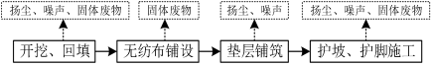  图2—2 格宾石笼护岸施工产污节点图  四、土石方平衡  工程开挖方256062m³，利用方187394m³，回填方782108m³，借方735494m³，工程产生弃方68668m³，其中土方余方10977m³就近填塘；表土57691m³临时堆存在表土暂存场，全部由庆安县庆禾农业发展有限公司外运并进行综合利用，重点用于土地改良。临时工程表土暂存148800m³临时工程占地范围内，施工结束后用于临时占地生态修复。  五、表土平衡及确定依据  1、表土平衡  本次防洪除涝工程表土平衡以"保护优质表土、合理利用资源、减少生态扰动"为核心原则，全面梳理工程建设过程中表土的剥离、利用及处置全流程，明确表土剥离量、可利用量、利用去向、处置量，确保表土总量平衡、去向清晰、利用合理，避免表土浪费和生态破坏。  表土平衡核心公式:表土剥离总量 = 表土可利用总量 + 表土合理处置总量（无废弃表土，处置均为合规利用或临时储存周转）表土平衡表见下表:  表2—11 本项目表土平衡表 单位:m³  综上可知，本项目表土平衡。  2、表土量确定依据  根据《黑龙江省庆安县欧根河治理工程初步设计报告》确定本项目表土量（剥离总量、可利用量等），设计报告中表土量确定严格遵循"现场勘察为主、规范标准为辅、结合工程实际"的原则。  六、施工进度  本工程的特点是线性施工，每段工程量相对不大且可分段施工，各段均可在一个枯水期施工完成，枯水期为10月至次年5月。根据本工程的特点、工程规模、水文气象条件等要求，确定本工程主体工程施工期为20个月，竣工整理3个月。既施工工期为2026年7月—2028年6月。  表2—12 施工进度计划表
  项目 | 围堰长度（m） | 围堰高（m） | 顶宽（m） | 边坡 | 围堰土方量（m³） | 编织袋护坡（m³） | 复合土工膜（m³）
  1号排水闸 | 50 | 0.5 | 3 | 1:1.5 | 349.83 | 62 | 124
  2号排水闸 | 50 | 0.5 | 3 | 1:1.5 | 432.00 | 72 | 144
  3号排水闸 | 50 | 0.5 | 3 | 1:1.5 | 424.23 | 71 | 142
  4号排水闸站 | 100 | 0.5 | 3 | 1:1.5 | 802.56 | 137 | 274
  5号排水闸 | 50 | 0.5 | 3 | 1:1.5 | 321.75 | 59 | 117
  6号排水闸 | 50 | 0.5 | 3 | 1:1.5 | 353.41 | 63 | 125
  7号排水闸 | 50 | 0.5 | 3 | 1:1.5 | 325.21 | 59 | 118
  8号排水闸 | 70 | 0.5 | 3 | 1:1.5 | 469.94 | 85 | 169
  9号排水闸 | 50 | 0.5 | 3 | 1:1.5 | 371.52 | 65 | 130
  10号排水闸 | 60 | 0.5 | 3 | 1:1.5 | 459.08 | 80 | 159
  11号排水闸 | 30 | 0.5 | 3 | 1:1.5 | 197.21 | 36 | 71
  12号排水闸 | 40 | 0.5 | 3 | 1:1.5 | 265.73 | 48 | 96
  合计 |  |  |  |  | 4772.47 | 836 | 1671
  工程名称 |  | 挖方 | 填方 | 弃方
   |  | 挖方 | 填方 | 数量 | 去向
  堤防工程 | 表土 | 57691 | 0 | 57691 | 由庆安县庆禾农业发展有限公司外运并进行综合利用，重点用于土地改良。
  护岸工程 | 表土 | 0 | 0 | 0 | 原址回覆，用于生态修复
  施工生产生活区 | 表土 | 2700 | 0 | 2700 | 原址回覆，用于生态修复
  临时施工道路区 | 表土 | 40100 | 0 | 40100 | 原址回覆，用于生态修复
  临时堆土场防治区 | 表土 | 5900 | 0 | 5900 | 原址回覆，用于生态修复
  防洪墙施工临时防治区 | 表土 | 4100 | 0 | 4100 | 原址回覆，用于生态修复
  取土场区 | 表土 | 96000 | 0 | 96000 | 原址回覆，用于生态修复
  合计 |  | 206491 | 0 | 206491
  工程名称 | 第一年（2026） |  |  |  |  |  | 第二年（2027） |  |  |  |  |  |  |  |  |  |  |  | 第三年（2028）
  工程名称 | 7 | 8 | 9 | 10 | 11 | 12 | 1 | 2 | 3 | 4 | 5 | 6 | 7 | 8 | 9 | 10 | 11 | 12 | 1 | 2 | 3 | 4 | 5 | 6
  施工准备
  堤防工程
  护岸工程
  穿堤建筑物工程
  竣工整理
其他 | 无

三、生态环境现状、保护目标及评价标准
生态环境现状 | 一、生态环境现状  本次新增永久征收土地面积为875.63亩，其中耕地290.85亩（其中旱地147.09亩，水田143.75亩）、林地172.36亩（其中乔木林地70.45亩，灌木林地71.66亩，其他林地30.25亩）、草地44.74亩（其中沼泽草地16.91亩，其他草地27.83亩）、住宅用地0.47亩（其中农村宅基地0.47亩）、交通运输用地15.68亩（农村道路15.68亩）、水域及水利设施用地319.15亩（其中河流水面54.76亩，坑塘水面205.60亩，养殖坑塘0.97亩，内陆滩涂6.01亩，沟渠51.80亩）、其他土地32.39亩（设施农用地32.39亩）。本工程不涉及占用永久基本农田。  临时占地面积983.55亩，其中临时占用耕地263.55亩，水利及水域设施用地720亩。不占用基本农田。  1、黑龙江省主体功能区规划:本工程所在的绥化市属于限制开发区域（国家重点生态功能区），绥化市庆安县位于点状开发城镇。  （1）大小兴安岭森林生态功能区  发展方向:——水源涵养型生态功能区。加强生态环境保护，促进生态修复，禁止非保护性采伐，力争全面停止主伐，植树造林，涵养水源，开展以中幼林抚育为重点的森林抚育经营，保护野生动物；在资源环境可承载的范围内，适度开发林木和水资源，科学有序开发矿产资源；因地制宜发展优势特色产业，加快发展以生态旅游、特色种养殖、绿色食品加工、北药开发、清洁能源等为主的接续和替代产业，形成生态主导型产业格局；合理分布农业人口，完善城乡基础设施，居民享受的公共服务和基本生活条件与省内其他地区大体相同；繁荣边疆和少数民族地区经济，保障社会稳定；基本建立起完备的林业生态体系、发达的产业体系和繁荣的生态文化体系。  （2）点状开发城镇  功能定位:重要的农林产业和产品生产加工基地，县域经济和特色优势产业发展的核心区，承接周边农业人口和林业生态人口转移的集中区。  生态建设:加强生态建设，积极保护耕地、森林、草原、水域和湿地，强化西部地区的防风固沙功能，加强水资源保护治理及林木采伐中的水土流失预防和治理。  产业发展方向与布局:因地制宜发展优势特色产业，科学有序进行矿产资源的点状开发并做好生态恢复，重点发展特色种植养殖、观光休闲农业、农林牧产品生产和精深加工、绿色食品、北药等产业，积极发展生态旅游等服务业。  公共服务和基础设施建设:改善教育、医疗、文化等设施条件，健全公共服务体系，提高公共服务供给能力和水平。加强城镇道路、供排水、垃圾污水处理基础设施建设，优化生产生活环境。  本工程的建设任务通过新建护岸、堤防和穿堤建筑物，保障沿岸村屯及耕地防洪安全，在通过本报告提出的一系列生态保护措施和污染防治措施后，对生态环境的影响可降到最低。因此，本工程的建设与《黑龙江省主体功能区规划》相符合。  2、黑龙江省生态功能区划:项目位于Ⅰ—5—2—1呼兰河流域上游水源涵养与土壤保持生态功能区。  Ⅰ—5—2—1呼兰河流域上游水源涵养与土壤保持生态功能区:  所在区域面积:庆安县、绥棱县、海伦市和铁力市大部分组成，面积9274平方公里。  主要环境问题:低洼地雨季易发生涝灾，旱季易形成旱灾；砂质土壤蓄水能力差，水土流失严重。  生态环境敏感性:土壤侵蚀、土地沙漠化和水污染中度敏感地区分布较为广泛。  主要生态系统服务功能:水源涵养及土壤保持。  保护措施与发展方向:增加森林覆盖率，增强水源涵养能力，调节土壤结构，发展生态农业，防止水土流失。  本项目临时占地将在工程施工结束后恢复，对项目区生态系统和生物多样性基本无影响，且本工程的建设任务通过新建护岸、堤防和穿堤建筑物，保障沿岸村屯及耕地防洪安全。项目采取了一系列的生态保护措施和污染防治措施，施工场地周边设置围挡，洒水车定期洒水降尘，废水处理后回用不外排，固废处置率100%，因此，本工程的建设对周边的环境影响可接受，与《黑龙江省生态功能区划》保护措施与发展方向相符合。  3、水土流失现状:根据黑龙江省水土保持规划（2015—2030年），水土保持区划为东北漫川土壤保持区（I—3—1t），黑龙江省区划名称为中部漫川漫岗土壤保持区，水土保持两区划分为东北漫川漫岗水土流失重点治理区（国家级）。  根据全国第一次水利普查成果及《黑龙江省水土保持规划（2015—2030）》，绥化市水土流失总面积为7434.47km²，占全市总土地面积的 21.33%。侵蚀类型全部为水蚀。按侵蚀强度划分:轻度侵蚀4658.46km²，占总水力侵蚀面积的62.64%，中度侵蚀1432.95km²，占总水力侵蚀面积的19.27%，强烈侵蚀970.59km²，占总水力侵蚀面积的13.05%，极强烈侵蚀333.95km²，占总水力侵蚀面积的4.49%，剧烈侵蚀41.52km²，占总水力侵蚀面积的0.56%。  4、陆生生态环境现状  根据现场勘察结果，本次工程沿线两侧300米范围内植被类型为林地、草甸和栽培植被。草甸植被主要分布在沿岸滩地，有大针苔草、水稗草、大叶章、狗尾巴草、羊草、星星草等；林地植被主要为兴安落叶松、蒙古栎、白桦、山杨等。栽培植被主要为水稻和玉米。  工程沿线两侧300米范围内的土地利用类型为草地、农田、林地、交通运输用地、水域等。草地和林地分布较广泛，农田主要为旱田、少量水田，水域为欧根河水面，交通运输用地主要为农村道路。  工程沿线区域无大型野生动物，两栖类有青蛙、癞蛤蟆、林蛙、金钱蛙、田鸡等，工程沿岸鸟类以农田生境种类为主，常见有鹌鹑、野鸡、喜鹊、树麻雀、家燕等，这些鸟类大部分是与人为活动伴生种类。兽类主要为小型兽类，农田仓鼠和森林花鼠；爬行类主要为蜥蜴和蛇类。工程所在区域无珍稀濒危野生动、植物资源。  根据施工征地范围土地利用现状统计，工程临时用地总面积983.55亩，其中:耕地263.55亩，水利及水域设施用地720亩，不涉及永久占用基本农田，不涉及国家和地方公益林，不涉及国家和地方重点保护野生植物。  根据黑龙江省林业和草原局发布《关于更新黑龙江省湿地名录数据的公告》，对照黑龙江省湿地名录数据，评价范围不涉及湿地。  5、水生生态环境现状  （1）鱼类  根据调查相关资料和实地走访，欧根河的鱼类主要为小型低值经济鱼类，有鲫鱼，鲶，鲤鱼等。其中鲫鱼、鲤鱼为群落优势种，因适应能力强、繁殖周期短，在河段内分布广泛。  本项目无涉水工程，不涉及重要珍稀水生生物栖息地，亦不涉及重要珍稀鱼类的产卵场、索饵场、越冬场（统称"三场"）及洄游通道，河段水生生态系统以普通经济鱼类及常见浮游生物为主体，无水生生物保护敏感对象。  （2）浮游生物  河段内浮游植物主要以绿藻门、硅藻门为优势类群。浮游动物主要为铃虫、球形砂壳虫等原生动物为绝对优势类群，偶见轮虫，无枝角类、桡足类优势种。底栖动物以环节动物、节肢动物为优势类群。  （3）水生植物  受水流冲刷严重地段，水土流失导致岸坡出现坍塌，坡面陡峭，冲刷段几乎无植物生长。本项目无涉水工程，不涉及水生植物影响。  6、河势稳定性  上游河段河道河床起伏不大，坡度较缓，由于水流左右岸差异侵蚀作用，主河道多呈蜿蜒曲折状，为典型的蛇曲河类型，由于凸岸沉积和凹岸侵蚀及截弯取直，主河道在左右岸有限的范围内发生局部改道，河道稳定性较好。  下游河段河道大多蜿蜒曲折，蜿蜒型河道居多，下切严重，下游河断纵向不稳定。  二、项目区域环境空气质量现状  根据《环境影响评价技术导则大气环境》（HJ2.2—2018）6.2.1.1项目所在区域达标判定，优先采用国家或地方生态环境主管部门公开发布的评价基准年环境质量公告或环境质量报告中的数据或结论。  本项目位于绥化市。根据《2025年黑龙江省生态环境质量状况》，绥化市空气质量级别未达到《环境空气质量标准》（GB3095—2026）中过渡阶段浓度限值的二级标准，达标天数为307天（84.3%）。Pm_{2.5}、Pm₁₀、SO₂、NO₂、CO—95per和O₃—8h—90per年均浓度分别为38μg/m³、54μg/m³、6μg/m³、19μg/m³、1.1mg/m³和119μg/m³。  表3—1 环境空气质量统计一览表  由上表可知，该地区PM_{2.5}常规指标因子不均能满足《环境空气质量标准》（GB3095—2026）中过渡阶段浓度限值的二级标准要求，项目所在区域属于环境空气质量不达标区域。  三、地表水环境质量现状  1、水环境质量现状  本项目涉及的地表水体为欧根河，属于呼兰河一级支流，无水功能区划，根据《黑龙江省水环境生态补偿办法》（黑环发[2024]22号），距离最近的国考断面为呼兰河绥望桥断面，水质目标III类，故执行III类标准。  根据《2025年黑龙江省生态环境质量状况》，绥化市地表水国家考核断面共10个，Ⅰ～Ⅲ类水质比例为80.0%。无劣V类水质断面。  2、水文情势  根据流域的特征及本次治理布置选取2个控制断面。  （1）控制断面洪水  表3—2 控制断面涉及洪水成果表 单位:m³/s  （2）设计枯水流量  根据《堤防工程设计规范（GB 50286—2013）》，按护岸工程设计要求，计算多年平均枯水流量或设计枯水流量。设计枯水流量可按月平均流量最低的三个月的平均值计。  由于欧根站实测资料系列较短，依据北关（二）站1952年～2023年畅流期（4月～11月）月平均流量系列，并统计月平均流量最低的三个月平均值作为单站设计枯水流量，北关（二）站多年平均最低三个月平均流量为15m³/s。  根据工程所在位置，将单站枯水设计流量按照面积比转换到工程位置，再根据控制断面所在大横断面资料绘制断面H～Q曲线，最终得到设计枯水位，由于枯水流量较小，枯水水位可按河底高程计算。  表3—3 枯水流量成果表  四、声环境质量现状  本工程位于农村地区，参照《声环境质量标准》（GB3096—2008），本项目所在区域农村的声功能区划按1类区执行。工程所在区域无大型排放废气、废水和噪声的工业企业污染源，周边为农田，声环境质量良好，可满足《声环境质量标准》（GB3096—2008）1类标准。  本项目施工线路两侧200m范围内无环境敏感点，因此不进行声环境质量补测。  五、地下水环境质量现状  根据《环境影响评价技术导则 地下水环境》（HJ610—2016）附录A，本项目属于"A水利—4、防洪治涝工程—其他"项目，地下水环境影响评价项目类别为报告表Ⅳ类，根据导则4.1条款规定，不开展地下水环境影响评价。  六、土壤环境质量现状  根据《环境影响评价技术导则 土壤环境》（HJ964—2018），本项目所属行业类别为水利工程，本项目属于附录A中的水利—其他，为III类。根据6.2.1章节，生态影响型建设项目评价工作等级划分依据，本项目所在区域多年平均年降水量为668mm，多年平均蒸发量为1130mm。该区的水文地质结构受控于其"漫岗平原与低山丘陵相间"的地貌格局和"松散孔隙水与基岩裂隙水并存"的地层特点。地下水主要接受大气降水的入渗补给，由东北向西南方向径流，最终排泄于呼兰河等河流。地下水埋深在0.30m～3.50m，水位在185.21m～187.68m，年最大变幅2.00m左右。  区域土壤含盐量一般低于2g/kg；根据中国土壤数据库，工程区土类主要为暗棕壤，pH为6.5～7.5（无量纲），则判断土壤盐化、酸化、碱化程度属于不敏感。因此根据生态影响型评价工作等对照生态影响型评价工作等级划分表，本工程敏感程度为"不敏感"，判定本工程土壤环境影响评价等级为"—"，无需开展土壤环境影响评价工作。
  污染物 | 年评价指标 | 现状浓度  （μg/m³） | 标准值  （μg/m³） | 占标率  （%） | 达标情况
  SO₂ | 年平均质量浓度 | 6 | 60 | 10.00 | 达标
  NO₂ | 年平均质量浓度 | 19 | 40 | 45.00 | 达标
  Pm₁₀ | 年平均质量浓度 | 54 | 60 | 90.00 | 达标
  Pm_{2.5} | 年平均质量浓度 | 38 | 30 | 126.70 | 超标
  CO | 第95百分位数日平均质量浓度 | 1100 | 4000 | 27.50 | 达标
  O₃ | 第90百分位数8h平均质量浓度 | 119 | 160 | 75.00 | 达标
  断面 | 面积（km²） | 设计值
  断面 | 面积（km²） | P=5% | P=10% | P=20%
  欧根河水文站 | 1927 | 1073 | 633 | 324
  欧根河口 | 2004 | 1102 | 650 | 333
  断面位置 | 控制面积（km²） | 枯水流量（m³/s）
  欧根河北关（二）站 | 1927 | 15
与项目有关的原有环境污染和生态破坏问题 | 1、现状问题  长期以来，欧根河防洪治理缺乏投资机制和渠道，治理资金严重不足，河道防洪标准低，防洪除涝工程管理也比较落后，加之近年来随着气候的变化和大气环流影响向内陆的延伸，东北地区进入丰水期，年降雨量逐年增大，局部区域已经达到历史极值，并且频受台风影响突发多点，洪灾损失越来越大，对河道的防洪要求越来越高。  2、环境污染  本项目原有现状问题会导致防洪标准低、河道行洪不畅，暴雨洪水易造成城区、农田涝渍积水，积水浸泡生活垃圾、污水管网、农田化肥农药等，形成黑臭水体、面源污染扩散，恶化河流水质。护岸破损或无护岸会导致洪水漫溢冲刷堤岸、农田与建设用地，将泥沙、悬浮物、腐殖质、畜禽养殖废物带入河道，造成水体悬浮物浓度升高、有机污染加重。同时缺乏工程管护会使河道淤积严重，自净能力下降，污染物易累积，进一步加剧水体污染。  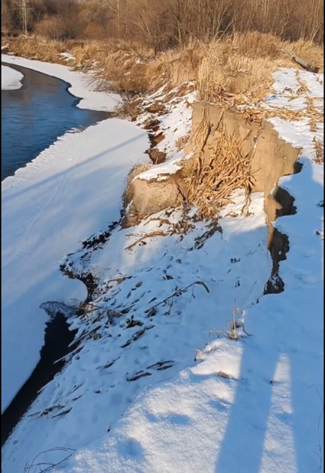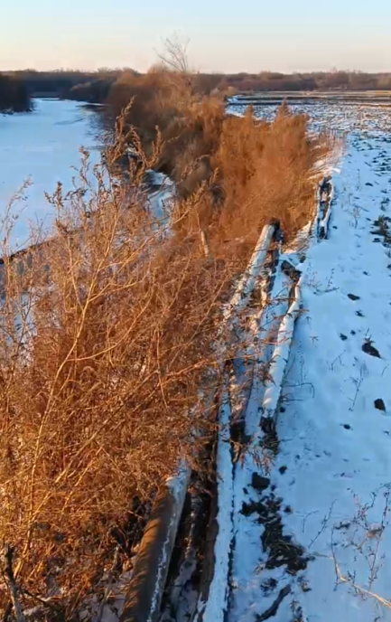  图3—1 护岸现状照片  3、生态破坏问题:  本项目原有现状问题会导致河道行洪能力不足、洪水频繁冲刷，导致岸坡侵蚀、水土流失加剧，河道形态紊乱，破坏河岸带原生地貌，洪泛频繁、水位骤涨骤落，破坏水生生物栖息环境，影响鱼类洄游、底栖生物生存，降低河流生物多样性，同时河岸植被因冲刷、淹涝退化，河岸带生态廊道破碎，保土固岸、涵养水源功能减弱，河道淤积、滩地被占、水文连通性下降，河流生态系统结构与功能退化等破坏生态的问题。  欧根河中上游左岸有大量耕地和村庄，其防洪能力无法满足保护区防洪保安的实际需求，部分岸坡冲刷坍塌破坏严重，急需进行达标建设与岸坡防护。  综上所述，实施黑龙江省庆安县欧根河治理工程是十分必要的，本项目的建设可使其能抵御10年一遇洪水，保护两岸人民生命财产安全，解决环境污染及生态破坏问题，促进国民经济持续发展，维护社会和谐稳定。本项目已列入黑龙江省水利厅《关于加强"十五五"期间中小河流治理前期工作有关要求的通知》（黑水发[2025]71号）。
生态环境保护目标 | 1、生态保护目标  项目部分工程在生态保护红线内，生态评价范围为300米内生态环境。生态评价范围内无珍稀野生动植物及其栖息地分布，本工程施工期的生态保护目标主要为防止由于项目建设而导致施工区陆生生态环境遭到破坏；鱼类、浮游动植物、底栖动物及栖息环境不遭到破坏，生态保护目标见下表。  表3—4 生态环境保护目标  2、大气环境  大气环境保护目标为主体工程及临时工程周边200米范围内的自然保护区、风景名胜区、自然公园、居住区、文化区和农村地区中人群较集中的区域等保护目标。  表3—5 大气环境保护目标
  保护目标名称 | 保护对象 | 保护目标 | 与项目区位置关系
  陆生生态环境 | 工程区及周边300米的生态环境，包括野生动植物及其栖息地。 | 周边生态环境质量不因工程的建设而下降 | 项目区周边陆生生态环境
  水生生态环境 | 欧根河水生生态环境，包括鱼类、浮游动植物、底栖动物及栖息环境 | 鱼类、浮游动植物、底栖动物及栖息环境不遭到破坏，评价范围内无受保护的野生鱼类。 | 项目区所在的欧根河水生生态环境
  绥化市一般生态空间 | 一般生态空间内生态环境 | 一般生态空间内生态环境不遭到破坏 | 部分工程位于一般生态空间内
  庆安县生态保护红线 | 庆安县小兴安岭生物多样性与水源涵养功能生态保护红线—生物多样性维护生态功能重要区、庆安县小兴安岭生物多样性与水源涵养功能生态保护红线—水源涵养生态功能重要区 | 严格控制施工区域，不超范围施工，防止对生态保护红线的生态环境造成影响 | 部分护岸工程占用生态保护红线。
  保护对象名称 | 坐标 | 工程 | 方位/距离（m） | 主要保护对象 | 功能区划
  奶牛场居民区 | 东经127.615762°，北纬47.127125° | 2号堤防东侧40m处 | 40 | E | 《环境空气质量标准》（GB3095—2026）二类区
评价标准 | 一、环境质量标准  1、环境空气  现状至2030年12月31日止，评价范围环境空气执行《环境空气质量标准》（GB3095—2026）过渡阶段二级标准浓度限值。  自2031年1月1日起，评价范围内环境空气执行《环境空气质量标准》（GB3095—2026）二级标准浓度限值。  表3—8 环境空气质量标准  2、地表水环境  表3—9 地表水环境质量标准  3、声环境执行标准  根据《声环境质量标准》（GB3096—2008），工程所在区域位于农村区域，为需要保持安静的区域，农村区域声环境功能区为1类。  表3—8 《声环境质量标准》（GB3096—2008）  二、污染物排放标准  1、大气污染物排放标准  施工大气污染物排放执行《大气污染物综合排放标准》（GB16297—1996）无组织排放监控限值。  表3—9 《大气污染物综合排放标准》（GB16297—1996）  柴油发电机废气执行《非道路柴油移动机械排气烟度限值及测量方法》（GB36886—2018）。  表3—10 《非道路移动柴油机械排气烟度限值及测量方法》  2、噪声排放标准  施工期噪声执行《建筑施工噪声排放标准》（GB12523—2025）。  表3—11 《建筑施工噪声排放标准》（GB12523—2025）  3、固体废物执行标准  一般工业固体废弃物执行《一般工业固体废物贮存和填埋污染控制标准》（GB18599—2020）、《固体废物分类与代码目录》。
  序号 | 污染物项目 | 平均时间 | GB3095—2026 |  |  |  | 单位
  序号 | 污染物项目 | 平均时间 | 过渡阶段浓度限值 |  | 浓度限值 |  | 单位
  序号 | 污染物项目 | 平均时间 | 一级 | 二级 | 一级 | 二级 | 单位
  1 | 二氧化硫（SO₂） | 年平均 | 20 | 60 | 20 | 20 | μg/m³
  1 | 二氧化硫（SO₂） | 24小时平均 | 50 | 150 | 50 | 50 | μg/m³
  1 | 二氧化硫（SO₂） | 1小时平均 | 150 | 500 | 150 | 150 | μg/m³
  2 | 二氧化氮（NO₂） | 年平均 | 40 | 40 | 30 | 30 | μg/m³
  2 | 二氧化氮（NO₂） | 24小时平均 | 80 | 80 | 50 | 50 | μg/m³
  2 | 二氧化氮（NO₂） | 1小时平均 | 200 | 200 | 200 | 200 | μg/m³
  3 | 一氧化碳（CO） | 24小时平均 | 4 | 4 | 4 | 4 | mg/m³
  3 | 一氧化碳（CO） | 1小时平均 | 10 | 10 | 10 | 10 | mg/m³
  4 | 臭氧（O₃） | 日最大8小时平均 | 100 | 160 | 100 | 160 | μg/m³
  4 | 臭氧（O₃） | 1小时平均 | 160 | 200 | 100 | 160 | μg/m³
  5 | 颗粒物（粒径小于等于10μm） | 年平均 | 40 | 60 | 20 | 50 | μg/m³
  5 | 颗粒物（粒径小于等于10μm） | 24小时平均 | 50 | 120 | 50 | 100 | μg/m³
  6 | 颗粒物（粒径小于等于2.5μm） | 年平均 | 15 | 30 | 10 | 25 | μg/m³
  6 | 颗粒物（粒径小于等于2.5μm） | 24小时平均 | 35 | 60 | 25 | 50 | μg/m³
  7 | 总悬浮颗粒物（TSP） | 年平均 | 80 | 200 | 80 | 200 | μg/m³
  7 | 总悬浮颗粒物（TSP） | 24小时平均 | 120 | 300 | 120 | 300 | μg/m³
  污染物 | 单位 | Ⅲ类类标准值 | 标准来源
  COD | mg/L | ≤20 | 《地表水质量标准》（GB3838—2008）中Ⅲ类标准
  氨氮 | mg/L | ≤1.0 | 《地表水质量标准》（GB3838—2008）中Ⅲ类标准
  高锰酸盐指数 | mg/L | ≤6 | 《地表水质量标准》（GB3838—2008）中Ⅲ类标准
  BOD₅ | mg/L | 4 | 《地表水质量标准》（GB3838—2008）中Ⅲ类标准
  TP | mg/L | ≤0.2 | 《地表水质量标准》（GB3838—2008）中Ⅲ类标准
  声功能区划类别 | 分类 | 昼间 | 夜间
  1类 | 1类区 | 55dB（A） | 45dB（A）
  项目 | 无组织排放监控点 | 标准值
  颗粒物 | 周界外浓度最高点 | 1.0mg/m³
  类别 | 额定净功率（P_{max}）/kW | 光吸收系数/m^{—1} | 林格曼黑度级数
  I类 | P_{max}<19 | 3.00 | 1
  I类 | 19≤P_{max}<17 | 2.00 | 1
  I类 | 37≤P_{max}<560 | 1.61 | 1
  Ⅱ类 | P_{max}<19 | 2.00 | 1
  Ⅱ类 | 19≤P_{max}<37 | 1.00 | 1
  Ⅱ类 | P_{max}≥37 | 0.80 | 1
  III类 | P_{max}≥37 | 0.50 | 1
  III类 | P_{max}<37 | 0.80 | 1
  昼间 | 夜间
  70dB（A） | 55dB（A）
其他 | 无

四、生态环境影响分析
施工期生态环境影响分析 | 一、生态影响分析  1、工程占地的影响  本次新增永久征收土地面积为875.63亩，其中耕地290.85亩（其中旱地147.09亩，水田143.75亩）、林地172.36亩（其中乔木林地70.45亩，灌木林地71.66亩，其他林地30.25亩）、草地44.74亩（其中沼泽草地16.91亩，其他草地27.83亩）、住宅用地0.47亩（其中农村宅基地0.47亩）、交通运输用地15.68亩（农村道路15.68亩）、水域及水利设施用地319.15亩（其中河流水面54.76亩，坑塘水面205.60亩，养殖坑塘0.97亩，内陆滩涂6.01亩，沟渠51.80亩）、其他土地32.39亩（设施农用地32.39亩）。本工程不涉及占用永久基本农田。  临时占地面积983.55亩，其中临时占用耕地263.55亩，水利及水域设施用地720亩。不占用基本农田。临时占地包括生产生活区、取土场、弃土场、临时道路等，占地性质为耕地、林地、草地等。  本工程根据施工进度合理安排施工时间，根据《水利水电施工组织设计规范》（SL303—2017）和《水利水电枢纽工程项目建设工期定额》中的有关规定，并参照黑龙江省同规模施工情况，结合本工程实际，确定本工程施工工期为23个月。因本工程分段多且分散，不宜大规模集中施工，因此确定各堤段独立施工。  从工程施工特点来看，工程临时占地一般仅在施工阶段会造成沿线土地利用功能的暂时改变，施工占地区域需要把原来的地表植被全部清除，将导致生物量损失，大部分用地在施工结束后、短期内（1～2年）能恢复原有的土地利用功能，且由于项目所在区域植被主要为人工栽培植被，引起的生物量减少的主要植物种类为人工种植作物，且项目建设前后区域植被类型变化不大，项目建设减少的生物量损失可进行恢复，对区域自然植被的影响小，对区域生态影响不明显。  本工程施工时间较短，施工完毕后，各地块土地利用大部分可恢复原利用状态。  所以，在施工期间应同时根据地方性法规选择合理的地点进行异地补偿等生态措施，随着上述生态补偿或生态恢复措施的实施，这一影响将逐渐减小直至最终消失。  2、对陆生生态的影响  工程占地将减少植被的生物量，对工程所在区域自然生态系统产生不利影响。参考《生态环境状况评价技术规范》（HJ192—2015）、黑龙江省区域植被生物量实测数据及同类项目研究成果，确定各用地类型生物量基准值:旱地平均生物量0.45吨/亩，乔木林地平均生物量为8.5吨/亩，其他草地平均生物量0.32吨/亩，则施工期生物量损失为1729吨。但本工程占用的各类土地占所在区域各类土地面积的比例较小，其影响只是在工程周边一定范围内，对于工程占地以外区域不产生影响。根据调查，项目周边的植被均为常见和广泛分布的种类，无国家保护种和地方特有种，经济价值和科学价值不大，且项目占用的大部分为耕地，仅小部分为其他草地和林地，因此，项目的实施不会导致项目区植物物种和种群方面的植物体系的灭绝和消亡，不会影响区域生态系统的完整性。工程临时占地待工程施工完毕后，将恢复原地类，破坏地表植被和影响土地类型是暂时的。施工结束后，通过土地复垦、撒播种草、恢复林地等措施恢复耕地和植被，可将其影响降到最小。  工程施工活动将破坏施工区及其周边现有野生动物的生存环境，使施工区附近的陆生野生动物栖息地以及活动范围缩小，压缩了陆栖动物的栖息生境；工程沿岸人类活动频繁、隐蔽条件差，常见的动物多为小型啮齿类，由于施工机械、运输车辆噪声及施工现场生境的改变，动物会远离施工现场，对动物生存和数量产生不利影响。主体工程的施工也影响到沿河栖息的一些种类，特别是两栖类、爬行类和各种在水域觅食的鸟类。施工产生噪声的污染、粉尘污染等，均迫使动物迁出施工区，这种不良影响表现为短期的或者为压缩生境同样的效果。施工不会造成动物的死亡。且施工后影响将消失。施工噪声的干扰空气中扬尘增加以及施工人员活动频繁等因素将使栖息在工程附近的陆生野生动物和鸟类产生趋避反应，施工活动对施工区附近的野生动物将产生不利影响。但是由于工程施工影响范围相对较小，且影响较大的工程所在沿线人为活动频繁（有集中居民点或者农田），沿岸鸟类以农田、森林生境种类为主，这些鸟类大部分是与人为活动伴生种类，工程施工对这些鸟类影响不大。工程影响区（施工区）偶尔可以见到的两栖动物有林蛙等，两栖动物主要栖息在阴暗潮湿的地方，施工活动使其向非影响区迁移，对其生存产生影响较小。  总之，工程占地区域及可能影响区内的动物为常见野生动物，其生境在当地广泛分布，且每个工程规模不大、施工时间短，影响范围也有限。在工程施工时这些野生动物产生趋避反应，一时将离开施工区，随着施工活动的结束这些影响也将消失，上述野生动物将回归施工区，因此，工程施工对野生动物影响不大。  3、对水生生物的影响  对水生生态的影响表现在施工过程中土料、物料及一些废水废渣在地表径流的作用下有可能会进入欧根河中，导致水体短期内悬浮物含量增加，从而对工程附近和下游水体中水生生物产生不利影响。其次，防洪墙施工时需修筑围堰，施工导流改变了水体的水文情势，并产生了一定的噪声会对施工段鱼类等水生生物产生干扰，但这些不利影响范围都局限于下游一定长度的水体，影响时段仅为施工期。  1）鱼类  a.水文情势变化对鱼类的影响  本项目无涉水工程，施工并没有完全切断河流，而是通过修筑围堰将施工区域与水流隔开，同时保留了一部分河道让水流通过，仍保持原有的河流水文水动力学特征，施工仅为近岸处的施工活动，工程建设前、后流量变化小，工程对流量、水位、水流方向影响不大。因而，适于水生生物及鱼类栖息、活动的空间并未产生较大变化，鱼类栖息生境并未丧失。  b.水质变化对鱼类的影响  围堰修筑和拆除的过程中将水体产生扰动，造成一定范围内SS浓度增高，透明度下降，但竣工后即恢复正常水平，水质将保持总体良好状态；浮游生物种群将会发生小幅的波动，水体生物生产力总体未发生明显的改变，因而鱼类资源也将保持现有规模不变。  c.对鱼类"三场"的影响  施工围堰对河流没有阻断，但围堰会改变河流局部形态，主体工程已避开常见鱼类的产卵期高峰期（6—7月）、冷水性鱼类产卵期（1月—3月）、索饵期（5月下旬—8月）。根据水生态调查结果可知，工程所在河道没有冷水鱼类产卵场、索饵场及越冬场分布，因此，本项目施工不会对冷水鱼类"三场"和鱼类洄游造成影响。  工程竣工及运行后，附近水域的生物生产力恢复现状水平，浮游生物、底栖动物生物量总体保持不变，河流内鱼类育幼、鱼类索饵、产卵、洄游生境将总体保持现状，不会对鱼类的产卵、索饵和越冬产生明显的不利影响。  d.噪声对鱼类的影响  施工噪声也可能对鱼类分布产生一定影响，鱼类能够辨别多种强度和频率的声信号，包括人为噪音、风浪声、雨声等，以此来与种群其他个体进行信息交流、确定周围食物及敌人的存在及方位。强烈的噪音影响鱼类辨别声信号，与此相关的觅食、攻击、保卫领域、防卫、生殖等行为活动会受到一定程度的干扰，使其主动游离干扰区域。施工结束后噪声和悬浮物消失，对鱼类的不利影响自然消失。  d.鱼类种类组成的变化  工程施工范围内的干扰活动所带来的不利影响属于临时扰动，施工结束后即可恢复或逐步恢复正常水平，因而附近水域的水深、水温、流速、溶解氧等环境因素总体上能够基本保持现状水平。另外，工程施工仅对工程临近的1～2m的浅水区底质产生扰动，不会对河床底质产生大范围的扰动，不会对鱼类产生地理阻隔效应，即鱼类的种类组成亦不会明显变化。  2）浮游植物  施工中岸坡清理、块石铺设、围堰填筑和拆除会扰动水体，悬浮物易累积，遮挡光照并降低水体透明度，抑制浮游植物光合作用，短期内密度可能下降。本项目不进行河道截流，仅在局部作业，悬浮物扩散范围局限于施工段岸边水域，对河道其他区域浮游植物群落影响极小。  3）浮游动物  浮游动物多以浮游植物或有机碎屑为食，水体悬浮物增加会堵塞其滤食结构，导致短期摄食困难，密度可能下降；冬季浮游动物代谢减慢、活动减弱，施工噪声、水体扰动会进一步惊扰原生动物，导致其短期迁移或死亡率小幅上升。但浮游动物繁殖速度快，施工结束后悬浮物沉降、水质恢复，1～3个月内可通过自身繁殖补充种群数量，群落结构回归原有状态。  4）底栖动物  格宾石笼铺设需清理表层松散土体，围堰施工会破坏部分河道底质，会直接破坏底栖动物（环节动物、节肢动物）的栖息环境，施工段底栖动物密度短期内下降。施工结束后，石笼缝隙会逐渐积累土壤、有机碎屑，形成适合底栖动物栖息的"人工微生境"，围堰拆除后河道自然形态恢复，6～16个月内可吸引周边底栖动物迁移定居，种群数量逐步恢复。  5）水生植物  岸坡清理、机械作业会直接碾压或铲除植株，施工段属于受水流冲刷严重地段，水土流失导致岸坡出现坍塌，坡面陡峭，冲刷段几乎无植物生长，因此对水生植物影响较小。  4、水土流失  本工程产生的水土流失主要发生在施工期。工程产生水土流失主要发生在主体工程区、施工生产生活区。在工程建设中，会扰动地表和损坏土地、植被，建设施工期各施工迹地产生的水土流失类型以水蚀为主。  本项目呈线型分布，工程建设将占用、损坏地表植被，损失一定的植被生物量，影响施工区周围环境的植被覆盖率和数量分布。同时，土壤结构也受到一定的破坏，降低原地表水土保持功能，加剧项目区水土流失的发生，具体表现在以下几方面:  施工占用扰动一定数量土地，使项目区植被覆盖度降低，破坏自然植被保土、保水的生态功能，同时也降低土壤抗蚀能力。  施工期间土渣沿线堆置，如果不进行防护，遇到强降雨渣面易坍塌，渣体稳定性受到威胁，会产生流失。  5、生态系统完整性和稳定性评价  1）对农业生态系统的影响  工程建设时对该区域农业生态的影响主要表现在临时占用耕地对当地农业生态系统的直接影响。工程临时占用旱地，使得局部地区农作物减产，农业生产受到影响，但面积很小，对整个农业生态系统不构成影响。  2）生态系统稳定性的影响  工程建设时，各种土地利用类型的面积、比例发生了一些变化，各个植被群落类型的面积也发生了相应的变化，对该区域植被类型将产生一定的影响，将区域陆生生态系统恢复稳定性产生一定影响，但面积不大，施工结束后进行恢复，区域植物区系组成没有发生根本变化。  工程的影响范围内植被类型主要是耕地、林地和草地，损失占评价区面积微小，且施工结束后恢复，整体对自然植被类型的影响不大，因此工程建成后对评价区陆生生态系统异质化程度和阻抗能力都影响不大。  （6）区域景观影响  施工期间植被的破坏、水土流失、施工临时设施的建设，在一定程度上破坏了周边的景观，使施工区与周边景观产生了一定不协调性。但这种情况是暂时的，随着施工结束和周边绿化，景观将逐渐恢复。  （7）对黑土地的影响  为保护地表土质肥沃的表土资源，对占地区表土赋存较好区域进行表土剥离，主体设计在工程开挖前进行了表土剥离，将表土堆置在临时堆土场，做好拦挡措施，工程结束后，用于恢复临时占地区及植被恢复区，严禁表土随意丢弃，保护黑土。  二、水环境影响分析  根据工程方案及施工工艺分析，本项目不进行机械冲洗，不产生含油废水，废水主要为施工人员临时生活区产生的生活污水、混凝土拌和和养护废水、基坑废水。  1、生活污水  施工人员按高峰阶段计算，需劳动力人数736人，集中在5处生活区，不设置食堂，采用配餐形式。按照黑龙江省地方标准《用水定额》（DB23/T727—2025）规定，以及结合东北地区用水情况，用水量按80L/（人·d）计，生活污水产生量按日用水量的80%计，则生活用水量为58.88m³/d，生活污水产生量为47.10m³/d。单处生活区生活用水量为11.78m³/d，生活污水产生量为9.42m³/d，污水中主要污染物有COD、BOD₅、SS、NH₃—N等，其浓度一般为300mg/L、200mg/L、250mg/L、25mg/L。生活污水排入防渗旱厕，定期清掏，外运堆肥，防止粪便污染周围环境。  2、碱性废水  工程施工过程中，混凝土拌和系统废水主要来源于混凝土转筒和料罐的冲洗，废水含有较高的悬浮物和pH值。根据混凝土浇筑部位，本工程设置1台0.8m³拌和机，根据《水电水利工程施工环境保护技术规程》（DL_T 5260—2010）附录C，料罐冲洗用水为10～20L/s，本次取15L/s，每天冲洗1次，每次冲洗5min，则用水量为4.5m³/d，冲洗产生废水约3.6m³/d；根据附录B，混凝土拌和冲洗废水悬浮物SS浓度为500～5000mg/L，pH值为9～12。本次工程拟在生产设置一处沉淀池、中和池、清水池组合工艺收集处理冲洗废水。混凝土拌和废水经过中和及沉淀后回用于周边洒水降尘，不向外环境排放。  混凝土工程在养护过程中会产生少量的养护废水，基本不会形成径流。混凝土的养护应采取在混凝土表面处于潮湿状态时，迅速采用麻布、草帘等材料将暴露面混凝土覆盖或包裹，再用塑料布或帆布等将麻布、草帘等保湿材料包覆。包覆期间，包覆物应完好无损，彼此搭接完整，内表面应具有凝结水珠。若在养护过程中出现覆盖物干燥情况，可采用喷水的方式将覆盖物喷湿进行养护，养护过程的水分完全靠蒸发，不形成径流进入土壤和附近水体，养护废水对周边环境影响甚微。  3、基坑排水  工程施工过程中由于基础开挖将产生基坑，因降雨、施工弃水等因素，在基坑内有基坑废水产生，需要经常性排水。根据《水电水利工程施工环境保护技术规程》（DL/T 5260—2010）附录B，基坑排水主要污染物为SS，SS浓度为1500mg/L～2500mg/L，其他污染物很少，如果不经处理直接进入地表水体将会对河流水质产生不利影响。因此，基坑排水经沉淀池沉淀后用于周边洒水降尘，不外排。  4、含油废水  本项目施工机械、车辆检修、维护、清洗等工序均外委给当地机械工厂进行，因此本项目无含油废水产生。  5、施工导流  本工程为护岸工程，其结构型式为雷诺护砌和格宾护脚。每段工程量相对不大且可分段施工，各段均可在一个枯水期施工完成，根据水文资料、水面线及工程设计情况，该工程施工时水位低于工程设计护脚高程，无需修筑围堰。综上本工程施工期间无需导流。  6、施工对水质的影响分析  基础施工（如防洪墙桩基开挖）和机械作业可能搅动底泥，引起SS浓度升高。围堰拆除会导致河床底泥再悬浮，SS浓度升高，影响水体透明度。但以上影响均局限在施工区一定范围内，施工结束后，水体会逐步恢复水质。  7、施工对水文情势的影响  通过施工方式、导流方式和导流时段分析，防洪墙需要修建围堰，工程施工围堰的建设主要影响围堰周边水流流向，对河道总体流向无影响，工程施工期间，不会造成河床断流，河流水量不减少，对欧根河的水文情势影响较小。  三、环境空气影响分析  本工程施工期的大气污染源主要包括土石方开挖和回填产生的粉尘和扬尘、运输车辆产生的扬尘和排放的尾气、施工机械产生的燃油废气。  1、施工粉尘和扬尘影响分析  施工粉尘主要来源于混凝土拌和，土方开挖、回填，工程物资（砂石等）装卸、堆放，施工垃圾堆放、清运等过程。施工区粉尘的排放具有短暂性与瞬时性，粉尘产生量较大的施工活动主要在施工现场。  本项目在混凝土搅拌过程中均存在持续的粉尘产生，本次评价考虑该搅拌过程为持续排放，类比其他类似企业产生粉尘浓度可达1200mg/m³。拌和机每天运行时间约8h，则施工期运行480h。经参考《逸散性工业粉尘控制技术》一书，确定本项目搅拌工段粉尘产生系数为0.2kg/t物料，项目搅拌机粉状原料下料量约为46541.73t，则搅拌粉尘产生量约为9.31t、19.40kg/h。拌和机配套除尘设备（除尘效率99%），粉尘经处理后排放，粉尘排放量约为0.093t、0.194kg/h。  参考《排放源统计调查产排污核算方法和系数手册》（3021、3022、3029 水泥制品制造行业系数手册）中3021水泥制品制造（含3022 砼结构构件、3029 其他水泥类似制品制造）的行业系数，颗粒物产污系数为0.12kg/t（产品），本项目物料砂石、水泥用量合计165691.45t，计算得出项目物料储存的颗粒物产生量为19.88t/a（13.81kg/h）。水泥料仓顶部自带除尘设施（除尘效率99%），处理后经仓顶排放，则物料储存的颗粒物排放量为0.2t/a（0.14kg/h）。  目前水利工程施工期扬尘源强监测相关数据较少，采取工程类比方式对施工期扬尘源强予以估计。根据类比，一般施工场土方开挖、土方回填和一般施工过程中场界10m范围内扬尘浓度分别为938.67μg/m³、219.38μg/m³、611.89μg/m³、78.15μg/m³，建筑施工场界外扬尘在距场界15m处开始迅速下降，在距离场界100m处，扬尘总量仅为场界处的11%左右，即建筑施工周围扬尘浓度随水平扩散距离的增加迅速降低。根据施工场外降尘量衰减规律，可得出工程各施工作业过程中20m、50m、100m处最大可能扬尘浓度，如表4—1所示。  表4—1 降尘前后距离施工点不同距离处扬尘浓度变化  交通运输扬尘污染源主要包括两部分，一是汽车行驶产生的扬尘，二是水泥、土方等多尘物质运输时，因防护不当导致物料失落和飘散。交通运输扬尘将导致进场道路两侧空气中含尘量的增加，对道路两侧区域环境空气质量产生一定影响。基于相关工程资料，施工过程中车辆行驶产生的扬尘约占施工总扬尘量的60%以上。一般情况车辆行驶产生的扬尘在同样路面清洁程度下，车速越快扬尘量越大，而在同样车速下，路面越脏扬尘量越大。  2、施工机械燃油废气及车辆尾气影响分析  施工机械的燃油废气基本是在施工作业区域内以点源形式排放，燃油废气中所含的主要污染物为CO、NO_{x}、THC等。由于工程施工营地地形开阔，空气流通性好，加之废气排放的不连续性，燃油机械排放废气中的各项污染物能够很快稀释扩散，对敏感目标所在区域环境空气质量影响较小。  柴油发电机运行时也将产生废气。根据《中国环境影响评价培训教材》:燃烧1m³的柴油排放的主要大气污染物:氮氧化物（以NO₂计）8.57kg/m³，二氧化硫10.0kg/m³，烟尘1.80kg/m³。柴油密度取950kg/Nm³，则项目主要大NO₂、SO₂和烟尘的排放系数分别为9.02kg/t、10.53kg/t、1.89kg/t。本项目消耗柴油量为1753.34t，则柴油发电机烟气中各污气污染物产生量为NO₂ 15.78t/a、SO₂ 18.45t/a、烟尘 3.34t/a。  运输车辆的尾气是沿交通路线沿程以线源形式排放。车辆尾气中所含的主要污染物为CO、NO_{x}、THC等。施工期间预计经过居民点时的运输车流量在5辆/h之内，单车排放的大气污染物的扩散、稀释后，对敏感地区产生的浓度贡献值很小，因此，运输车辆排放的废气污染物只会引起局部大气环境质量的短暂下降，对区域的环境空气质量影响较小。  3、新建临时道路废气影响分析  施工期间新建临时简易道路26.72km，为施工期间临时通行使用，路面未硬化，施工及车辆行驶会产生少量道路扬尘，主要影响道路沿线近距离区域，影响范围小、时间短、随施工结束消失，对区域环境空气影响较轻，定期对临时道路洒水抑尘，保持路面湿润；限制车辆低速行驶，减少扬尘产生。  4、对周边居民的影响  施工期道路运输扬尘将影响周边居民的环境空气质量，导致居民生活质量下降，影响周边环境卫生。为防止施工期道路扬尘污染，评价要求:施工期经常洒水并定期清扫，保持路面湿润；通过合理设置施工车辆进出口和运输路线，最大程度减轻项目施工车辆进出过程中产生的车辆扬尘对环境敏感点的影响。  四、环境噪声影响分析  1、噪声源  本工程施工将使用推土机、挖掘机、自卸汽车等施工机械。  施工期间，大量施工人员和施工机械的进驻，施工生产区的布设，车辆运输及各种施工活动的开展，打破了原有的宁静，使施工区变成一个繁忙的施工场地，施工期间噪声主要来自各种施工机械设备及运输车辆。  施工噪声具有阶段性、临时性和不固定性，不同的施工设备产生的噪声不同，在多台机械设备同时作业时，各台设备产生的噪声会产生叠加，叠加后的噪声增约为90dB（A）。主要施工设备噪声的距离衰减情况见下表。  表4—2 施工机械噪声衰减距离 单位:dB（A）  从上表可以看出，单台机械设备在50m外产生的声级值均能满足施工场界噪声昼间标准要求，夜间场界施工噪声达标距离约280m。道路施工现场往往是多种施工机械同时进行作业，施工噪声的达标距离约昼间60m，夜间300m。  本次评价要求采用低噪声施工设备，设备安装消声减振措施，夜间（22:00～6:00）禁止施工作业，60m处满足《建筑施工噪声排放标准》（GB12523—2025）昼间70dB（A）限值要求。  工程施工时噪声对周边环境及居民点的影响仅在施工期，夜间禁止施工，施工机械300m外敏感点噪声可满足《声环境质量标准》（GB3096—2008）1类标准。实际施工中，往往是各工序分别施工，多台设备同时运行的状况很少，距离本项目较近的居民点超过200m，对设备定期保养、严格操作规范且尽可能采取隔音、减振、消声等措施后，可使噪声下降20dB（A）左右，机械噪声对最近居民处（20m）的贡献值为50dB（A），可满足《声环境质量标准》（GB3096—2008）1类标准。  2、施工机新建维修道路噪声分析  施工车辆在临时道路行驶产生交通噪声，噪声源强较低，仅对道路沿线近距离产生短期、间歇性影响，无长期噪声影响，施工结束后影响消除，合理安排运输时间，禁止夜间运输；车辆减速慢行、禁止鸣笛，降低噪声影响。  五、固体废物对环境的影响  施工期固体废物主要包括建筑垃圾、生活垃圾、沉淀池少量污泥及弃土。  1、弃渣  本工程弃渣主要来源于护岸和防洪墙基础开挖产生的无法回填的土方，产生量约为10977m³。固体废物代码为900—001—S70，施工期间将开挖土方堆置在主体工程占地范围内，不增加临时占地，土方临时堆置时加强防护，坡脚用编织袋填筑土埂压盖并拦挡，表面密目网覆盖，施工结束后弃土弃方就近填塘。  2、表土  表土57691m³临时堆存在表土暂存场，全部由庆安县庆禾农业发展有限公司外运并进行综合利用，重点用于土地改良。  3、生活垃圾  施工人员按高峰阶段计算，需劳动力人数736人，集中在5处生活区，施工人员生活垃圾产生量按每人每天1kg核算，生活垃圾产生量合计为736kg/d，每处147.2kg/d。固体废物代码为900—099—S64，生活垃圾以有机物为主，垃圾腐败变质，是传播疾病的媒介，为疾病的发生和流行提供了条件，若不及时清运，将影响环境卫生和感官，对施工人员健康造成危害。每个施工生产生活区布设2个垃圾箱，运输垃圾的设施要密闭，以免对环境造成二次污染，定期运往指定地点统一进行集中处理。  4、沉淀池污泥  沉淀池将产生少量沉淀污泥，产生量为0.005t/a，固体废物代码为900—099—S07，施工结束后统一清出与弃土一同处置。  综上，本工程固体废物处置率为100%，对周围环境产生的不利影响较小。  六、环境风险影响评价  工程在施工期间的柴油消耗量1753.34t，汽油消耗量11.75t，不设储油库和油桶，柴油随用随加，所有机械设备的燃油补充在附近加油站进行。汽油主要应用在小型运输和巡查车辆，发生环境风险的概率较小。施工区的环境风险主要为机械和柴油发电机油箱的柴油泄漏的风险和操作不当起火风险，柴油火灾事故对环境产生的风险主要包括以下几个方面:  1、大气环境污染  柴油燃烧产生的有害气体和颗粒物会对大气环境造成污染。例如，柴油燃烧会释放二氧化碳、一氧化碳、挥发性有机化合物等温室气体，加剧全球气候变化；同时还会释放氮氧化物、硫氧化物和颗粒物等有害物质，对大气环境造成污染。  2、水体污染  柴油泄漏会污染土壤和地下水，直接影响生态系统中土壤和水体的健康。柴油是一种疏水性物质，一旦泄漏，会迅速渗透至土壤深层和地下水中，严重影响土壤和地下水的质量。  3、生物多样性丧失  柴油火灾事故会直接危害生物多样性。受污染的土壤和水体会破坏生物栖息地，使得土壤中的微生物和水体的水生生物受到不同程度的伤害。  4、生态系统破坏  柴油火灾事故对生态系统的破坏也是一个重要的环境风险。受污染的土壤和水体会破坏植被覆盖和生物多样性，影响生态系统的稳定性和恢复能力。  5、人类健康风险  柴油火灾事故对人类健康造成的风险也是不可忽视的。柴油燃烧释放的有害气体和颗粒物会对人类健康造成危害，引发呼吸道疾病和心血管疾病等健康问题。  七、对地下水的影响  根据《环境影响评价技术导则地下水环境》（HJ610—2016）附录A，本项目属于"A水利4、防洪治涝工程其他"项目，地下水环境影响评价项目类别为报告表Ⅳ类，根据导则4.1条款规定，不开展地下水环境影响评价。  八、对土壤环境的影响  根据《环境影响评价技术导则 土壤环境》（HJ964—2018），本项目所属行业类别为水利工程，本项目属于附录A中的水利—其他，为III类。根据6.2.1章节，生态影响型建设项目评价工作等级划分依据，本项目所在区域多年平均年降水量为668mm，多年平均蒸发量为1130mm。该区的水文地质结构受控于其"漫岗平原与低山丘陵相间"的地貌格局和"松散孔隙水与基岩裂隙水并存"的地层特点。地下水主要接受大气降水的入渗补给，由东北向西南方向径流，最终排泄于呼兰河等河流。地下水埋深在0.30m～3.50m，水位在185.21m～187.68m，年最大变幅2.00m左右。  区域土壤含盐量一般低于2g/kg；根据中国土壤数据库，工程区土类主要为暗棕壤，pH为6.5～7.5（无量纲），则判断土壤盐化、酸化、碱化程度属于不敏感。因此根据生态影响型评价工作等对照生态影响型评价工作等级划分表，本工程敏感程度为"不敏感"，判定本工程土壤环境影响评价等级为"—"，无需开展土壤环境影响评价工作。  十、人群健康影响分析  工程建设期间，施工人员相对集中，人口密度大，流动性强，卫生条件和居住条件差，加之工期紧，劳动强度大，将使施工人员体质下降，对疾病的抵抗力减弱，感染疾病的可能性会增加，容易在施工人员中发生流行病及传染病，如不注意饮食卫生及保健，施工人员的身体健康将受到一定影响。  施工期间将增加施工人员之间的接触机会，易传染疾病；施工人员在野外作业，与鼠类接触机会增多，也容易诱发疫源性疾病。为减少各种疾病的发生，使工程得以顺利进行，需要实施以下措施:  （1）为减少各种疾病的发病率，施工期间要做好环境卫生防疫工作，对施工人员进行必要的卫生防疫宣传教育。加强施工人员居住的民房的卫生清理和消毒，定期进行灭蚊蝇和灭鼠工作；加强卫生防疫监测工作，做到早发现，早治疗。对现场施工人员定期进行体检，及时接种疫苗，发现传染病患者，及时隔离治疗，并及时报告当地卫生防疫部门。  （2）施工人员的饮用水源管理和食品卫生管理，饮用水源要经过卫生防疫部门检验，合格后方可使用；食品原料要新鲜卫生，各种食品要烧熟煮透；采购食品用的车辆、容器要清洁卫生，做到生熟分开、防尘、防蝇、防雨、防晒；公用餐具要洗净消毒。
  工程内容 | 扬尘环节 | 20m处（μg/m3） |  | 50m处（μg/m3） |  | 100m处（μg/m3）
  工程内容 | 扬尘环节 | 降尘前 | 降尘后 | 降尘前 | 降尘后 | 降尘前 | 降尘后
  土方 | 开挖 | 844.8 | 422.4 | 208.59 | 104.295 | 103.25 | 51.625
  土方 | 回填 | 550.7 | 275.35 | 135.98 | 67.99 | 67.31 | 33.655
  弃土 | 清表 | 844.8 | 422.4 | 208.59 | 104.295 | 103.25 | 51.625
  弃土 | 土方装卸作业 | 550.7 | 275.35 | 135.98 | 67.99 | 67.31 | 33.655
  施工工区 | 运输 | 70.34 | 35.17 | 17.37 | 8.685 | 8.6 | 4.3
  距离（m）  机械名称 | 5 | 20 | 40 | 60 | 100 | 200 | 300 | 400 | 500 | 900
  推土机 | 80 | 74 | 68 | 64 | 60 | 54 | 51 | 48 | 46 | 41
  挖掘机 | 75 | 72 | 66 | 62 | 58 | 52 | 49 | 49 | 44 | 39
  自卸汽车 | 89 | 77 | 71 | 67 | 63 | 59 | 54 | 51 | 49 | 44
  多台设备  同时施工 | 90 | 79 | 73 | 69 | 66 | 60 | 55 | 53 | 51 | 45
运行期生态环境影响分析 | 本工程为护岸工程，可以维护河岸稳定，如果缺少保护，一旦发生洪灾，洪水，将淹没地表植被，冲刷土壤，破坏生态。  护岸工程完成后，由于岸边基质改变，有效提高河道防洪标准，减少洪水漫堤淹没农田、村庄及沿岸区域，避免洪水裹挟垃圾、污水、化肥农药等污染物进入河道，减轻水体污染风险，改善水环境质量，同时有效约束河道摆动、防止岸坡坍塌与泥沙下泄，减少河道悬浮物增加，降低水体浑浊度，同时保护沿岸土地资源，减轻水土流失对流域生态的破坏，使水质变清，有些喜清水的浮游生物可能增加，对水中鱼类的繁殖和捕食更有利，种群数逐渐恢复。  工程实施后，防洪能力提高，能有效防止水体对河岸的冲刷，可防止河流对护岸的侵蚀，避免因洪水灾害而污染水质、强掏蚀破坏植被，有利于保护和恢复河岸带植被，提升河岸固土、滞污、涵养水源功能，构建连续的河岸生态廊道，对保护丰水期水环境起到一定作用。  水文情势:本工程通过新建护岸、堤防和穿堤建筑物，使防洪标准达到10年一遇。工程建成后，工程削弱了弯道处水流对原河道凹岸的冲刷，水流日趋平顺，不会对河道原来的稳定产生大的影响。  地表水环境:运行期不会产生废水，对水环境无负面影响。  大气环境:运行期不会产生废气，对大气环境无负面影响。  陆生生态环境:工程通过恢复植被，还可以调节局部小气候、改善周边民众的人居环境，营造环境优美的良好氛围。  水生生态环境:项目实施后可改变河道内原有的水力冲刷影响，降低河水流速，使得河道内泥沙量在一定时期内有所下降，增加地表水对地下水入渗的补给，使欧根河的生态环境大为改观。工程避免坍塌导致的泥沙淤积，维持河道水深、流速稳定，为鱼类、浮游生物提供稳定的生存环境。稳定的岸线减少水土流失，降低水体悬浮物含量，改善浮游植物光合作用条件，间接提升浮游生物群落多样性；同时避免泥沙覆盖底栖生物生存环境，保障底栖生态系统完整性。水生植物在护岸周边形成稳定的植被带，既为水生生物提供食物来源，又能吸附污染物，提升水体自净能力。
选址选线环境合理性分析 | 1、选址选线环境合理性分析  本项目为防洪除涝工程，临时占用河岸边耕地、其他草地，本项目的建设是为了保护黑土地不再为河道冲蚀而变成水毁面积；且项目完工后进行植被恢复，与法律法规要求相符。本项目不占用自然保护区、风景名胜区、自然保护地等生态敏感区，部分护岸工程占用生态保护红线。本项目污染主要集中在施工期，主要包括施工期间产生的施工和运输车辆扬尘、机械设备及运输车辆噪声对周边环境的影响。建设期间将区域的现有环境、居民生活及社会产生一定的影响，但项目涉及面较窄，为线性工程，且比较分散。施工期结束后，本项目的影响随即消失。在施工期间，只要制定详细保护计划，精心施工，采取有效的防护和隔离措施，项目对周边空气环境、水环境、声环境、土壤环境的影响较小。  本项目属于《自然资源部生态环境部 国家林业和草原局关于加强生态保护红线管理的通知（试行）》（自然资发〔2022〕142号）"6.必须且无法避让、符合县级以上国土空间规划的线性基础设施、通讯和防洪、供水设施建设和船舶航行、航道疏浚清淤等活动；已有的合法水利、交通运输等设施运行维护改造"。中的防洪设施运行维护改造工程，符合《自然资源部生态环境部 国家林业和草原局关于加强生态保护红线管理的通知（试行）》（自然资发〔2022〕142号），同时根据《关于落实"十四五"规划<纲要>102项重大工程项目入库和调度工作的通知》（黑水发〔2022〕58号），本项目属于102项重大工程涉水利项目。  本项目严格控制用地范围，不进行无序采矿、毁林开荒、湿地和草地开垦、过度放牧、道路建设等，不属于导致水体污染的活动。不属于水源涵养功能极重要区、水源涵养功能极重要区禁止开发建设的活动。  加强施工期间的环境管理，严格按征地进行施工，临时占地尽量少占，减少植被破坏；在施工期间，要禁止捕鱼、破坏占地外的植被；施工结束后，临时占地全部恢复为原地类。建设单位在认真落实环评报告中提出的各项生态保护措施的前提下，项目对生态环境的影响是暂时的，不会改变项目区的生态环境。因此，从生态环境影响角度分析，本项目选址合理可行。  2、堤防（护岸）型式选择的环境合理性分析  方案一:钢筋混凝土防洪墙形式，为悬臂式挡土墙，防洪墙顶宽40cm，墙高4.3m，墙前设置50cm厚格宾石笼护脚3.0m。墙后设置4.0m宽防汛道路。  方案二:土堤，设计堤顶宽度为4.0m，迎、背水侧坡比均为1:2.0，堤顶设置4.0m宽防汛道路。堤防迎水侧采用23cm厚雷诺护垫防护，下设10cm碎石垫层及一层无纺布。护坡顶部设23cm厚宽0.5m雷诺护垫封顶，下部采用宽1.0m、高1.0m格宾石笼固脚。  方案三:浆砌石防洪墙形式，防洪墙顶宽50cm，墙高4.3m，墙前设置50cm厚格宾石笼护脚3.0m。墙后设置4.0m宽防汛道路。  方案一防洪墙断面形式，可有效减少堤防占地面积，减少工程占地投资，减轻工程实施难度。但方案一防洪墙断面形式工程总投资最大，且施工砌筑受气候因素影响较大，施工程序复杂，施工进度难以控制，且后期维修养护费用较高。方案三浆砌石防洪墙形式，工程总投资较少，但防浪墙施工受气候因素影响较大，施工程序复杂，且浆砌石施工容易出现问题。方案二土堤形式，投资和方案三相差不大，虽然占地投资较大，但施工简单，施工质量容易控制，在庆安县当地施工经验比较成熟。因此从投资、安全、施工工艺、施工进度及当地已完成工程角度出发，本次综合各方面因素，堤防主体结构形式设计选择方案二土堤形式。  3、施工生产生活区布置环境合理性分析  根据工程总体布置及施工组织设计，主体工程采用集中布置、共用场地、重复利用场地等方式，在一定程度上节约了占地面积，减少了对地表植被的破坏，有利于水土流失治理；施工生产生活区选择在相对平坦的地块，场地平整工程量小，远离河道和居民区布置，减少了对敏感目标的影响。耕地是项目区的主要土地利用类型，无法避让，因此，工程实施时，严格控制施工占地，集中布置临建设施，搭建临时性施工住房，修建各种仓库和工厂，尽量减少耕地的占用。本项目拌和站远离村屯和生活区布置，并位于村屯和生活区下风向，水泥筒仓和拌和站设置布袋除尘器，并设置遮蔽棚，对周边大气环境影响可接受。具体布置时以尽量靠近公路，方便施工、少占地、少破坏植被为原则。对于施工场地扰动地表和破坏植被面积以及所造成的水土流失，可采取工程和植物相结合的水土保持措施予以治理。  本次环评已尽可能优化施工布置，尽量利用现有道路，不设置弃渣场，施工生产生活区不设置在生态保护红线内。土料堆置时加强防护，坡脚用编织袋填筑土埂压盖并拦挡，表面密目网覆盖，以减少水土流失，施工结束后进行土地复垦和植被恢复，综上所述，本项目的施工布置合理。  4、弃渣场、料场选址合理性分析  （1）弃渣场环境合理性分析  本项目不设弃渣场。  （2）料场环境合理性分析  料场位于庆安县新立林场内黏土料场，距离项目区平均运距为28km，其中距离1号堤防平均运距为34.50km；距离2号堤防平均运距为30.50km；距离3号堤防平均运距为30km；距离4号堤防平均运距为24km；距离5号堤防平均运距为21km。交通便利，有县道、农道相通。该料场质量基本可满足筑堤的技术要求。设计用料为73.55×10⁴m³，该料场有用层总储量为120×10⁴m³，储量为设计用量的1.63倍，满足设计需要。料场占地类型全部为一般农田。料场占地不涉及自然保护区、风景名胜区、饮用水水源保护区、森林公园、地质公园等环境敏感区。料场开挖前，需要表土剥离，集中堆存表层腐殖土，做好水土保持措施，表土剥离和水保措施严格按照水保方案有关要求落实。料场属于临时占地，施工结束后，对边坡进行削坡整形，坡比 1:2，水土保持恢复表土后进行植被恢复。因此，从环境保护角度分析，本项目料场选址合理。

五、主要生态环境保护措施
施工期生态环境保护措施 | 一、生态环境保护措施  1、陆域生态保护措施  （1）施工占地和植物保护措施  施工占地对生态环境的影响范围为施工范围内，施工占地破坏了占地范围内的植被，使占地范围内的动物离开该区域，一些小型的昆虫无法及时躲避造成死亡，生态影响的对象主要是动植物，使生物量和生物多样性迅速减少。  临时占地在施工结束后，通过土地翻耕、平整，恢复为原地类。因此临时占地的影响时段主要在施工期。影响时间短，影响程度低。临时占地生态恢复后，在附近生活的动物会慢慢占领该区域，生物多样性也会慢慢得到改善。  严格执行《中华人民共和国黑土地保护法》《黑龙江省黑土地保护利用条例》，任何组织和个人应当节约使用黑土。表土剥离活动中收集的黑土，经县级以上人民政府指定的部门备案并取得备案凭证后，可以用于土地复垦等。建设单位应当制定剥离黑土的再利用方案，报自然资源主管部门备案。  （2）野生动物保护措施  施工期对陆生生物的保护对象主要为一些可食用的野生动物，野鸡、野鸭、鸟类等。保护时段为施工期。  施工期间，应做好施工人员的管理教育工作，对施工人员进行生态保护宣传教育，深入宣传贯彻国家颁布的《中华人民共和国土地管理法》、《中华人民共和国野生动物保护法》、《中华人民共和国渔业法》，并认真执行《中华人民共和国水产资源繁殖保护条例》有关规定，提高施工人员的生态环境保护意识，保护工程施工区域的动植物资源和水生生物资源严禁捕鱼，严禁猎杀野生动物，严禁随意破坏植被。建立生态破坏惩罚制度，严禁施工人员非法猎捕野生动物，禁止施工人员食用野鸡、野鸭、鸟类等；限制施工人员在施工以外区域活动，禁止施工人员野外用火，把对野生动物的干扰降至最低程度。  严格执行环境保护各项方针、政策法规，认真落实项目区周围植被和野生动物保护等各项措施，促进周围生态环境保护和建设，促进本区域的社会、经济、环境协调持续发展。  （3）水土保持措施  为保护表土，本次环评提出在施工前对占用耕地、林地和草地进行表土剥离，剥离厚度耕地为30cm，林地和草地为20cm，剥离的表土集中堆放。施工结束后回覆表土。  表层土临时堆置，堆高控制在3m以内，坡顶及坡面采用密目网压盖，坡脚采用编织袋土埂临时拦挡，坡脚用编织袋填筑土埂压盖，选用2层编织袋土埂，土埂断面尺寸为顶宽0.4m，高0.3m，边坡1:1等腰梯形断面，土埂用土可利用表土充填。施工结束后，拆除临时防护措施。施工期间，占地区大部分区域被临时建筑物遮蔽，可以控制水土流失现象的发生。为拦截地表径流，在施工场地周边布置临时排水沟，将径流导至附近道路排水沟，临时排水沟断面采用底宽0.4m，边坡1:1，排水沟深0.3m。  （4）土壤环境保护措施  ①表土剥离措施  为保护表土，施工前将表土剥离，进行分层剥离，有层次地堆放保存，对剥离的表土进行苫盖密目网。施工结束后用于回填，用于临时占地的生态恢复。  ②黑土地保护措施  根据《中华人民共和国黑土地保护法》，"建设项目不得占用黑土地；确需占用的，应当依法严格审批，并补充数量和质量相当的耕地。建设项目占用黑土地的，应当按照规定的标准对耕作层的土壤进行剥离。剥离的黑土应当就近用于新开垦耕地和劣质耕地改良、被污染耕地的治理、高标准农田建设、土地复垦等。建设项目主体应当制定剥离黑土的再利用方案，报自然资源主管部门备案。"  本工程占地表土耕作层单独收集暂存至临时堆土场内，严格落实黑土地保护利用的相关法律法规、规章制度，做好黑土地保护利用工作。应当节约、集约使用黑土地，按照有关标准、规范和管理规定剥离表土，做好表土保护，避免导致水淹耕地或者破坏黑土地生态环境。表土剥离、运输、存储过程中，应采取水土保持和扬尘防治措施、必要的工程防护和保育措施，防止土壤和环境污染，防止出现水土流失、土壤质量退化和安全隐患。  根据《中华人民共和国黑土地保护法黑土地保护法》《黑龙江省人民政府办公厅关于建设占用耕地耕作层土壤剥离利用改造的指导意见（试行）》及相关法规，在施工期环境监理过程中及竣工环保验收时，将本项目土壤层剥离、堆存保护与利用作为重点工作。  （5）生态恢复措施  本工程严格落实黑土地保护利用的相关法律法规、规章制度，做好黑土地保护利用工作。应当节约、集约使用黑土地，按照有关标准、规范和管理规定剥离表土，做好表土保护，避免破坏黑土地生态环境。表土剥离、运输、存储过程中，应采取水土保持和扬尘防治措施、必要的工程防护和保育措施，防止土壤和环境污染，防止出现水土流失、土壤质量退化和安全隐患。  施工结束后临时工程全部废止，拆除设施设备后，进行地面平整，恢复为耕地。本工程生态恢复主体为庆安县中小型水利工程建设管理中心。  ①施工生产生活区恢复措施  根据施工临时生产生活区建筑物后期裸露地表植被建设的需要，在开工前剥离占地范围内的表土，剥离厚度为30cm，临时堆放在生产生活区附近，并采取密目网苫盖。施工结束后对施工生产生活区事先收集的表土进行覆土，并采取撒播草籽的措施进行植被恢复。  ②施工临时道路恢复措施  本工程施工大部分利用原堤顶道路和附近村屯现有道路，仅部分路段布置临时道路，为土质路面。施工道路区占地13.36hm²，全部为耕地。施工期间为了保护表土，在施工前对施工道路进行表土剥离，其中占用耕地的区域存在表土，占用其他土地的区域不存在表土，占用耕地区域剥离厚度为30cm，施工期间表土剥离量为40080m³，剥离的表土临时堆存在表土暂存场，全部由庆安县庆禾农业发展有限公司外运并进行综合利用，重点用于土地改良。施工期间，临时道路单侧修建临时排水沟，排水沟长度为26.72km。排水沟断面设计为梯形，上口宽0.9m、深0.3m、坡比1:1，施工结束后结合全面整地和土地复垦拆除。  施工期间对临时堆置表土外表面采取密目网覆盖措施，施工结束后拆除。  ③临时堆土场占地恢复措施  为防止表土堆放期间造成水土流失，在表土的四周采取编织袋装土进行拦挡，编织袋土埂规格设计为梯形，编织袋土埂长度为600m，顶宽0.4m、高0.3m、底宽1.0m、坡比1:1，施工结束后编织袋土埂拆除。  考虑到本工程弃方布置在工程沿线的凹地内，水土保持设计在弃渣结束后，占地区域经全面整地后，采取撒播种草恢复植被，对弃渣外表面进行撒播种草，草种选用早熟禾、紫花苜蓿等，撒播密度80kg/hm²。  ④水域保护措施  施工过程中应确定水域施工范围，严禁越界施工；严禁在岸边、河道内清洗车辆；禁止将生活污水、垃圾排入水体，做好施工人员的管理教育工作；认真贯彻落实《中华人民共和国渔业法》和《中华人民共和国水产资源繁殖保护条例》有关规定，禁止随意捕杀鱼类和其它水生生物。严格落实水土保持方案提出的措施，防止陆域施工散落的物料、扰动地表产生的泥沙及废水等污染物通过地表径流进入河流。施工废水、生活污水和生活垃圾不得随意排入河流。有害的施工材料尤其是散装材料的堆放要远离水体，防止随暴雨径流进入水体，影响水质，各类材料应备有防雨遮雨设施。  本工程治理河段内鱼类的种类和数量较少，有少量的常见鱼类，不涉及珍稀鱼类的产卵场、索饵场、越冬场以及洄游通道。施工尽量避开7、8月汛期施工。对河边生长的藻类、昆虫、寡毛类、软体动物、甲壳动物的影响很小。河中鱼的种类和数量较少，鱼类游泳的速度快，反应灵敏，施工时，设备运转，车辆运输，噪声较大，会把鱼类吓跑，因此，施工区域内鱼类数量会很少，但施工结束后声环境恢复平静，鱼类会慢慢得到恢复。  （5）防火措施  施工人员野外作业必须把火的管理放在首要位置，常抓不懈，杜绝一切隐患。积极贯彻《森林防火条例》，加强防火宣传教育，时时敲响防火警钟，禁止在区域内附近吸烟和生火，做好生活和生产用火的火源管理，建立施工区域内防火及火警警报系统管理制度，明确责任制，最大程度避免发生火灾。  （6）管理措施  加强施工期环境保护监理工作，严格落实有关动、植物保护的法律、法规、条例，并加强对施工人员的培训和教育，保护动植物资源，将环境保护条款纳入环保监理合同中。  对于占地的恢复以及水土保持措施中的植物措施都要有专人负责看护，发现死苗、伤苗及时补种、更新。  要求本工程施工运输车辆按照指定运输道路路线行驶，禁止加开新路肆意碾压耕地，减少对地表植被的破坏；同时注意做好路面洒水等防尘工作，减少扬尘影响。临时用地应尽量缩短使用时间，使用后及时恢复土地原来的功能。施工结束后对破坏植被而造成裸露的土地进行植被恢复，使土壤自然疏松，遵循生态学原理采取具体的植被恢复措施。土地开挖时，应将表层土与下层土分开，分层单独收集并保存，暂时堆放于表土堆置区，施工结束后分层进行植被的恢复覆土，临时表土堆场采取临时防护措施，设置密目网覆盖。  本工程严格落实黑土地保护利用的相关法律法规、规章制度，做好黑土地保护利用工作。应当节约、集约使用黑土地，按照有关标准、规范和管理规定剥离表土，做好表土保护，避免破坏黑土地生态环境。表土剥离、运输、存储过程中，应采取水土保持和扬尘防治措施、必要的工程防护和保育措施，防止土壤和环境污染，防止出现水土流失、土壤质量退化和安全隐患。  （8）生态恢复措施  避让:加强施工期间的环境管理，严格按征地进行占地，临时占地尽量少占，减少植被破坏；在施工期间，要禁止捕鱼、破坏占地外的植被；避开鱼类产卵期进行施工，施工采用低噪声设备。  减缓:优化施工工艺，缩短施工工期；施工开始前，进行表土剥离，耕地剥离厚度30cm，草地和林地剥离厚度30cm，周边设置排水沟，堆置表土外表面采取密目网覆盖措施，布置编织袋土埂拦挡，施工结束后表土回填。施工结束后，临时占地全部恢复为原地类。施工中凡是土石方开采量大的项目应该避开暴雨期，减少暴雨冲刷，减轻水土流失。  补偿:对于项目临时所占的耕地缴纳土地复垦费、林地缴纳林地补偿费、植被缴纳植被恢复费。  恢复:施工结束后对临时占地进行植被恢复和土地复垦。  管理:施工单位应配备专业环保人员，生态恢复主体为建设单位庆安县中小型水利工程建设管理中心。  监测:施工结束后一年内进行生态监测，监测植被恢复情况。  二、水环境保护措施  根据工程方案及施工工艺分析，施工废水来自施工人员临时生活区产生的生活污水、混凝土系统拌和废水、基坑废水。  1、生活污水  在施工生产生活区修建防渗旱厕，共设置5个，每个旱厕的蹲位2～4个，定期清掏，外运堆肥。  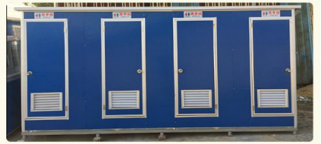  图5—1 防渗旱厕样例  2、混凝土拌和废水  混凝土拌和系统废水主要来源于混凝土转筒和料罐的冲洗，废水含有较高的悬浮物和pH值。本工程在施工场地设置沉淀池。废水采用沉淀池集中收集，经过沉淀及中和后回用，不向外环境排放。  项目在施工区设置5处生产废水处理设施，本次设计拟采取沉淀池、中和池及清水池的组合工艺处理混凝土拌和冲洗废水。沉淀池、中和池及清水池规格为:2m×1.5m×1.5m（长×宽×高）。工程量土方开挖:441.15m³，回填:372.45m³，砖砌体:47.70m³。底部采用C30混凝土。垫层采用C20混凝土配钢筋底。施工结束后立即拆除，并清理场地，进行生态恢复。  本项目混凝土拌和冲洗废水产生量为3.6m³/d，216m³。设置的沉淀池、中和池及清水池规格可满足水力停留时间要求。本项目工程长度约39.57km，施工区域宽度为15m，则施工区域面积为593550m²，按洒水定额2L/m²，每天四次计算，则洒水需水量为4748.40m³。本项目混凝土拌和废水产生量为216m³，可全部回用不外排。处理工艺见下图所示。  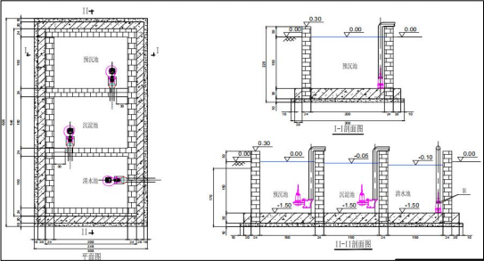  图5—2 混凝土拌和冲洗废水池典型设计图  3、基坑废水  本工程基坑排水主要是施工基础开挖产生的基坑渗水和雨水，其特点为悬浮物含量高，可在围堰基坑处进行简易沉淀处理，让基坑水静止沉淀2h后，在能做施工用水的情况下尽量综合利用，可回用于施工场地洒水降尘，不外排。  4、施工水环境保护措施  围堰拆除采用机械分段拆除，减少单次扰动范围，尽量缩短工期。所有施工废水必须经处理回用，严禁直接排入河道。裸露土方、表土及时覆盖，设置排水沟，减少水土流失。  三、环境空气保护措施  1、项目建设单位应强化管理，文明施工。在开挖集中区，土方及时回填，非雨日洒水降尘，每日2次，春季大风日应采取禁止土方开挖或经常洒水降尘的措施，有效防止粉尘及扬尘发生。  2、建筑用粉状材料在运输时应对运输车辆加盖篷布，减速慢行，防止运输过程中的二次扬尘污染。  3、建筑材料必须设固定堆放场，在堆放过程中放入仓库或者用苫布盖好，物料堆放有序，有效减少二次扬尘对环境空气的影响。  4、施工现场应做好防护工作，通过洒水、篷布遮挡等措施，可有效地防止扬尘的产生，降低对周围环境空气的影响。使用物料应置于密闭仓库中，以减轻粉尘对周围环境空气质量的影响。按照国家有关劳动保护的规定，对产尘量较大的现场作业人员，发放防尘劳保用品如防尘口罩等。  5、施工机械定期检查、维修，确保施工机械和车辆各项环保指标符合尾气排放要求。运输车辆和施工机械选用优质、污染小的燃油。运输车辆应配备车轮洗刷设备，或在离开施工场地时用软管冲洗。合理安排施工运输车辆行驶时间，缩短道路扬尘影响时段。施工期，对于发动机耗油多、效率低、排放尾气严重超标的老、旧车辆，要及时更新。  6、本工程不新建大型混凝土搅拌站，根据工程初设，工程施工配置1台0.8m³砼拌和机，其设置应满足以下要求:  ①避开环境敏感区，远离居民点，布局在当地主导风向的下风向；拌和机应设置在罩棚内，不应露天作业，并配备除尘设施处理非常，周边配备洒水车或移动式雾炮机。  ②落实人员和措施保持道路及场地清洁，车辆行驶时无明显扬尘。各类混凝土生产需用的骨料堆场，均应分类加装控制扬尘的封闭式库房，确保骨料堆置于库房之中；  ③搅拌车装料后，或从工地卸料后均应保持车辆外观清洁，严禁带泥上路、杜绝"跑、冒、滴、漏"现象的发生。  7、按照国家有关劳动保护的规定，对产尘量较大的现场作业人员，发放防尘劳保用品如防尘口罩等。  采取以上措施后能有效减少施工期大气污染，施工期无组织颗粒物满足《大气污染物综合排放标准》（GB16297—1996）表2中无组织排放监控浓度限值要求；柴油发电机以无组织形式排放可以满足《非道路移动机械用柴油机排气污染物排放限值及测量方法（中国第三、四阶段）》（GB20891—2014）中表2相关标准限值要求，具有可行性。施工期对大气环境的影响暂时的，随着施工活动结束，影响消失。  8、对敏感目标的保护措施:优化运输路线，避开或远离居民区，无法避让情况下运输车辆途经环境空气敏感目标时，实行限速管理，时速应小于20km/h。干旱、多风季节，路段每天洒水不少于两次。运输土方、垃圾等易产生扬尘污染的车辆，进出施工现场必须封闭，严禁撒漏。临时堆放的土方等应进行覆盖，以防尘土飞扬对居民的影响。加快施工进度，遇四级风以上天气不得进行土方回填及转运等可能产生扬尘污染的施工作业。通过采取以上措施后，可将敏感目标的影响降到最低，影响可接受。  四、声环境保护措施  1、在满足施工需要的前提下，尽可能选取噪声低、振动小、能耗小的先进设备，加强对施工机械的维护保养，避免由于设备性能差而使机械噪声增大的现象发生；  2、合理规划施工平面，将高噪设备设置在远离敏感点处并设围挡，对主要施工机械采取加防振垫和隔声罩等有效措施减轻噪声污染；在敏感目标前设置移动隔声屏障，移动隔声屏障高度为3m，长度能够覆盖敏感目标（长度超出敏感目标两侧各10m）。  3、施工现场四周设置围挡，围挡高度不低于2m；  4、施工部门应统筹安排好施工时间，根据施工作业各阶段的具体情况，尽量避免高噪声机械设备集中使用或几台声功率相同的设备同时、同点作业，以减少作业时的噪声；在保证施工进度的前提下，合理安排作业时间，把排放噪声强度大的应尽量安排在白天施工，禁止夜间（22:00～6:00）施工。  5、加强施工期管理，运输车辆进入现场应减速，并禁止鸣笛；  6、原料运输过程中，合理安排运输时间，减速慢行，并禁止鸣笛；  7、加快施工进度，合理安排工期，施工期间精心组织施工，禁止高噪声设备夜间施工。  8、在施工前张贴施工公告，并与周边居民协调好关系；加强施工单位的宣传教育工作，增强施工单位的环保意识；及时淘汰落后的施工机械设备，改进施工工艺和技术，以最小噪声工艺和机械设备替换传统的大噪声型机械设备，选用列入国家低噪声施工设备指导名录的机械设备。禁止夜间施工，对高噪声设备（如空压机、发电机、混凝土泵车）设置独立的隔声房或隔声棚，对固定设备基础进行隔振处理，高噪声机械设置在远离居民点一侧，加强设备维护，确保设备处于正常运行状态，避免因故障产生额外噪声。综上所述，尽可能采取低噪设备、隔声、减振、消声等措施，采用成熟施工技术和有效管理措施，可使附近居民点处的声环境满足《声环境质量标准》（GB3096—2008）1类标准。  五、固体废物处置措施  （1）工程产生弃方68668m³，其中土方余方10977m³就近填塘；表土57691m³临时堆存在表土暂存场，全部由庆安县庆禾农业发展有限公司外运并进行综合利用，重点用于土地改良。临时堆土时周边利用编织袋或土埂拦挡，限制堆高及整形。沉淀池污泥施工结束后统一清出与弃土一同处置。  根据《黑龙江省水利工程绿色施工规程》（DB23/T 2995—2021）的规定，可结合当地建设规划，宜将弃料用于填堰塘、固河堤、修当地机耕道、修屋基等。表土的运输、储存、利用等环节的安全、环保及水土保持由庆安县庆禾农业发展有限公司承担。  （2）建筑垃圾中可回收建筑材料送交废旧物资回收站处理，无法回收利用的采用运输车运至市政指定地点堆存。工程施工单位施工前与各地的市容行政管理部门委托、协调解决，禁止就近随意堆放，影响景观；本工程施工监理单位要加强监督，使建筑垃圾得到妥善处理，不得污染周边环境。  （3）在生产生活区布设垃圾箱，规格2000*1500*1000mm，数量为5个，运输垃圾的设施要密闭，以免对环境造成二次污染，定期运往指定地点统一进行集中处理。  六、环境风险保护措施  本项目不设置储油库，涉及危险物质主要是柴油，存在于机械和柴油发电机油箱中，由于柴油的特性，任何泄漏的燃油都可能导致潜在的火灾暴发。每天检查机器是否有燃油泄漏，并迅速清理任何溢出物。油桶附近禁止烟火。本工程施工过程中，运输车辆和机械应在指定运输路线行驶；在进出口加设限速、"谨慎驾驶"等标识牌，提醒工程周边社会车辆降低车速安全通行，减小交通事故发生概率；加强工程运输车安全管理，定期检修相关车辆，保证上路车辆车况良好。  八、环境管理与监测计划  （1）环境管理  根据《建设项目环境保护管理条例》规定:"建设项目的环境保护设施，必须与主体工程同时设计、同时施工、同时投产使用。"  项目建设全面贯彻执行"四制"，"庆安县中小型水利工程建设管理中心"为项目法人单位，对工程建设负总责和资金筹措管理，选择施工队伍。落实质量监督和组织初步验收，并安排专人负责施工中的环境管理工作。参与工程建设的各专业施工单位应配置专业环保人员1人，配合建设单位设置的环境保护机构做好施工中的环境保护工作。  在工程施工期设立环境监理，在工程施工期设立环境监理1名，根据国家法律、法规和政策及施工合同中的环保条款，通过日常巡视，下发指令性文件等方式，监督、审查和评估施工环境保护措施的执行情况，及时发现和指正施工单位的违反环境保护政策行为，及时将监理情况反馈给工程监理和工程建设管理部门。  （2）环境监测  根据工程施工期环境影响分析，工程施工期大气污染和噪声影响较轻，生产废水的处理主要在于加强管理和监督。因此，施工期环境监测主要是对噪声、大气环境进行监测。实施主体为建设单位，由建设单位委托具有相应资质的监测单位监测，监测分析方法采用国家环境保护部规定的方法。具体监测计划如下:  表5—3 施工期和运行期监测计划
  环境  要素 | 监测地点 | 监测项目 | 监测时间  及频次 | 实施机构 | 监督  机构
  大气 | 奶牛场居民区 | TSP | 施工期高峰期监测1次，连续监测3天。 | 委托具有相应资质的单位承担监测工作 | 绥化市生态环境局
  噪声 | 奶牛场居民区 | 等效连续A声级 | 施工期高峰期监测1次，连续监测2天。 | 委托具有相应资质的单位承担监测工作 | 绥化市生态环境局
  水质 | 工程上游500m、下游1000m | 溶解氧、COD、氨氮、悬浮物（SS）、石油类等 | 施工期高峰期监测1次，连续监测3天。 | 委托具有相应资质的单位承担监测工作 | 绥化市生态环境局
运行期生态环境保护措施 | 本项目为防洪除涝工程，属非污染生态影响型项目，运行期间项目本身不会产生水、气、声、固废等污染物。但应加强管理，定期巡查、检修，发现问题及时上报修复。
其他 | 加强本工程施工期间的环境管理及施工监理工作。建立健全的环境管理机构和环境监理档案。在项目招投标承包合同中应明确环境保护与治理条款，承包商应明确承诺他们在施工过程中以及施工结束时的环境义务。  做好对施工人员环境保护宣传教育培训工作。施工单位在施工期间应认真贯彻环评报告表及其生态环境部门批复意见中所提出的各项环境保护措施和要求，把环境保护工作真正落到实处。
环保投资 | 根据《中华人民共和国水利部水利工程设计概（估）算编制规定 环境保护工程》（水总[2024]323号），本工程环境保护设计总投资为202.75万元。工程总投资18680.89万元，环保投资占比1.09%。环保投资估算情况详见下表。  表5—4 环保投资计算表
  序号 | 项目名称 | 单位 | 数量 | 单价（元） | 投资（万元）
  第一部分 | 环境保护措施投资 |  |  |  | 108.85
  一 | 生态流量保障
  二 | 水环境保护 |  |  |  | 69.10
  （一） | 工程施工废污水处理 |  |  |  | 69.10
  1 | 混凝土拌和系统废水处理 |  |  |  | 29.10
   | 油水分离器 | 台 | 5 | 15000 | 7.50
   | 调节池 | 个 | 5 | 12000 | 6.00
   | 清水池 | 个 | 5 | 10000 | 5.00
   | 清水泵（回用泵） | 个 | 5 | 6000 | 3.00
   | 潜污泵 | 个 | 10 | 6000 | 6.00
   | 运行管理费用 | 年 | 2 | 8000 | 1.60
  2 | 含油废水处理 |  |  |  | 29.10
   | 沉淀池 | 个 | 5 | 15000 | 7.50
   | 中和池 | 个 | 5 | 12000 | 6.00
   | 清水池 | 个 | 5 | 10000 | 5.00
   | 清水泵（回用泵） | 个 | 5 | 6000 | 3.00
   | 潜污泵 | 个 | 10 | 6000 | 6.00
   | 运行管理费用 | 年 | 2 | 8000 | 1.60
  3 | 生活污水处理 |  |  |  | 10.90
   | 防渗旱厕 | 个 | 5 | 9000 | 4.50
   | 化粪池 | 个 | 5 | 10000 | 5.00
   | 运行管理费用 | 年 | 2 | 7000 | 1.40
  三 | 生态环境保护
  四 | 大气环境保护 |  |  |  | 5.57
  （一） | 粉尘污染防治 |  |  |  | 5.57
  1 | 洒水降尘 | 年 | 2 | 15000 | 3.00
  2 | 防尘口罩 | 个 | 736 | 35 | 2.57
  五 | 声环境保护 |  |  |  | 10.74
  （一） | 声源控制 |  |  |  | 10.74
  1 | 移动声屏障 | m | 100 | 1000 | 10.00
  2 | 防噪耳塞 | 副 | 736 | 10 | 0.74
  六 | 固体废物处置 |  |  |  | 10.40
  （一） | 生活垃圾处置 |  |  |  | 10.40
  1 | 垃圾桶 | 个 | 10 | 400 | 0.40
  2 | 垃圾清运费 | 施工区.年 | 10 | 10000 | 10.00
  七 | 土壤环境保护
  八 | 景观保护
  九 | 人群健康保护 |  |  |  | 4.14
  （一） | 检疫防疫 |  |  |  | 0.90
  1 | 施工区进场前一次性清理和消毒 | m² | 9000 | 1 | 0.90
  （二） | 疾病防治 |  |  |  | 3.24
  1 | 生活区卫生消毒 | m² | 6620 | 1 | 0.66
  2 | 体检、疫苗 | 人 | 74 | 350 | 2.57
  十 | 环境监测与生态调查 |  |  |  | 8.90
  （一） | 施工期监测与调查 |  |  |  | 8.90
  1 | 水质监测 | 点次 | 48 | 466.00 | 2.24
  2 | 环境空气质量监测 | 点次 | 48 | 813.00 | 3.90
  3 | 声环境质量监测 | 点次 | 48 | 575.00 | 2.76
  第二部分 | 独立费用 |  |  |  | 84.25
  一 | 环境管理费 |  |  |  | 3.27
  二 | 环境监理费 |  |  |  | 20.00
  三 | 生产准备费 |  |  |  | 0.54
  四 | 环境影响评价费 |  |  |  | 25.00
  五 | 环境保护验收费 |  |  |  | 30.00
  六 | 科研勘测设计费 |  |  |  | 5.44
  七 | 生态恢复 |  |  |  | 该部分投资已列入水土保持投资中。
  第三部分 | 基本预备费 |  |  |  | 9.65
  第四部分 | 环境保护静态投资 |  |  |  | 202.75

六、生态环境保护措施监督检查清单
内容  要素 | 施工期 |  | 运行期
内容  要素 | 环境保护措施 | 验收要求 | 环境保护措施 | 验收  要求
陆生生态 | 优化施工工艺，缩短施工工期；施工开始前，进行表土剥离，耕地剥离厚度30cm，草地和林地剥离厚度30cm，周边设置排水沟，堆置表土外表面采取密目网覆盖措施，布置编织袋土埂拦挡，施工结束后表土回填。施工结束后，临时占地全部恢复为原地类。施工中凡是土石方开采量大的项目应该避开暴雨期，减少暴雨冲刷，减轻水土流失。  尽量减少施工临时占用土地，按征地要求，不能超出征地界限；施工中注意保护施工区周围地面植被，禁止砍伐林木，保护施工区可能出现的野生动物。施工中凡是土石方开采量大的项目应该避开暴雨期，减少暴雨冲刷，减轻水土流失。对施工扰动区域采取临时防护措施和植物措施相结合的方式进行综合治理。 | 临时设施已全部拆除，全部弃土得到有效利用，施工结束后对临时占地进行植被恢复和土地复垦。 | 监督和管理工程运行对周围环境的影响变化 | /
水生生态 | 加强管理，杜绝污染物进入水体中，禁止向河水中排放废水、废渣，施工期禁止捕捞鱼类。分段、分区域施工，优化施工工艺，缩短施工工期，避开鱼类产卵期进行施工，施工采用低噪声设备。 | / | / | /
地表水环境 | 生活区设置防渗旱厕，定期清掏，外运堆肥，生产废水沉淀处理后不外排。 | 施工期废水无外排。施工结束后，旱厕全部拆除，占地全部恢复。 | / | /
地下水及土壤环境 | / | / | / | /
声环境 | 施工机械选用正规厂家、噪声较低的环保型设备，加强设备的维修和养护。运输车辆行经居民点时限速行驶，禁止使用高音喇叭，高噪声设备的操作人员发放防护用品，加强施工管理，合理安排作业时间，禁止夜间（22:00～06:00）施工。 | 施工期施工噪声满足《建筑施工噪声排放标准》（GB12523—2025） | / | /
振动 | 给噪声源的机械设备安装减振器 | / | / | /
大气环境 | 定期洒水降尘，物料的运输、堆存全部放入仓库或加盖苫布，不得露天堆放。车辆设备定期检修。混凝土拌和系统设置简易罩棚，周边洒水降尘，拌和废气经系统自带除尘设施处理后排放，水泥料仓顶部自带除尘设施处理后经仓顶排放。风大天气禁止土方开挖。车辆路过村屯，车速低于20km/h。 | 施工期厂界颗粒物满足《大气污染物综合排放标准》（GB16297—1996）中无组织排放监控限值。 | / | /
固体废物 | 开挖土方得到有效处置；土方堆置时加强防护，坡脚用编织袋填筑土埂压盖并拦挡，表面密目网覆盖，施工结束后撒播种草恢复植被。  表土全部由庆安县庆禾农业发展有限公司外运并进行综合利用，重点用于土地改良。  在临时生活区布设垃圾箱，运输垃圾的设施要密闭，以免对环境造成二次污染。  定期收集清运建筑垃圾，能够回收利用的送交废旧物资回收站处理，其余的送市政部门指定地点堆存，以保护施工区环境卫生。  沉淀池污泥施工结束后统一清出与弃土一同处置。 | 施工期固废的处置率为100%。 | / | /
电磁环境 | / | / | / | /
环境风险 | 本工程施工过程中，运输车辆和机械在指定运输路线行驶；  在进出口加设限速、"谨慎驾驶"等标识牌，提醒工程周边社会车辆降低车速安全通行，减小交通事故发生概率；  加强工程运输车辆安全管理，定期检修相关车辆，保证上路车辆车况良好。每天检查机器是否有燃油和机油泄漏，并迅速清理任何溢出物。 | / | / | /
环境监测 | 根据规定的监测点位、监测项目、监测时间及频次进行监测 | 出具符合CmA认证监测报告 | / | /
其他 | 施工期临时设施及环保设施需留有影像资料。 | / | / | /

七、结论
本工程是防洪除涝项目，工程实施后，社会效益、生态环境效益、经济效益显著。工程对环境的有利影响远大于不利影响，本项目的建设在严格落实本报告表所提出的各项环保措施的前提下，各类污染物排放均可得到有效控制，对环境的影响较小，可以被周围环境所接受。从环境保护角度分析，该建设项目可行。

附图

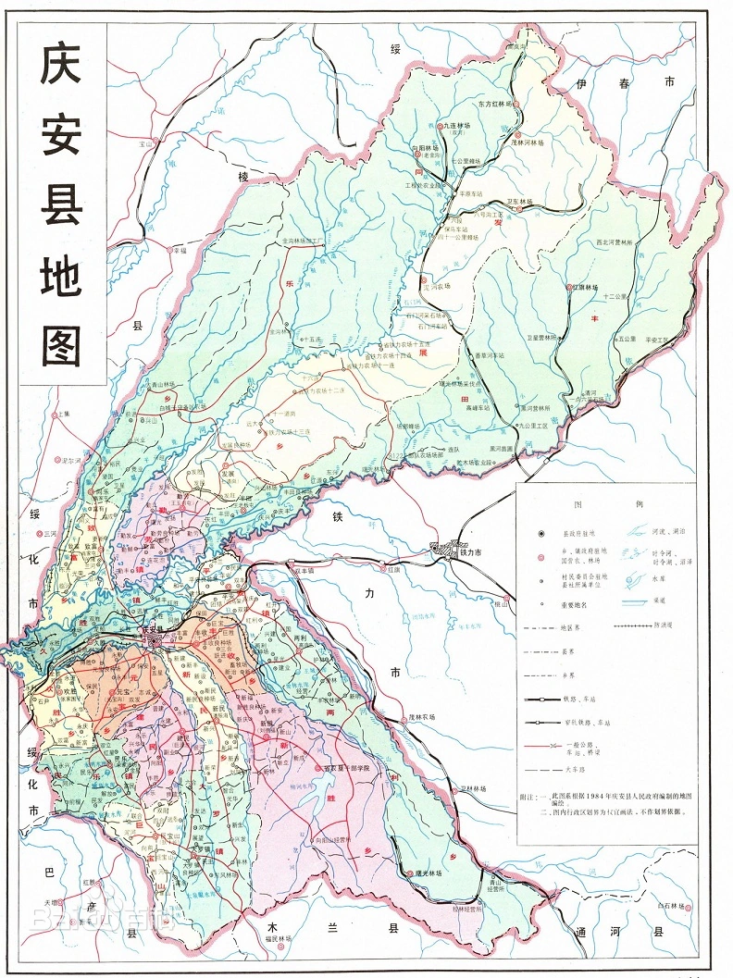
项目位置

附图1 地理位置示意图
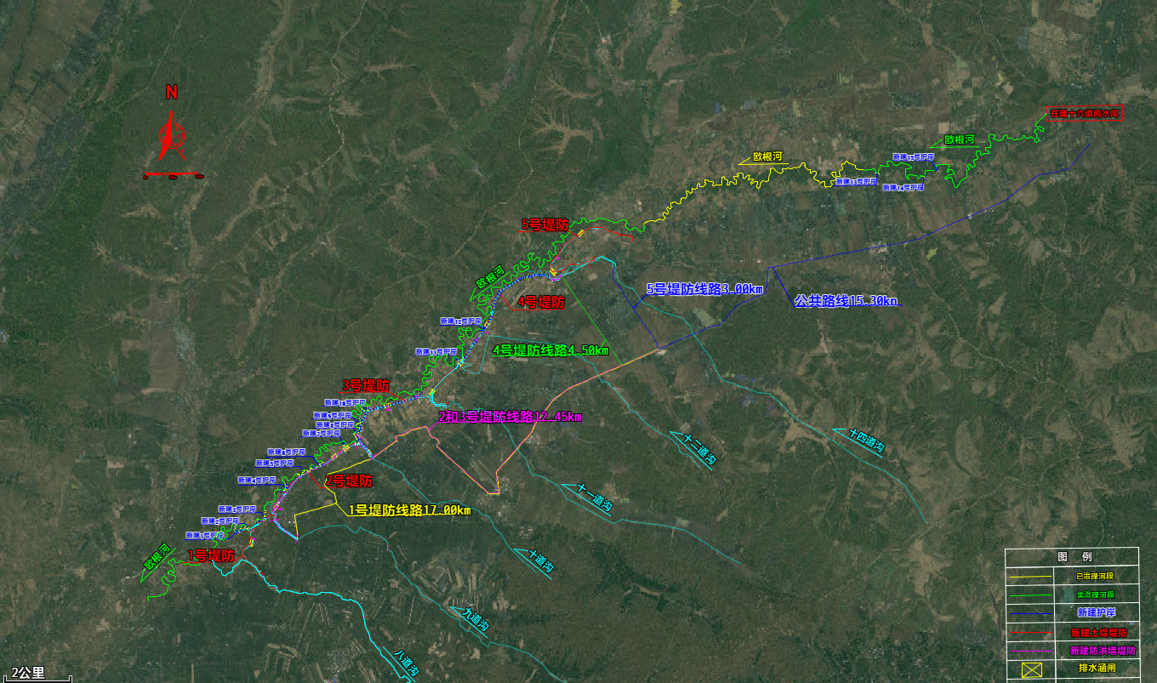附图2 平面布置图

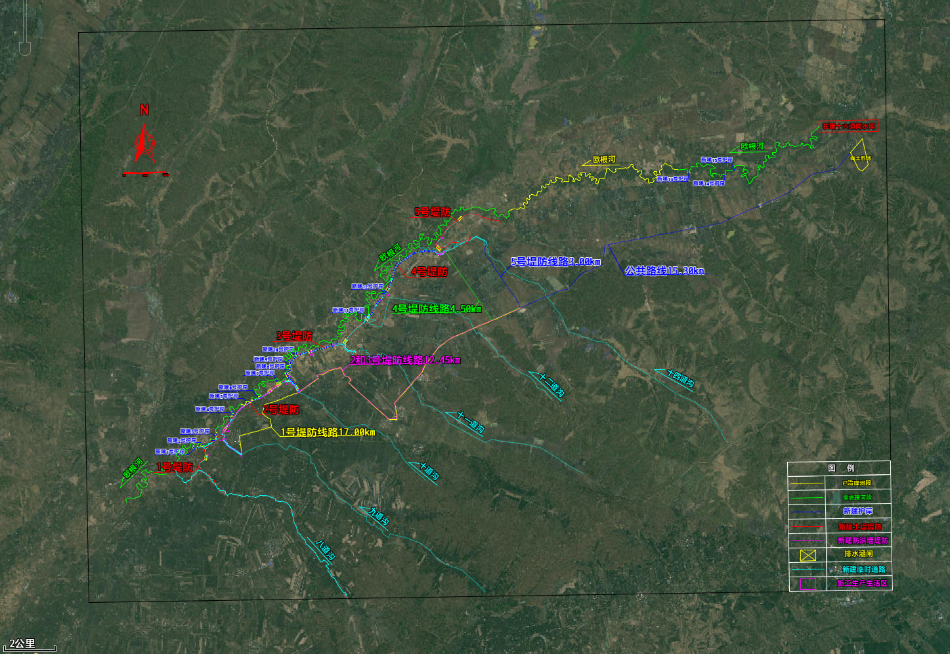
取土场

附图3（1） 施工平面布置图

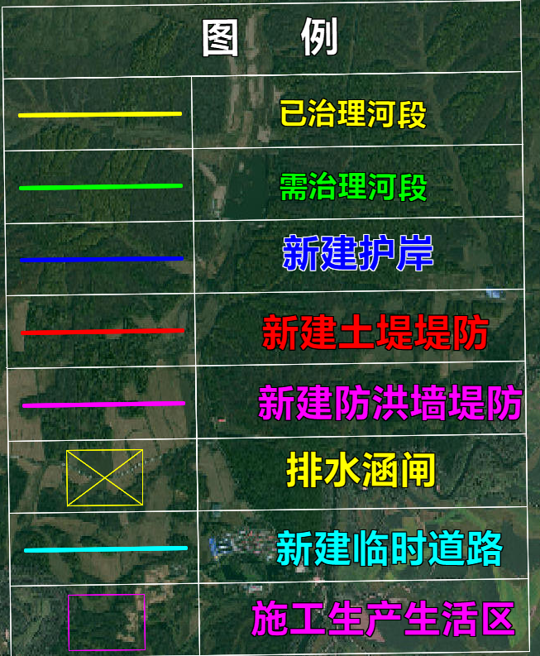
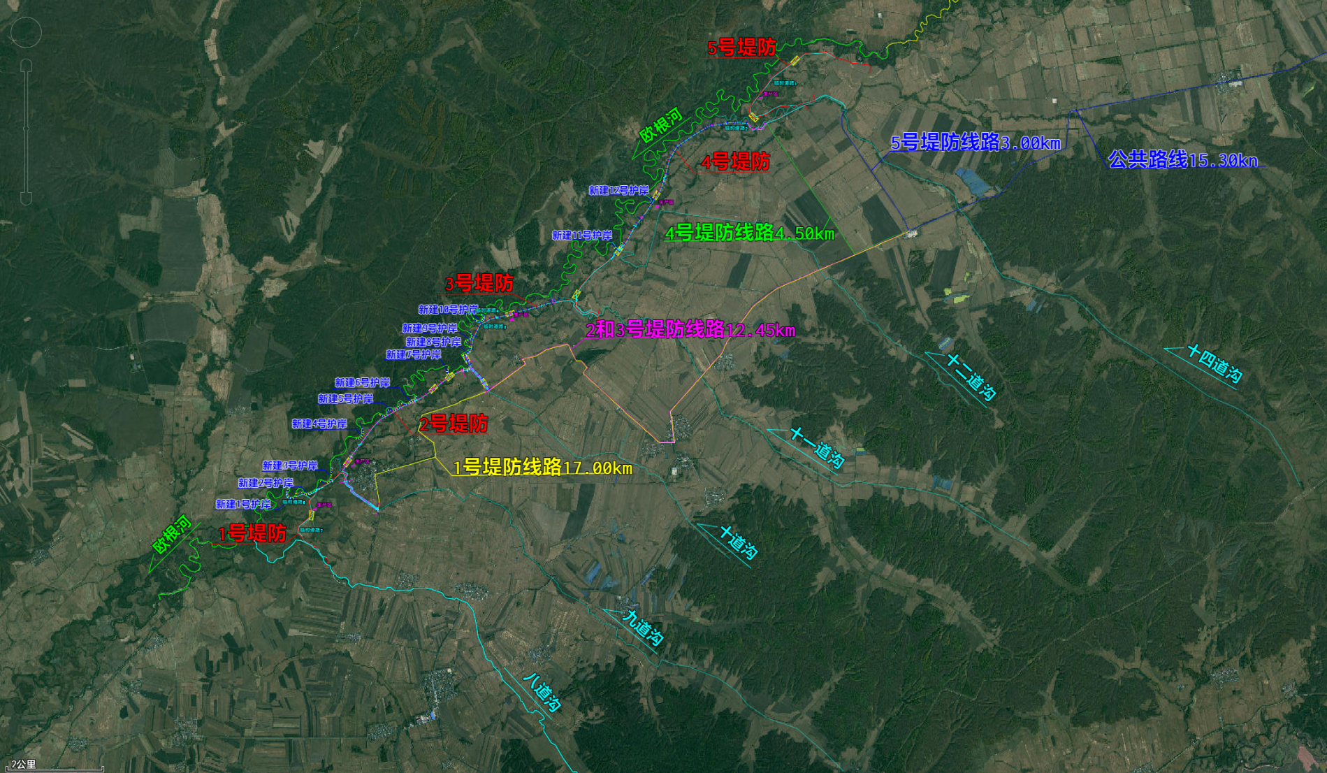

附图3（2） 施工平面布置图（放大）

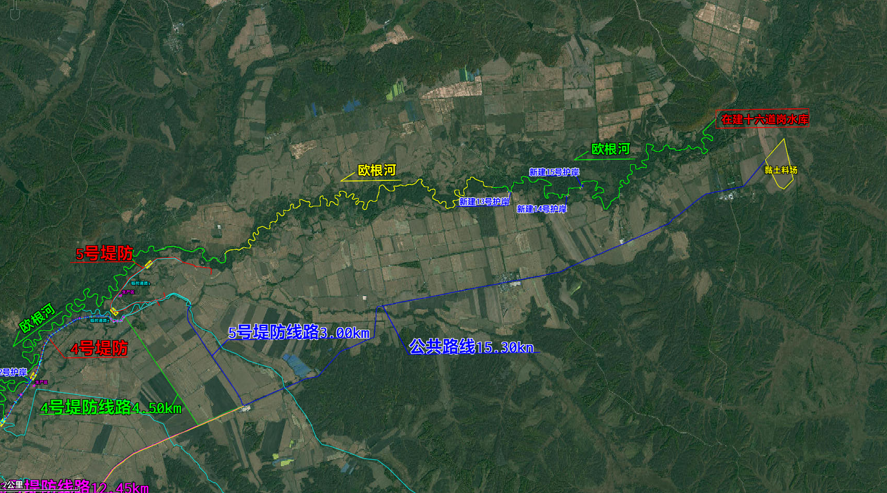
取土场

附图3（3） 施工平面布置图（放大）

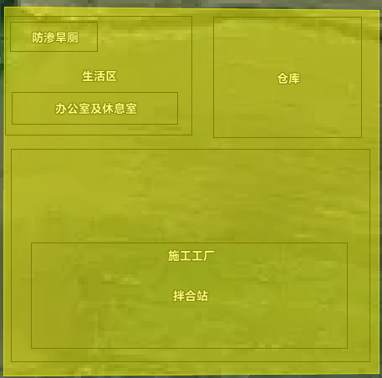

附图4 施工生产生活区
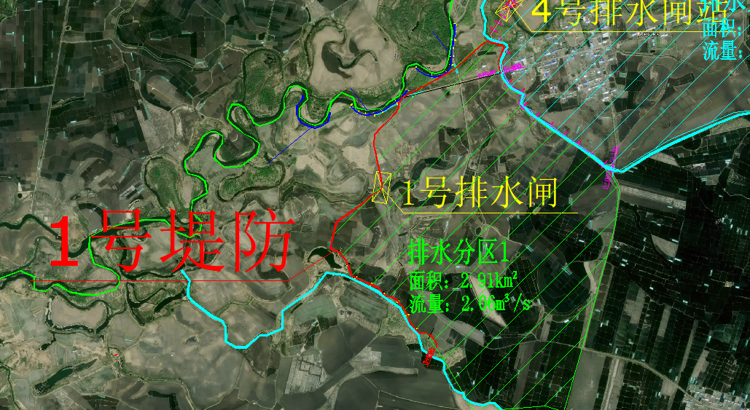

附图5（1） 1号堤防排水分区布置图

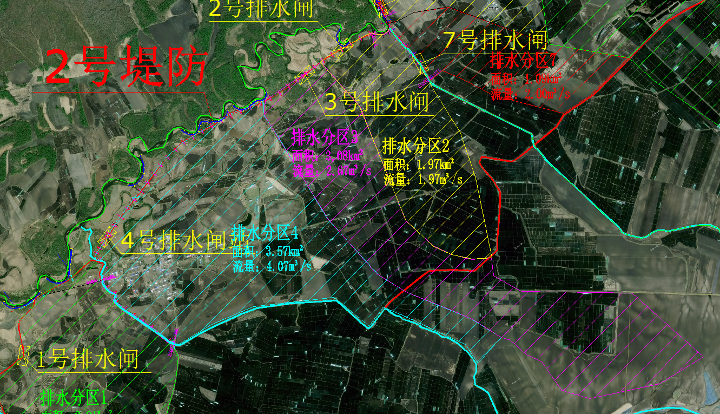

附图5（2） 2号堤防排水分区布置图
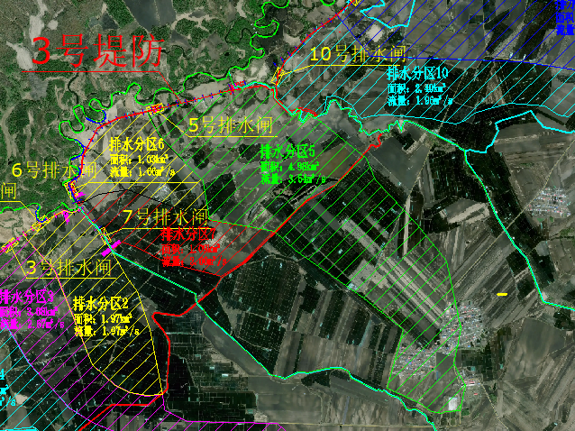
附图5（3） 3号堤防排水分区布置图

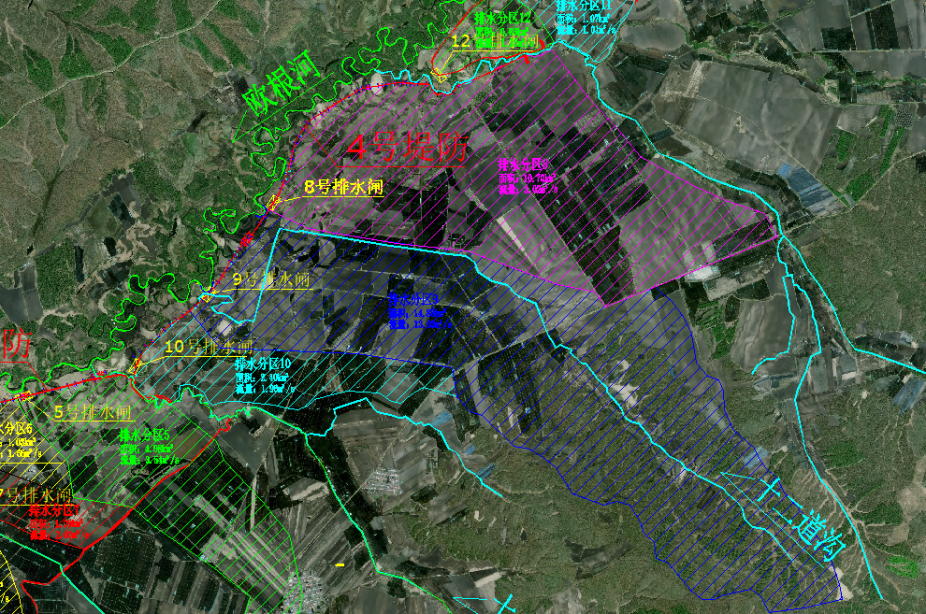

附图5（4） 4号堤防排水分区布置图
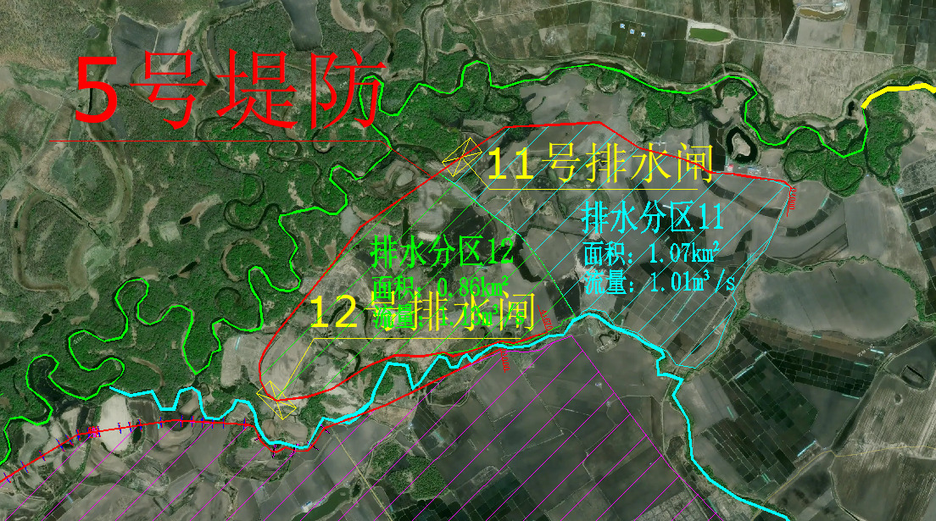

附图5（5） 5号堤防排水分区布置图
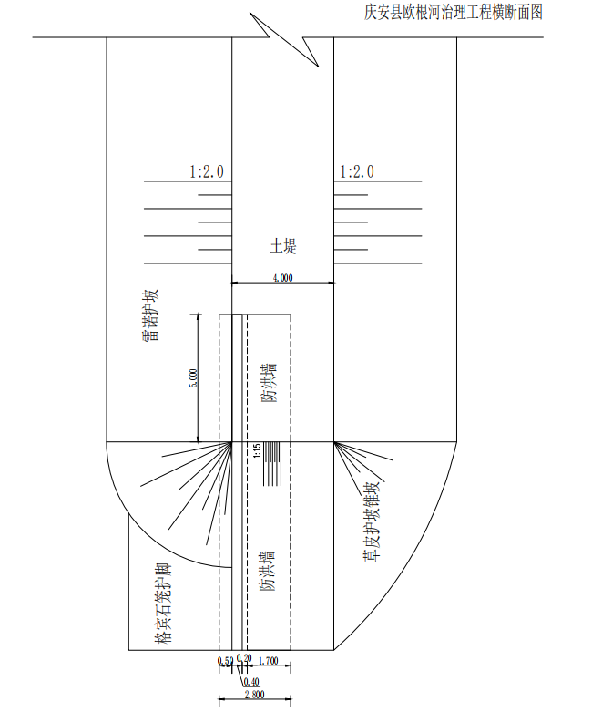

附图6（1） 典型设计图—直立墙与土堤衔接设计图

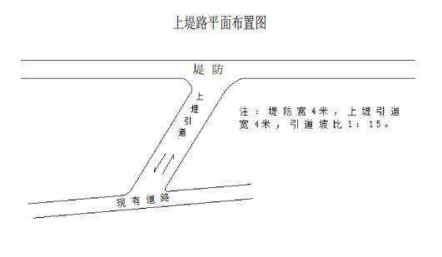

附图6（2） 典型设计图—上堤路设计图

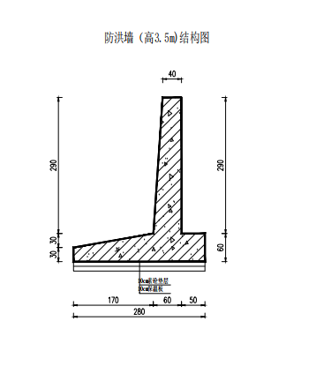

附图6（3） 典型设计图—防洪墙设计图

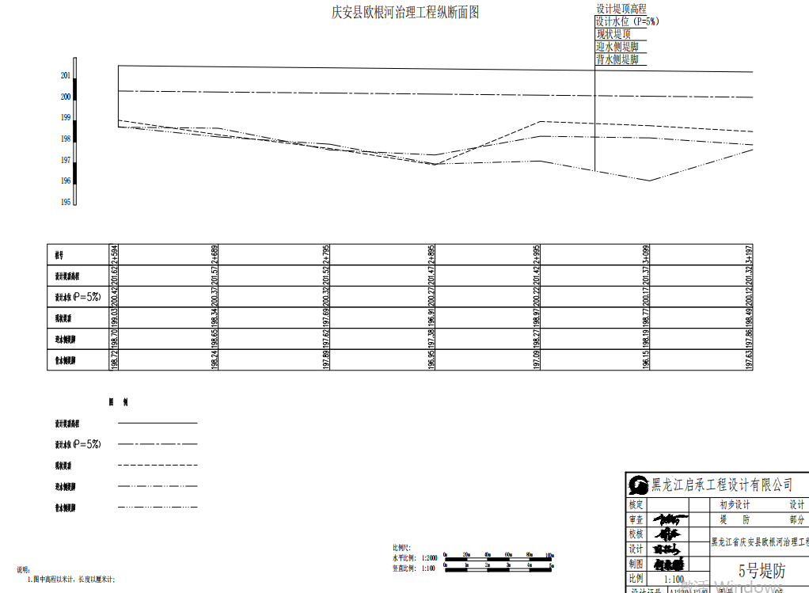

附图6（4） 典型设计图—堤防设计图

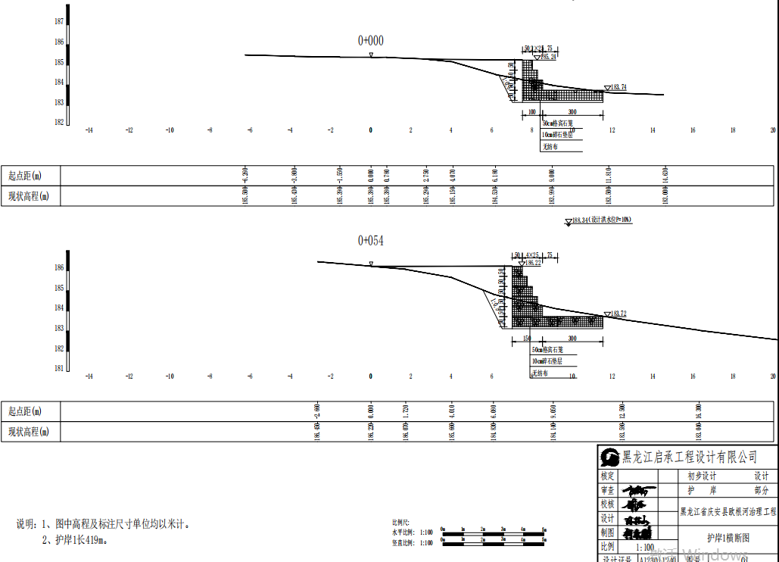

附图6（5） 典型设计图—护岸横断面设计图

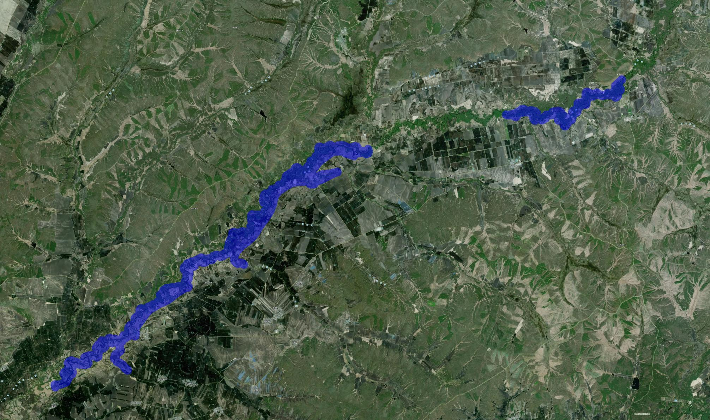
奶牛场居民区
图例
大气和噪声
评价范围
环境保护目标

附图7（1） 评价范围及环境保护目标分布图

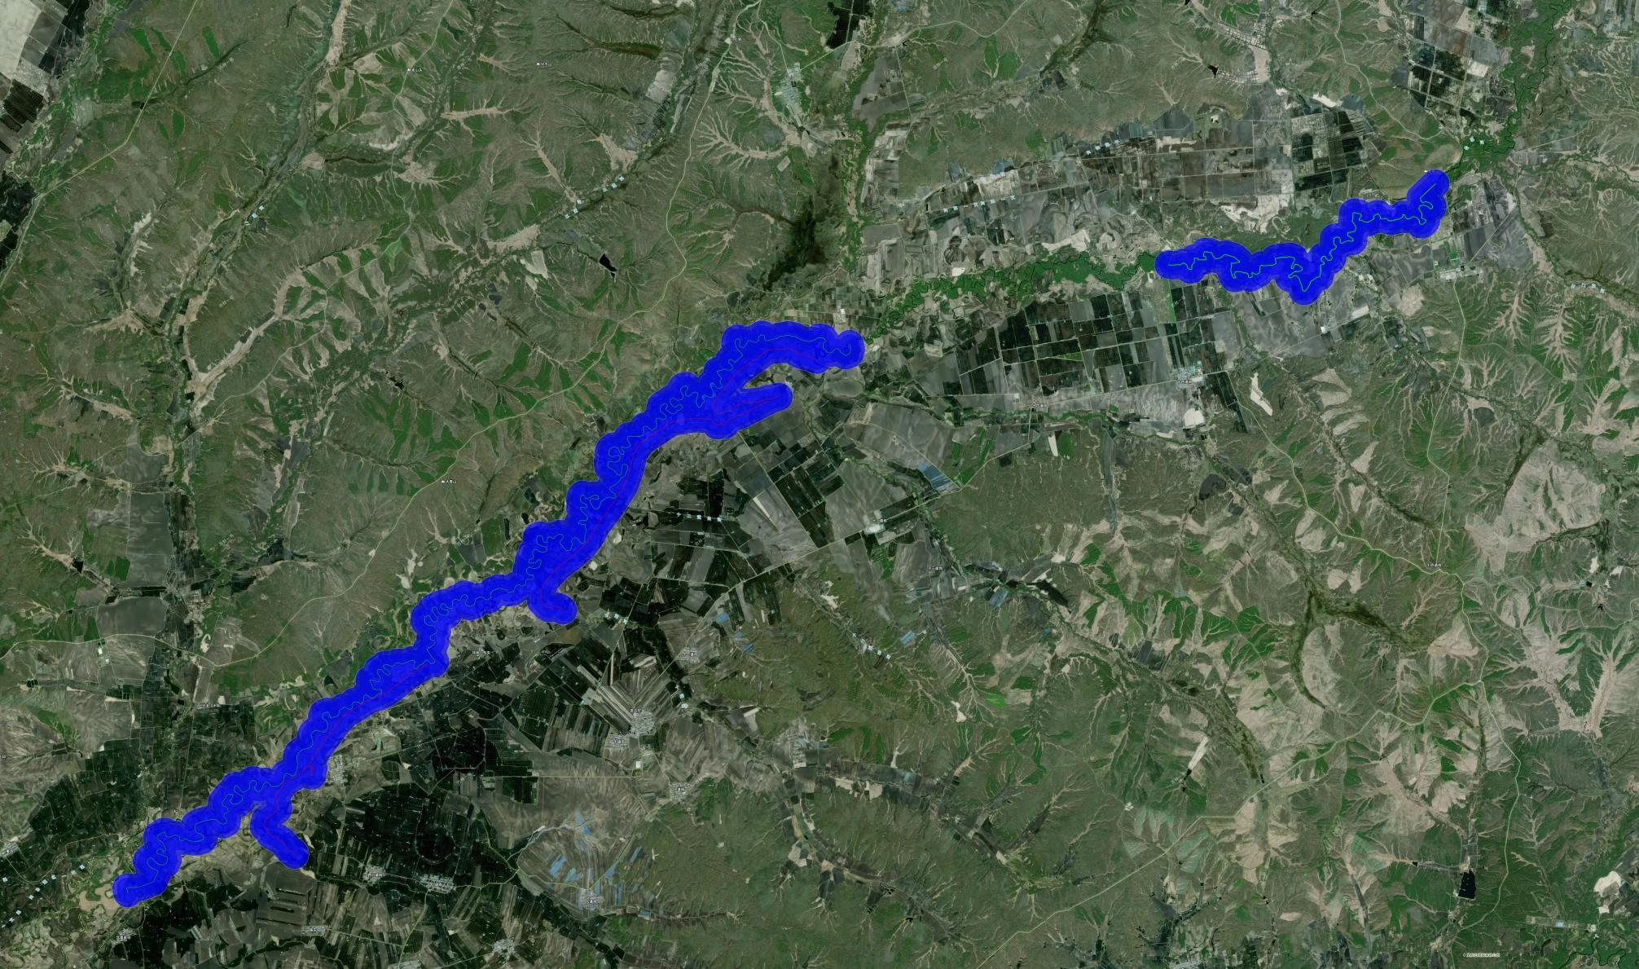
图例
生态评价范围

附图7（2） 评价范围及环境保护目标分布图


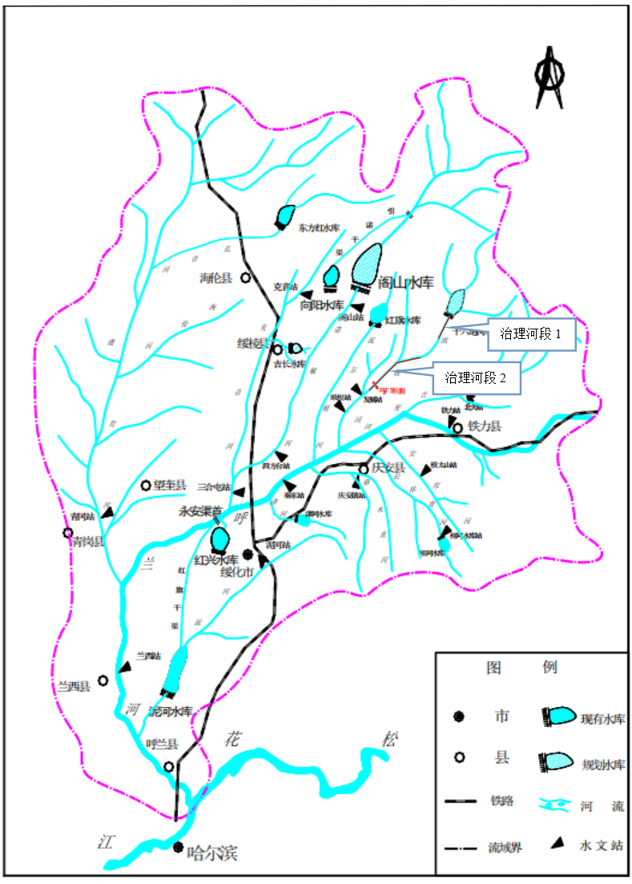

附图8 工程所在流域水系图

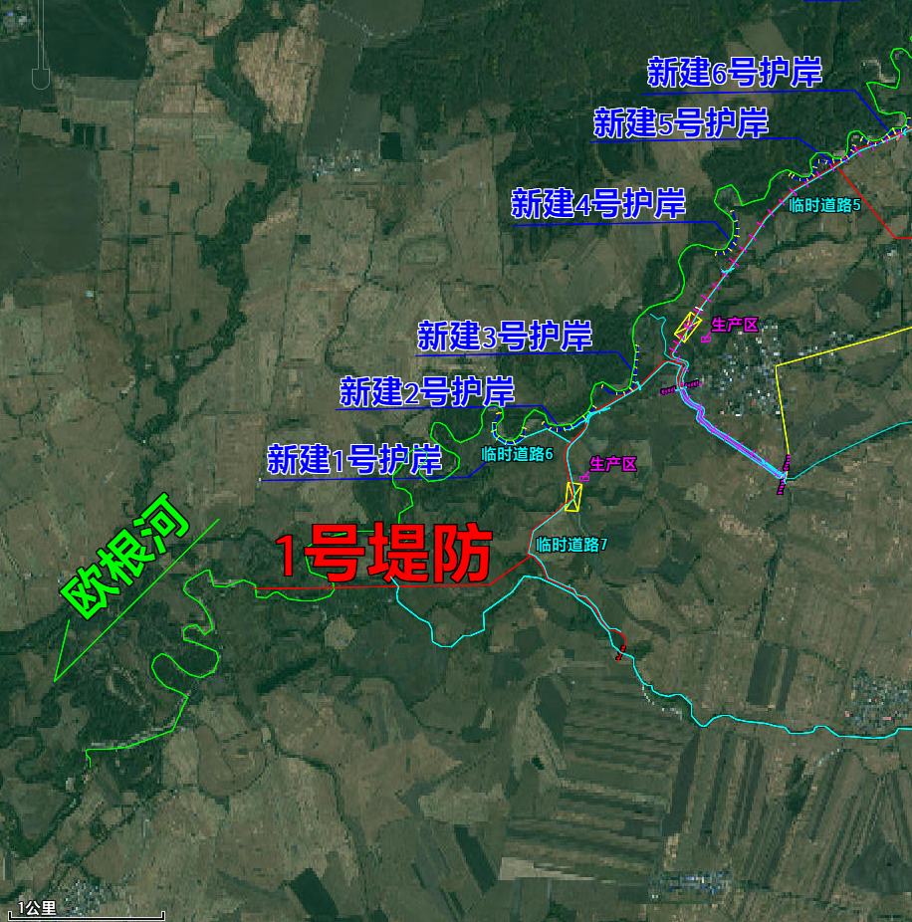
机械维修厂
施工生产生活区:表土剥离，编织袋拦挡，密目网覆盖，临时排水沟和土地复垦、撒播种草
主体工程区:表土剥离，编织袋拦挡，土地复垦、撒播种草
主体工程区:表土剥离，编织袋拦挡，土地复垦、撒播种草

附图9 典型生态措施分布图

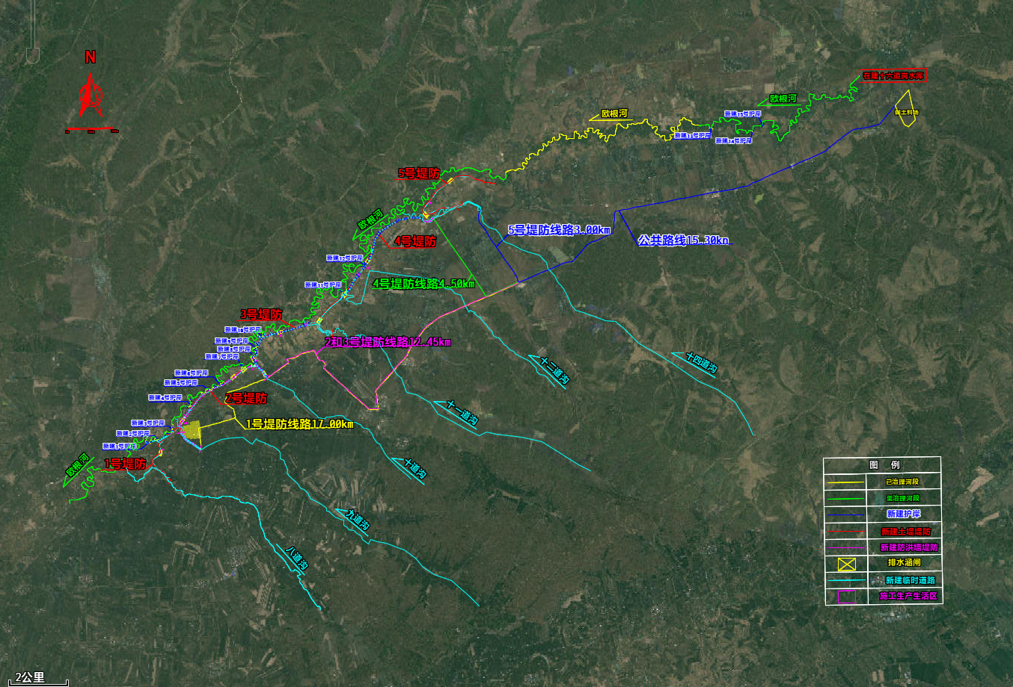
附图10 生态监测布点图
大气和噪声监测点
地表水监测点

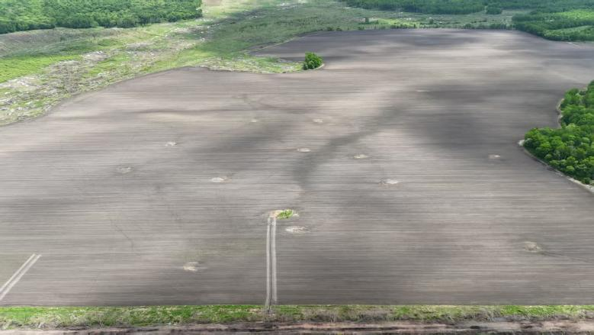  取土场现状照片 | 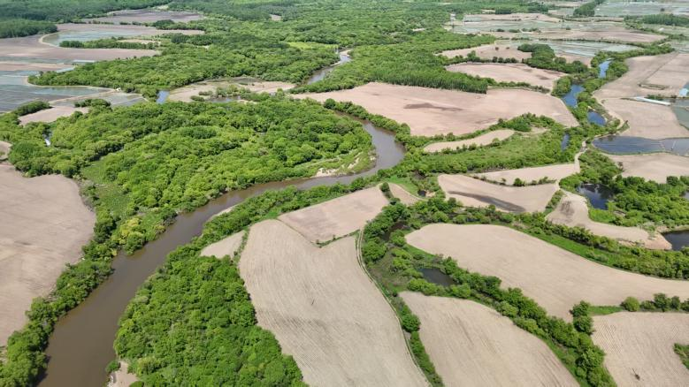  欧根河现状
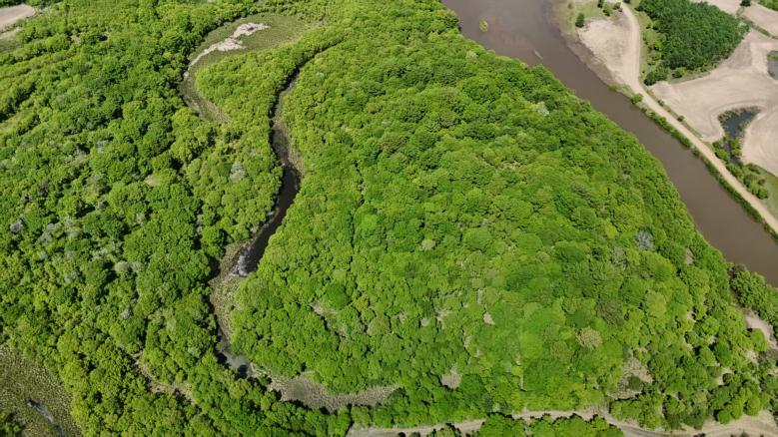 | 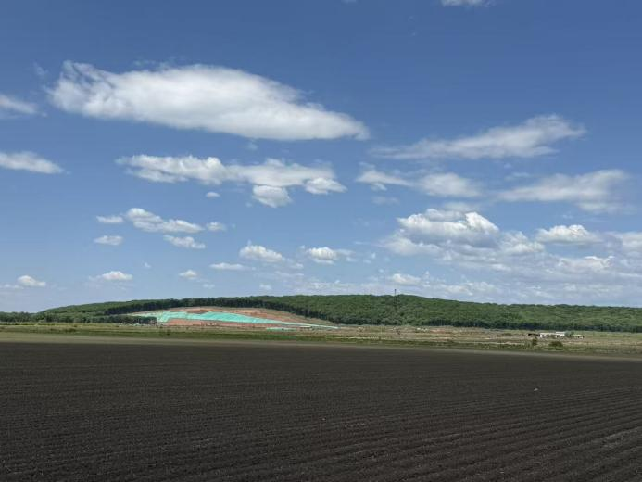
欧根河沿岸林地、草地 | 欧根河沿岸耕地
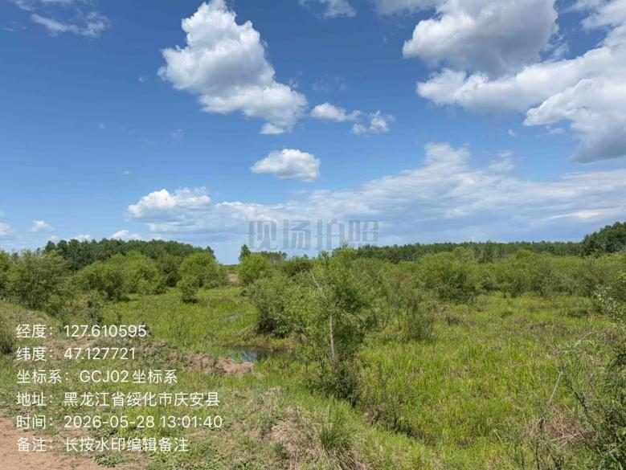  拟建施工生产生活区现状 | 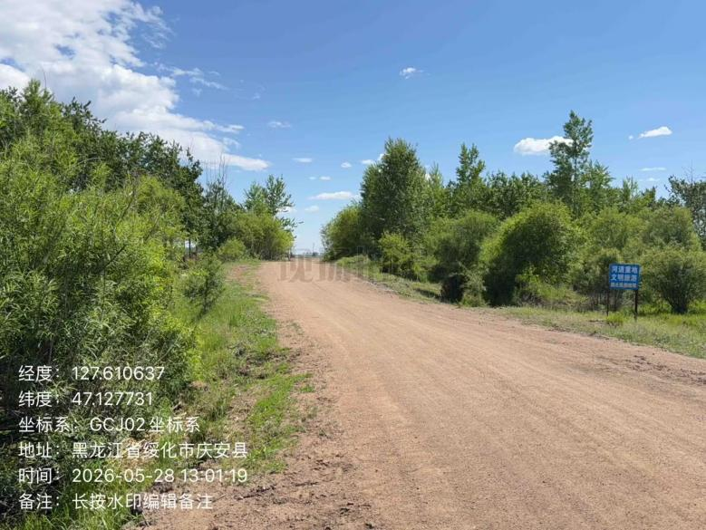  现有道路

附图11 现场照片

附件

附件1 关于黑龙江省庆安县欧根河治理工程初步设计报告的批复
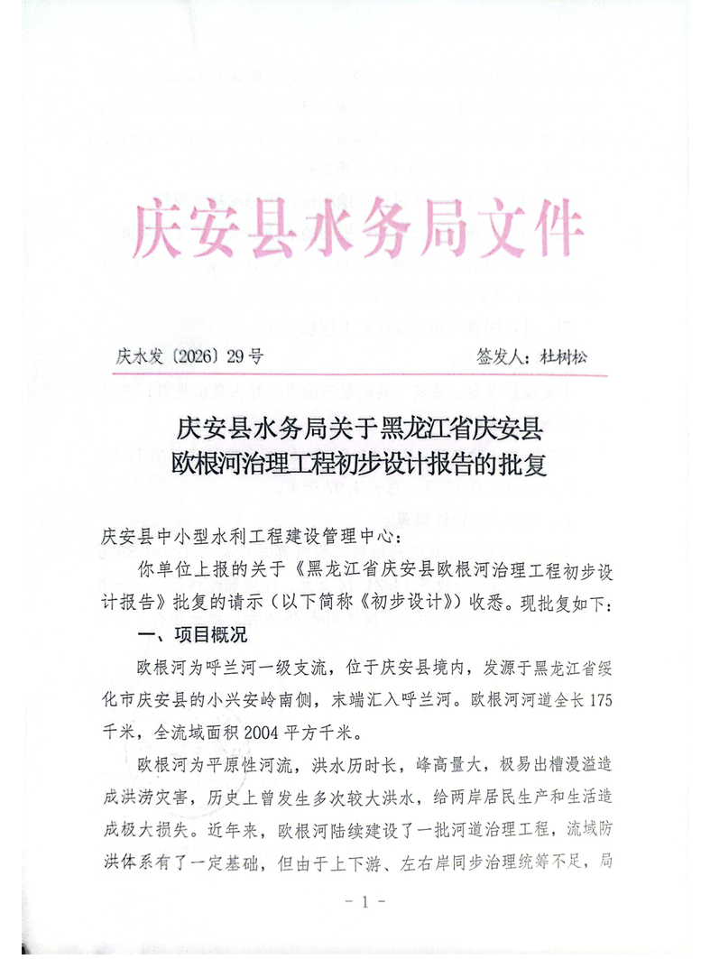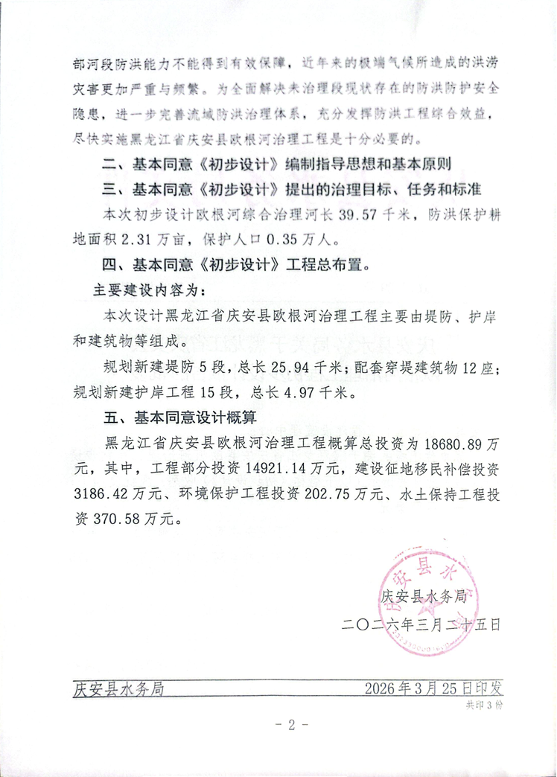

附件2 关于黑龙江省根河治理方案的批复
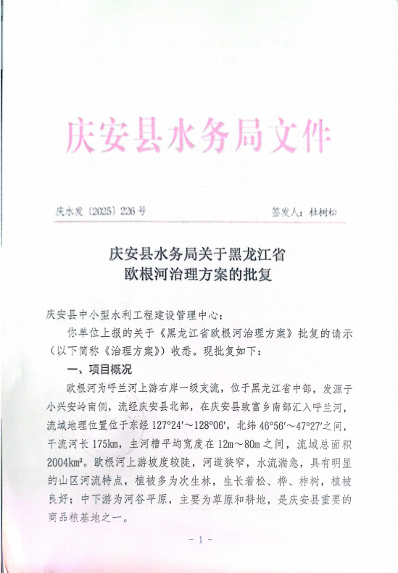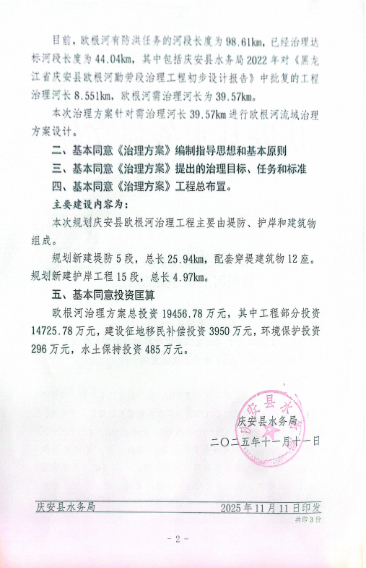

附件3 关于加强"十五五"期间中小河流治理前期工作有关要求的通知
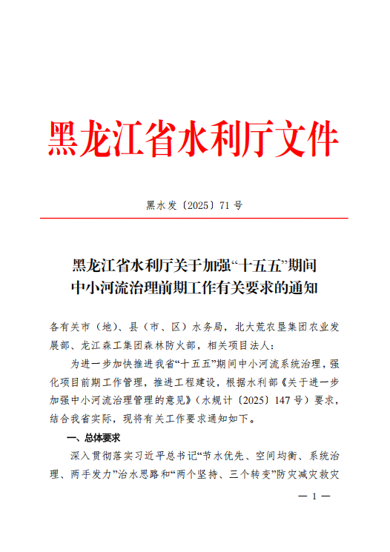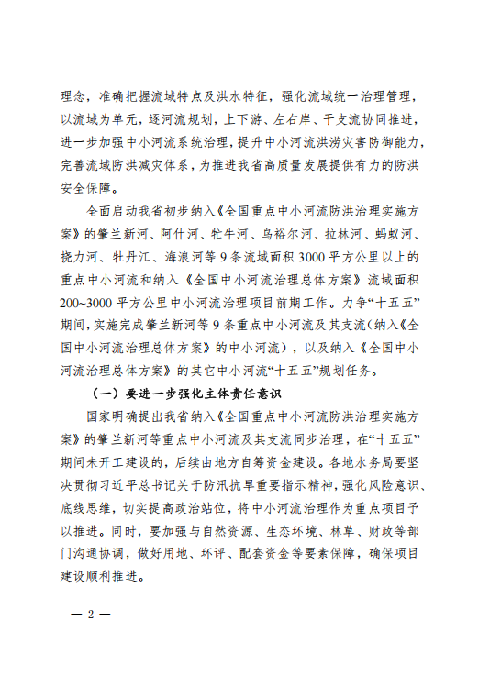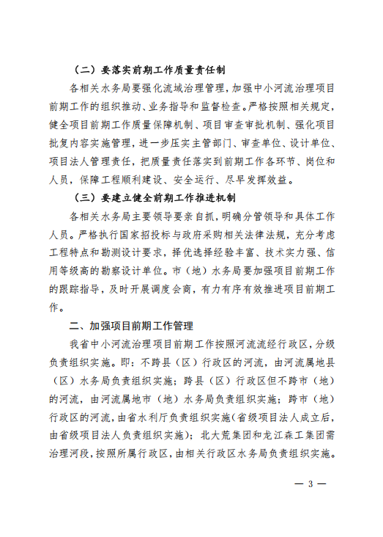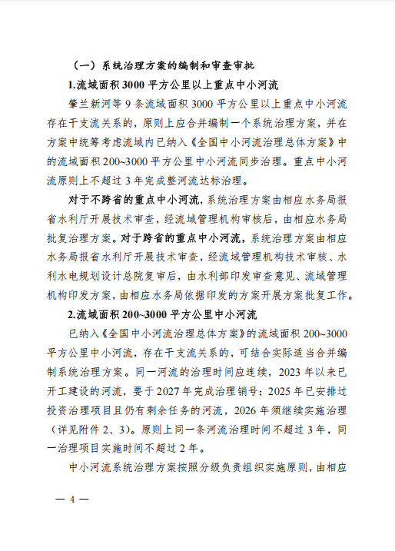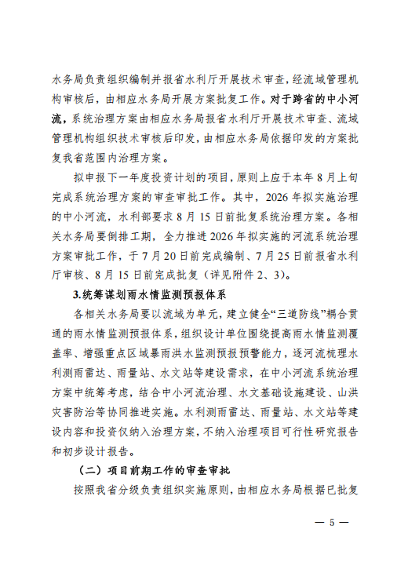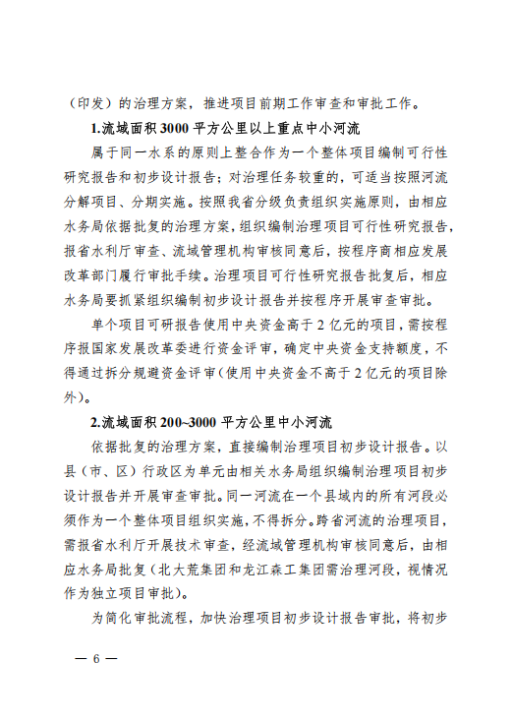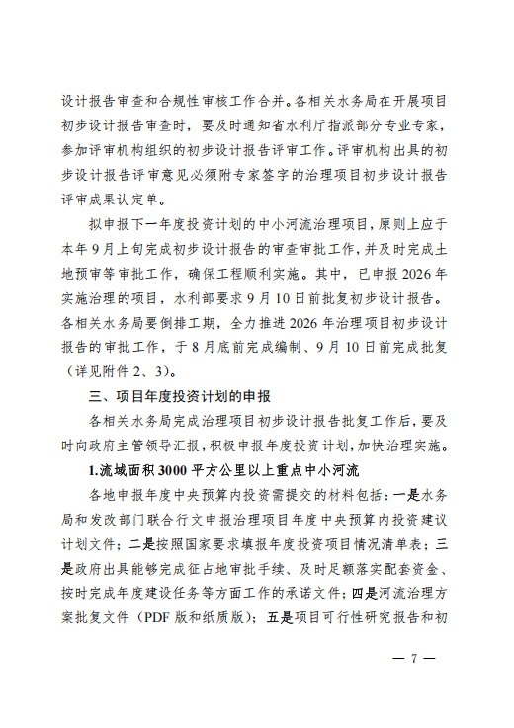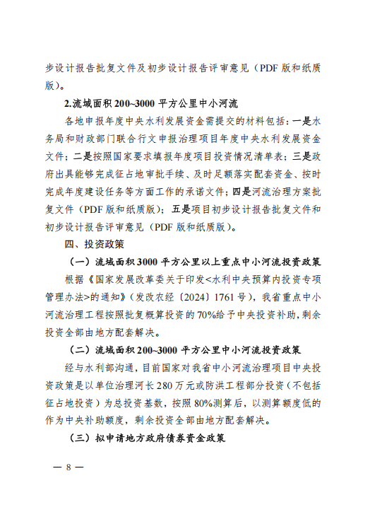
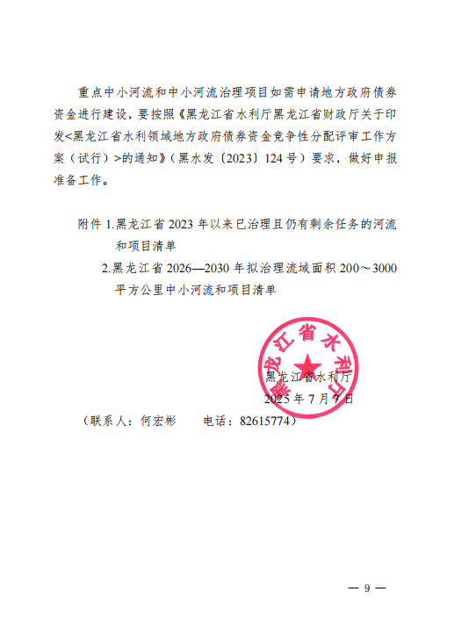

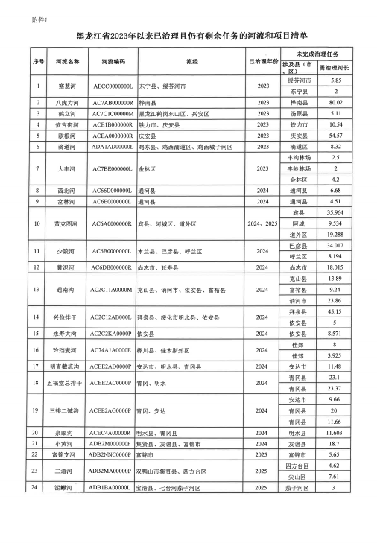

附件4 生态环境分区管控报告
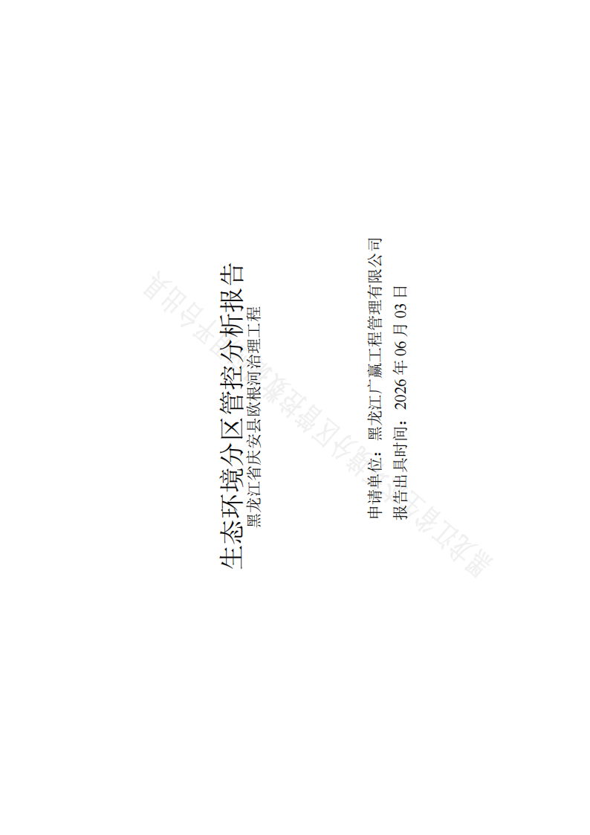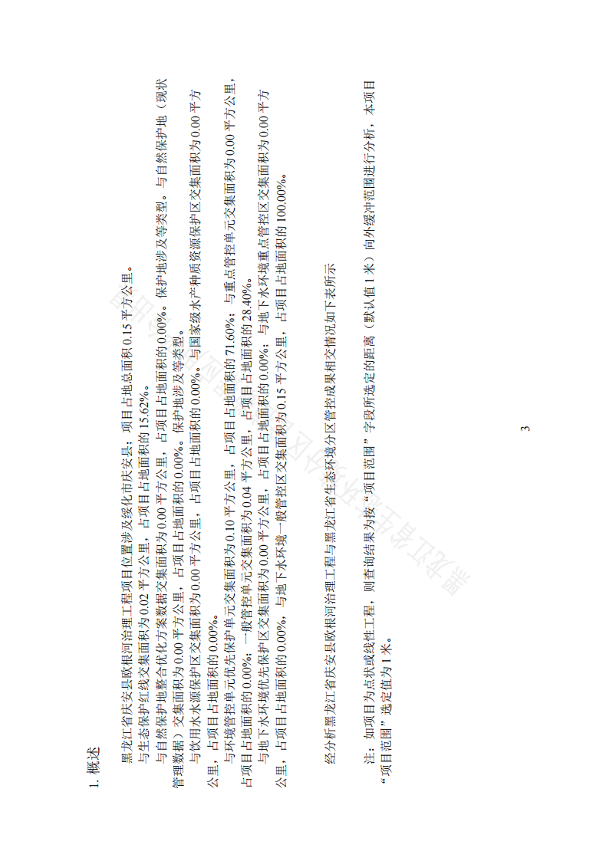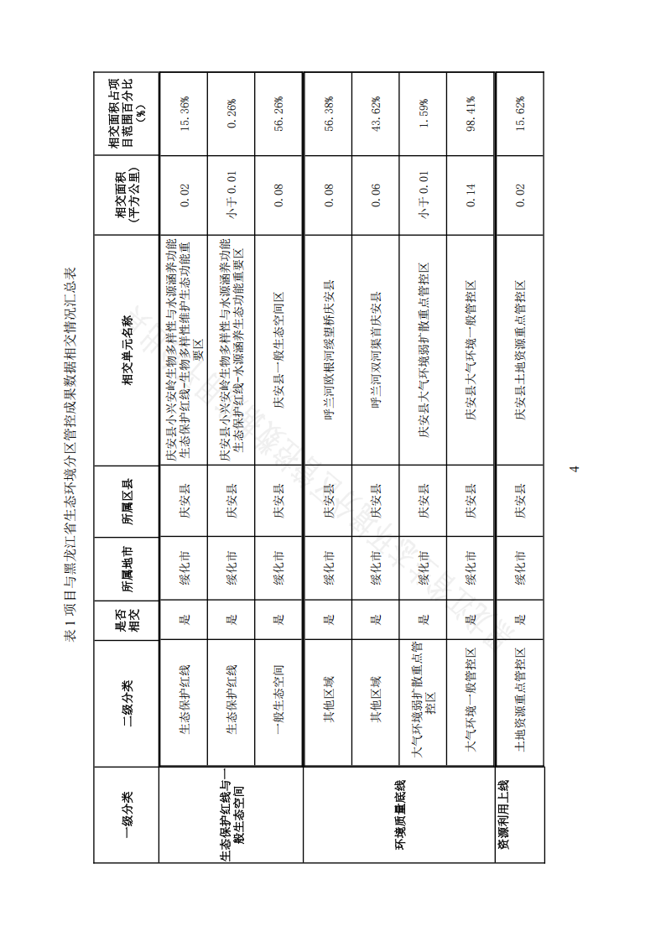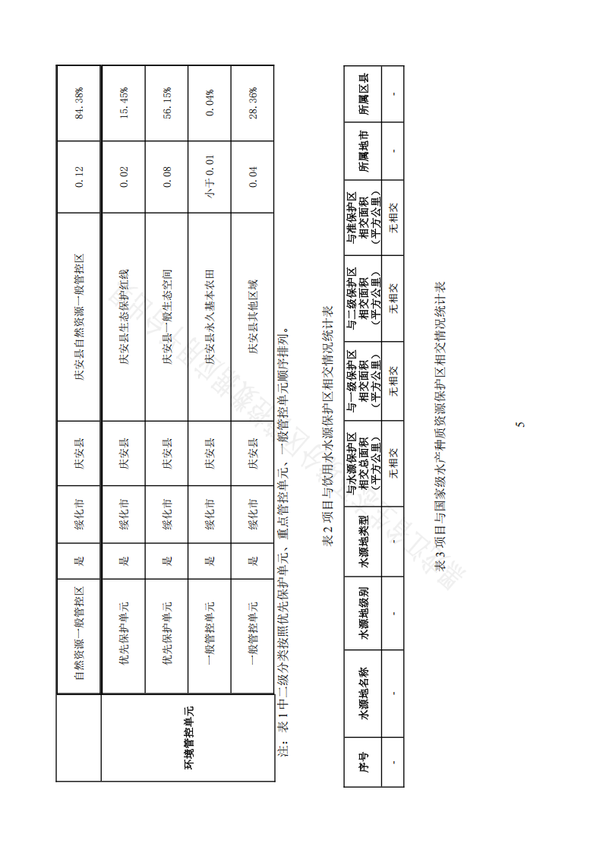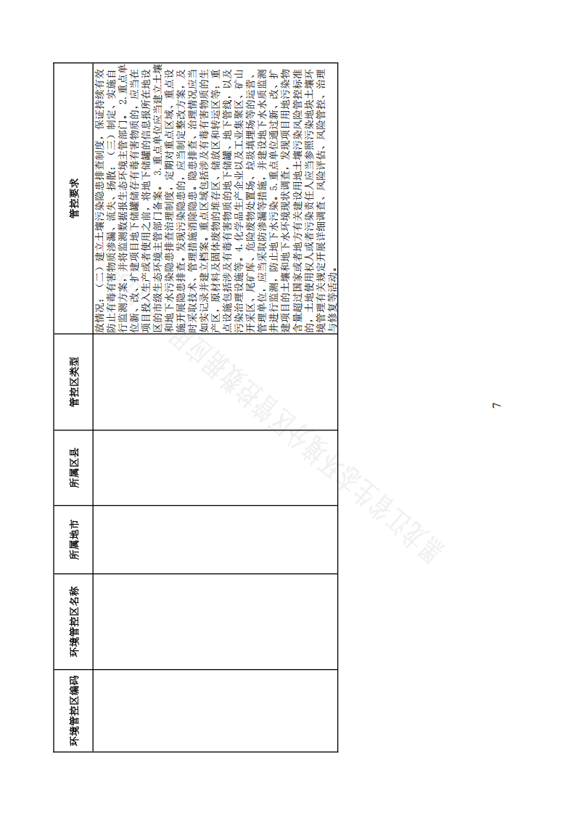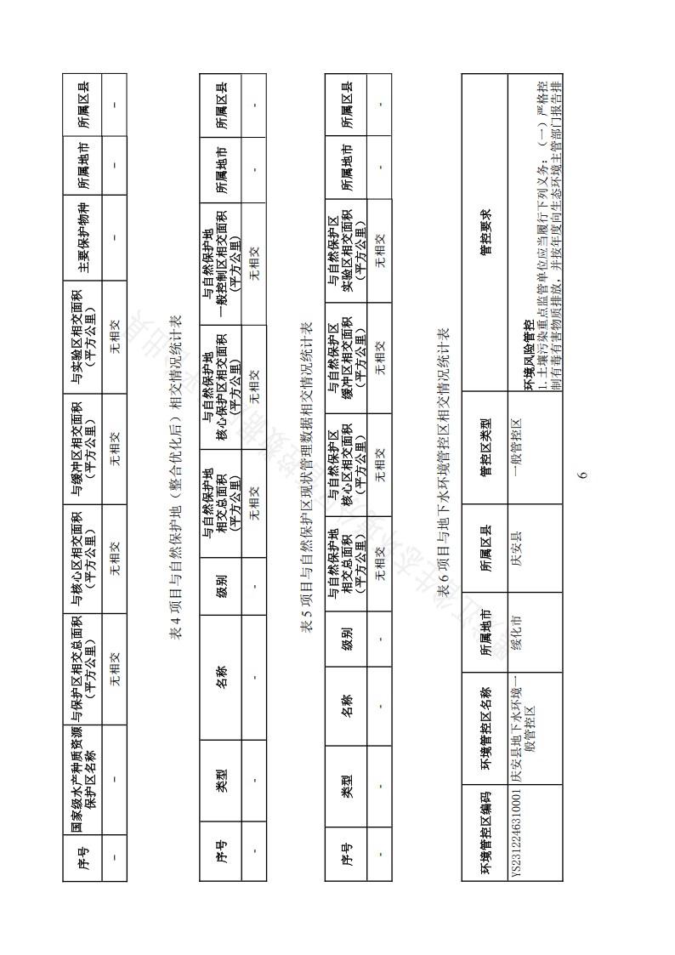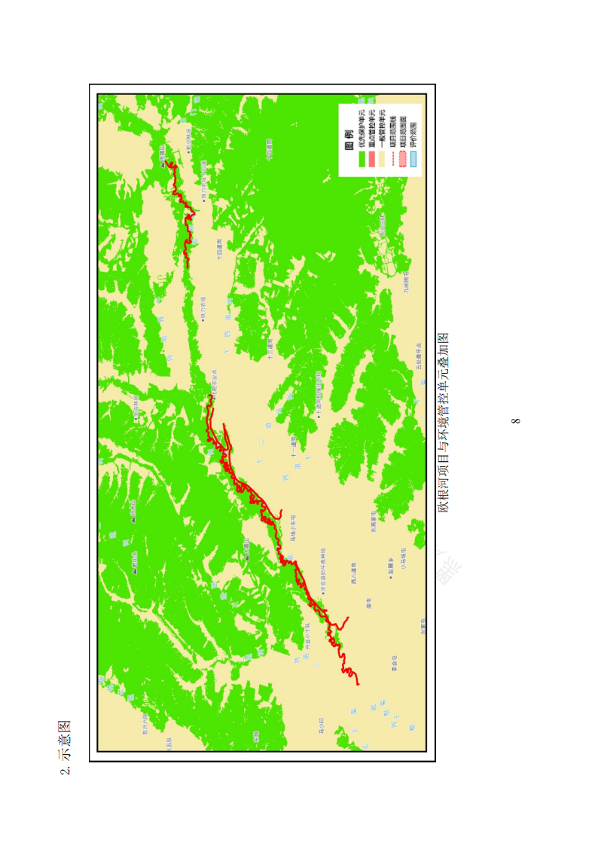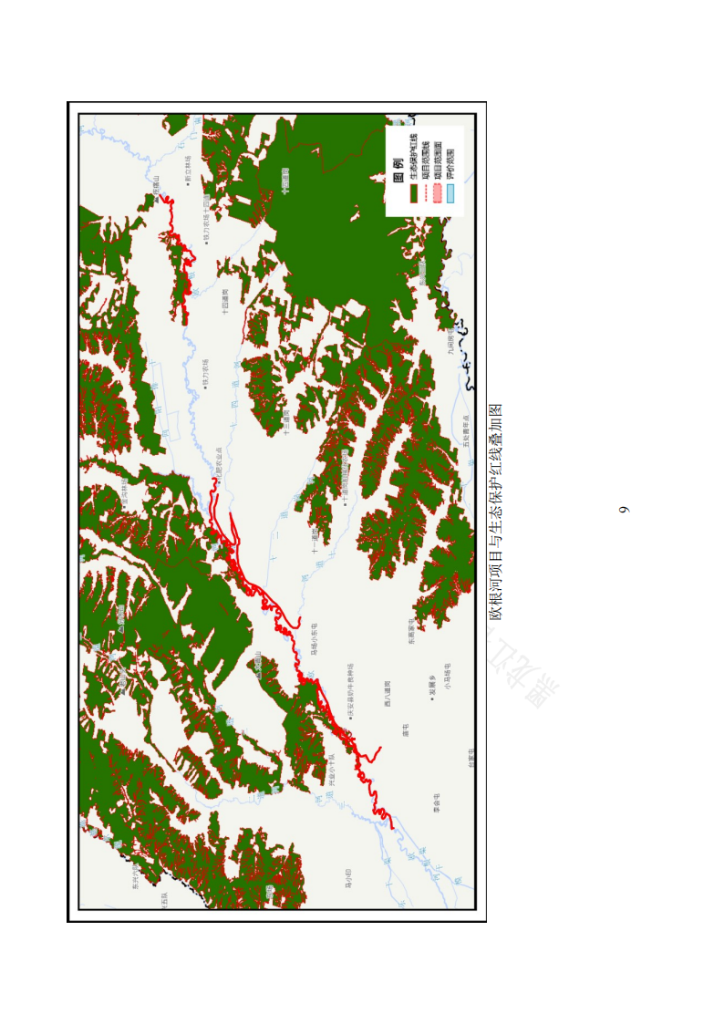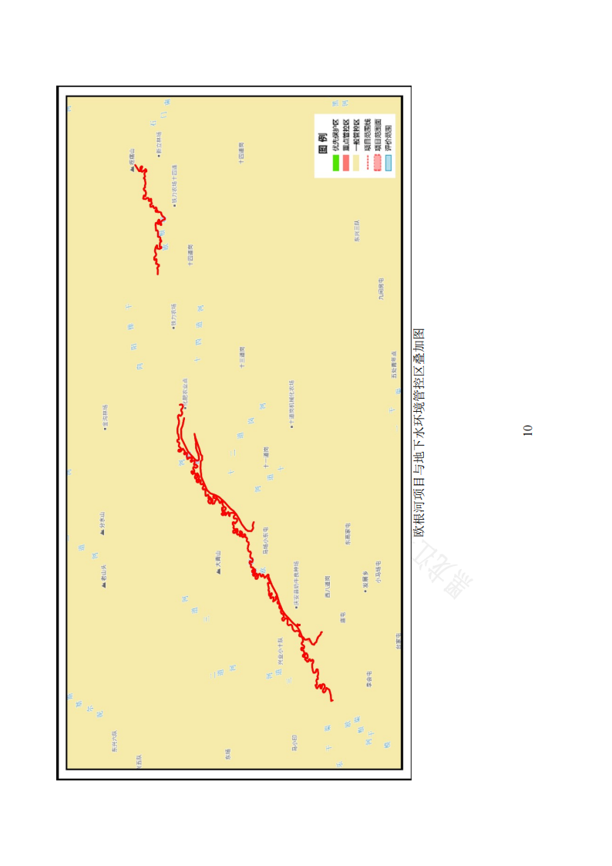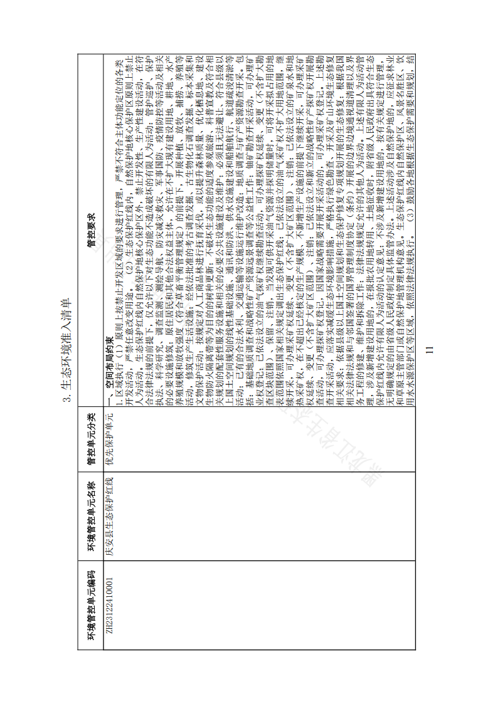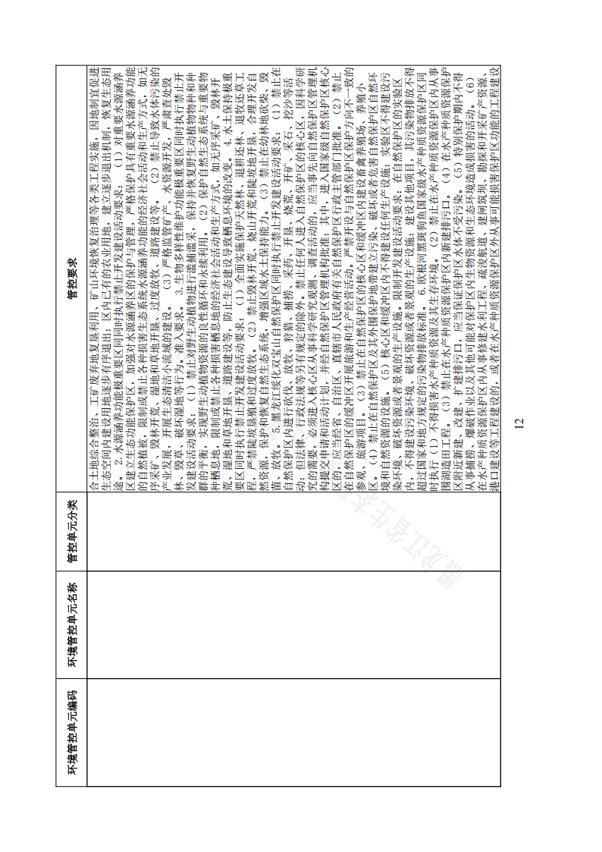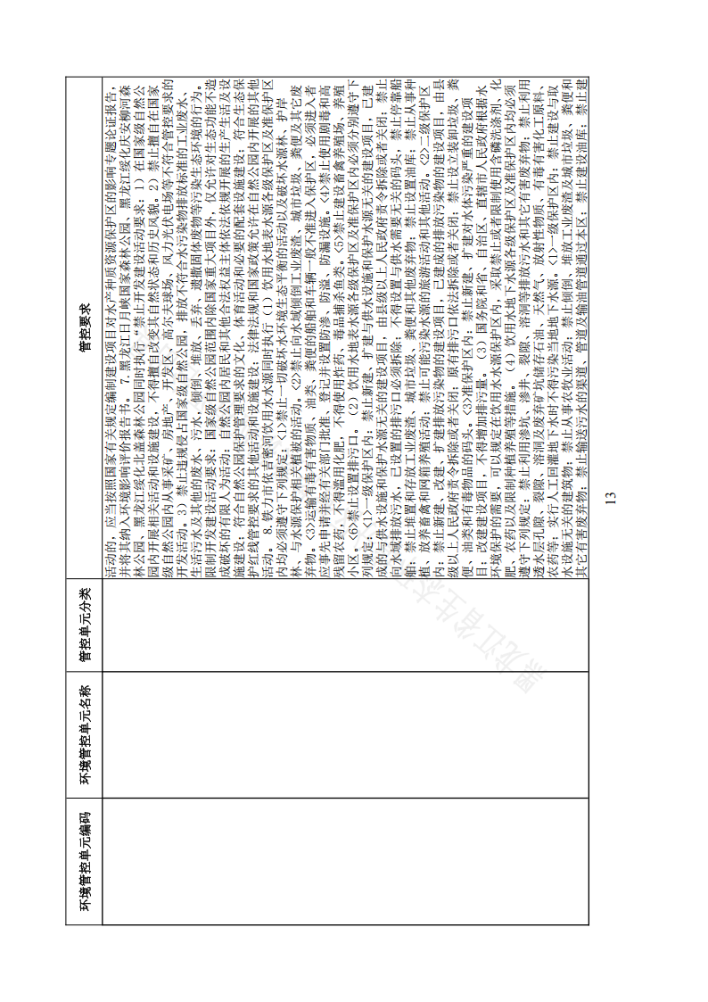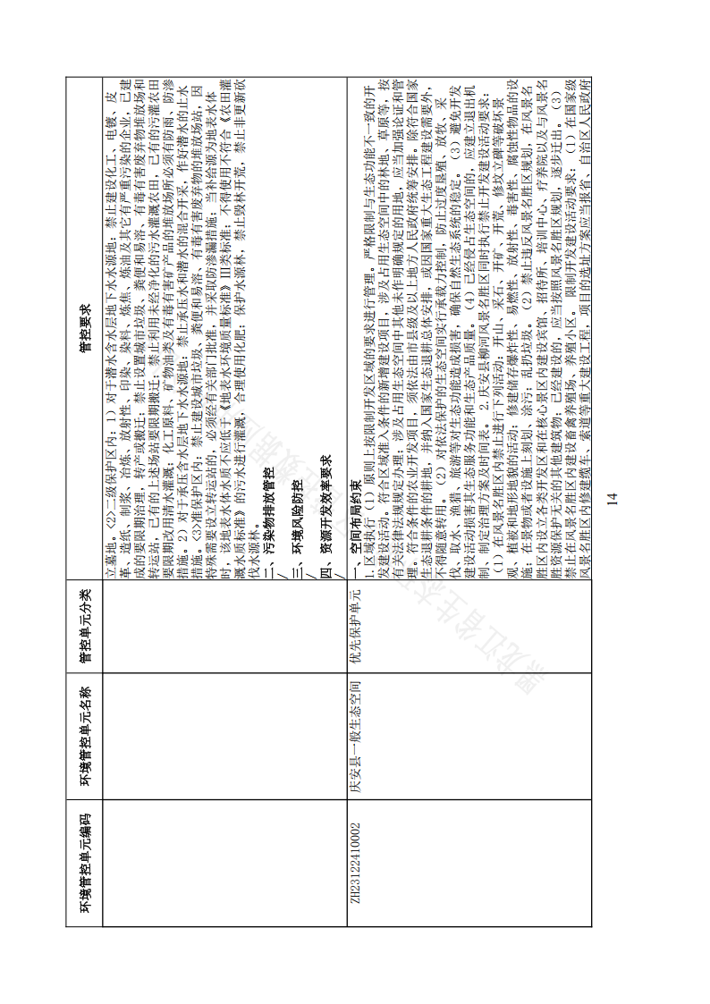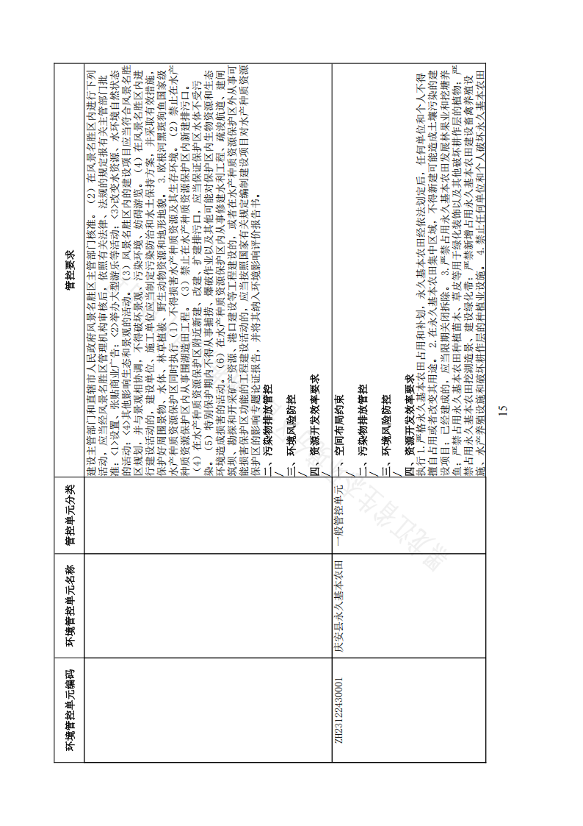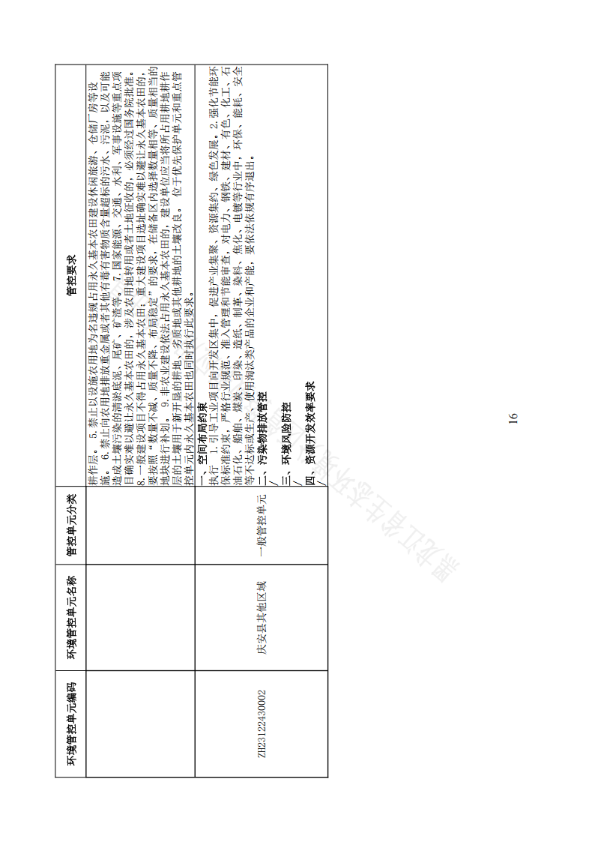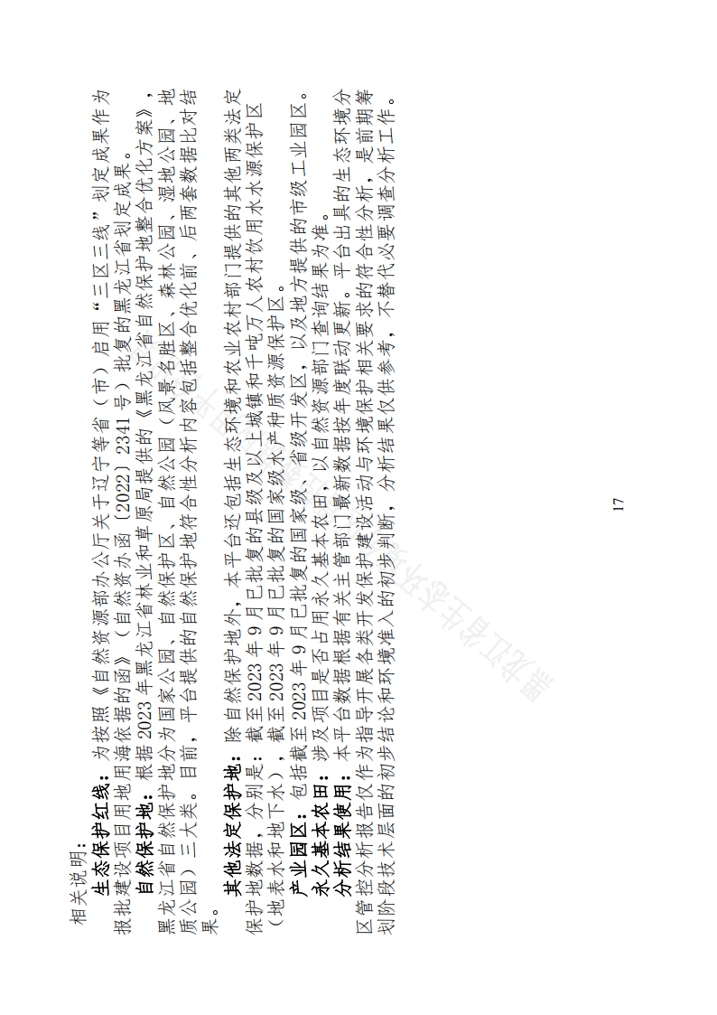

附件5 关于弃土说明
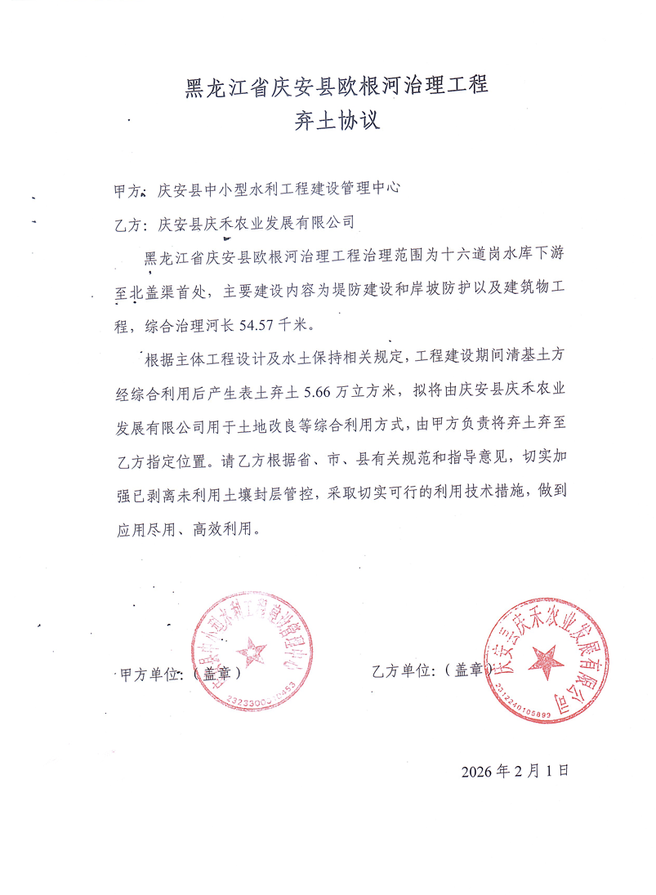

附件6关于用地范围不占用永久基本农田的情况说明
